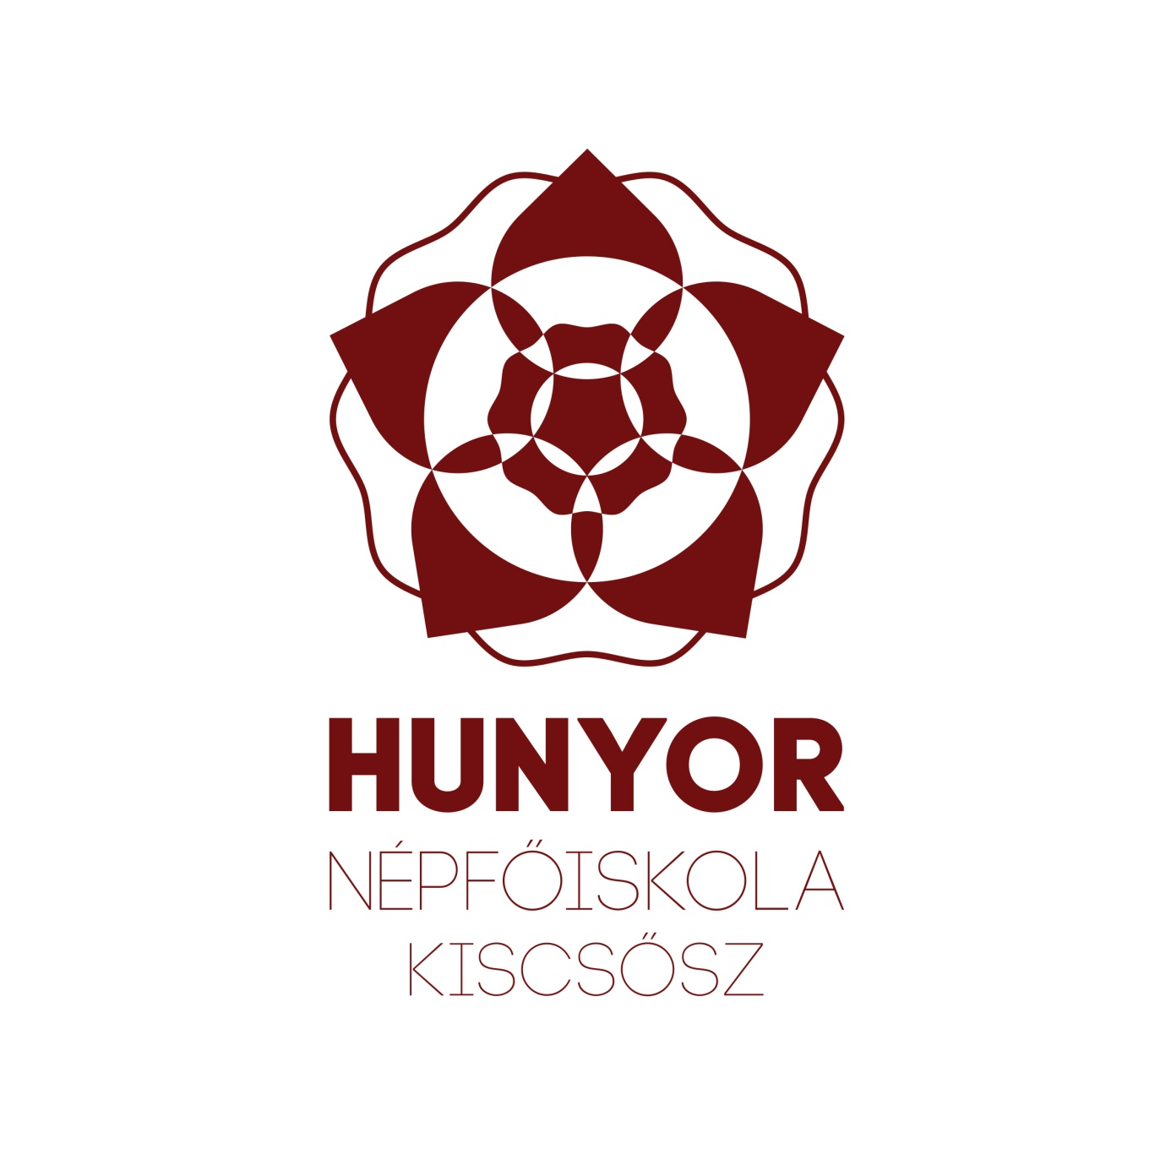
Stratégiai terv
2018

Tartalomjegyzék

- A Hunyor Népfőiskola létrehozásának szükségessége, egyéb fejlesztésekhez való kapcsolódása
- Élő Forrás Hagyományőrző Egyesület
- Hunyor Népfőiskola
- Élő Forrás Alapfokú Művészeti Iskola
- Kiscsőszi Interaktív Falumúzeum
- Élő Forrás Hagyományfalu
- Hunyor Regionális Népi Kézműves Alkotóház
- Élő Értékek a Somló-Ság Kultúrális Tengelyén – A Hunyor Népfőiskola eddigi eredményei
- Helyzetfelmérés, célcsoport elemzés
- Demográfiai helyzet, társadalmi változások
- Közoktatás
- Közművelődés
- Kulturális élet
- Közigazgatás
- Egészségügy
- Gazdasági szereplők, foglalkoztatás
- Összefogásokon alapuló, meghatározó kezdeményezések
- A Hunyor Népfőiskola célterületei
- A Hunyor Népfőiskola céljainak illeszkedése az aktuális szakmapolitikai környezethez
- A projektbe bevont szakmai megvalósítók
- Együttműködő partnerek
- Fenntartás és munkaterv
- Fejlesztési tervek, hosszú távú gazdálkodási terv
- A Hunyor Népfőiskola éves költségvetési terve
- Az Élő Forrás Hagyományőrző Egyesület – Hunyor Népfőiskola programtervezete 2018. évre

A Hunyor Népfőiskola létrehozásának szükségessége, egyéb fejlesztésekhez való kapcsolódás

A Hunyor Népfőiskola kialakítása több, az Élő Forrás Hagyományőrző Egyesület fenntartásában létrehozott, illetve a közeljövőben kialakításra kerülő fejlesztéshez kapcsolódik, amelyek mindegyike elengedhetetlen eleme az Egyesület tizenöt éves munkásságának tapasztalatai alapján kialakításra kerülő, a Kárpát-medencében unikális, komlex szellemi és gazdasági, társadalom- és vidékfejlesztési programnak.

A program lényege, hogy egy olyan hiánypótló fejlesztési központot hozunk létre Kiscsőszön, amely minden korosztályt, térségi és nemzetközileg is érintett célközönségünket bevonva rendkívül egyedi módszerekkel dolgozik a hagyományos magyar értékrendre való visszanevelésre, azok életvitel szerű megélésére.

Ezen célunk elérése érdekében a már meglévő Kiscsőszi Interaktív Falumúzeum mellett, támogatott Európai Uniós projektjeinknek köszönhetően a közeljövőben megvalósul az Élő Forrás Hagyományfalu és a Hunyor Kézműves Alkotóház létrehozása. Ez a három létesítmény biztosítja társadalom- és vidékfejlsztési programunk technikai alapját.

Ezen technikai alapokra helyezve két szellemi központot kívánunk létrehozni Kiscsőszön. A gyermek korosztály elérése érdekében a 2014 óta Egyesületünk fenntartásában működő Élő Forrás Alapfokú Művészeti Iskola székhelyét szeretnénk Kiscsőszre helyezni, valamint terveink közt szerepel, hogy egy olyan intézményt alakítsunk ki, amelyben a térség iskoláskorú gyermekei a fentebb felsorot létesítmények lehetőségeit iskolai keretek közt kihasználva rendkívül egyedi, a gyakorlati képzést előtérbe helyező fejlesztésben vehetnek részt. Gyermekkoruktól kezdve testközelből ismerhetik meg a vidéki élet mindennapjainak szépségeit, megismertetjük velük az ebben az életmódban rejlő lehetőségeket. A képzés létrehozásával szeretnénk elérni, hogy elöregedőben lévő, elnéptelenedő térségünk meg tudja tartani fiataljait, a negatív mutatók hosszútávon pozitívra váltsanak.

A művészeti iskola mellett egy ifjúsági- és felnőttképzési központ létrehozása a célunk, így szeretnénk a Hunyor Népfőiskolát is intézményi, stabil és hosszútávon is hatékony keretek közé helyezni.

Sajnos az Élő Forrás Alapfokú Művészeti Iskola és a Hunyor Népfőiskola sem rendelkezik jelenleg olyan intézménnyel, amelyben helyben biztosítottá válhatna az oktatásnak, képzéseknek megfelelő infrastruktúra. Így szellemi bázisaink jelenleg nem képesek a három kiváló létesítményünk nyújtotta technikai feltételek kihasználására.

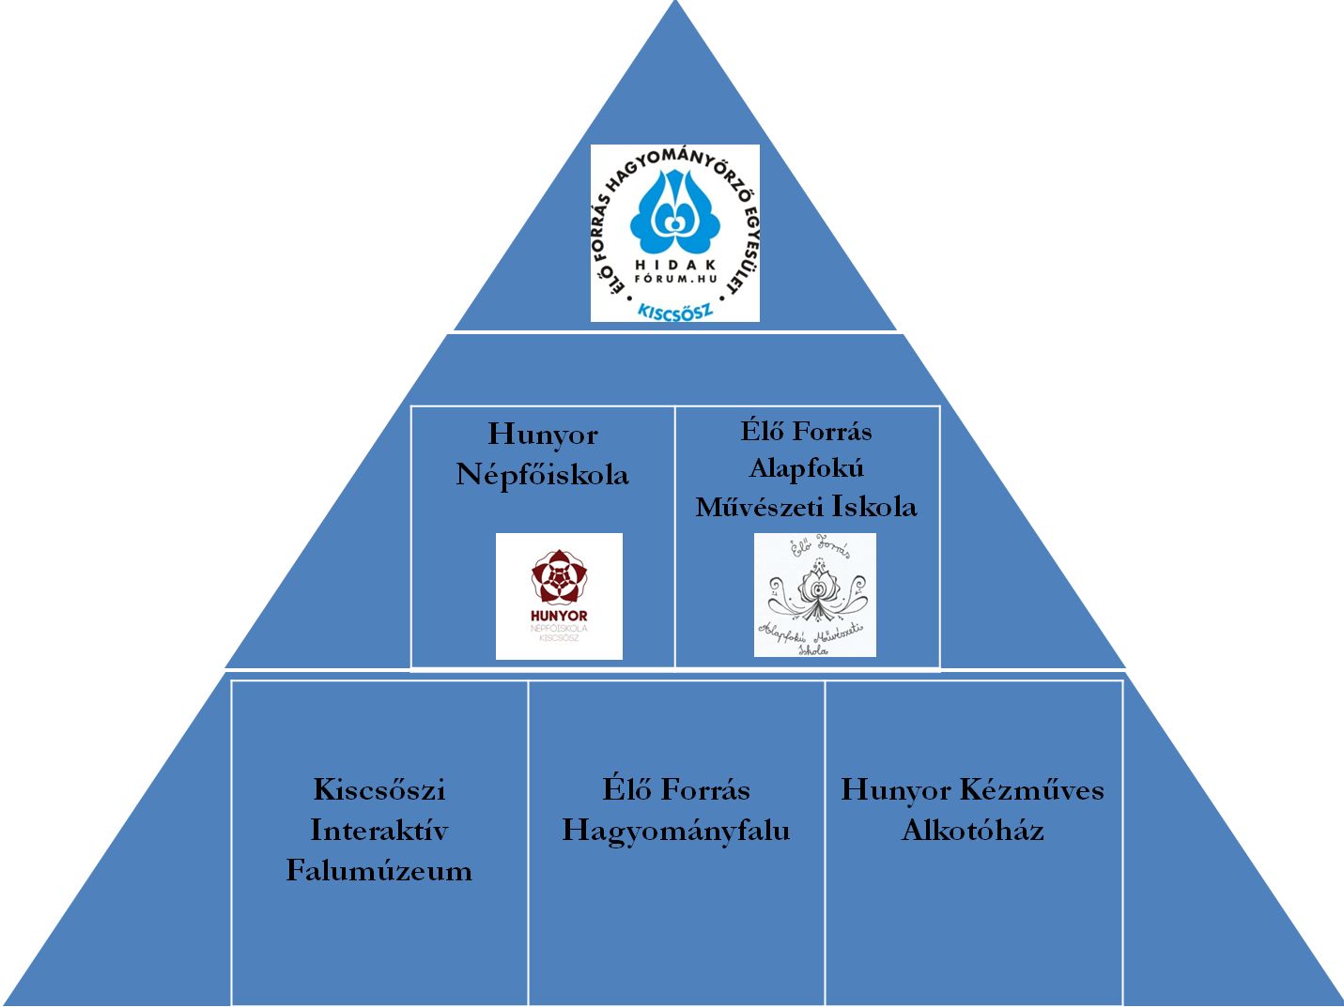

Élő Forrás Hagyományőrző Egyesület
Az Élő Forrás Hagyományőrző Egyesület évtizedes fennállása óta a magyar néphagyomány kutatását, átörökítését tekinti fő feladatának. E-célok mentén végzi tevékenységét, szervezi, bonyolítja programjait. Munkája évről-évre egyre szerteágazóbb, sokszínűbb lett, melynek eredményeként a szervezet mára az egész magyar nyelvterületen, sőt több távoli országban is ismertté vált.

Kiemelt feladatunknak tekintjük, hogy elnéptelenedő térségünk kulturális fellendítése mellett segítsük a vidék gazdasági fejlődését is. Képzések, fórumok szervezésével, mintaprogramok bemutatásával segítséget nyújtunk a környék gazdasági szereplőinek, civil szervezeteinek abban, hogy mindenki megtalálja a céljának megfelelő módszereket, támogatási formákat, kapcsolatokat. Több mint egy évtizedes munkánk során elkezdtük kiépíteni a rendezvényeink megvalósításához szükséges szakmai és technikai hátteret.

Az Egyesület célkitűzéseinek megfelelően a magyar népi hagyományok köré építve munkássága során igyekezett kialakítani azon feltételeket, amelyek megteremtésével teljes célközönsége elérhetővé, bevonhatóvá válik.

Ezen célból alapította meg a fenntartásában működő Élő Forrás Alapfokú Művészeti Iskolát, amely keretein belül a térség általános iskoláinak gyermekei vehetnek részt tanórán kívüli foglalkozásokon, különféle témakörben megrendezésre kerülő táborokban, témaheteken, témanapokon, tematikus versenyeken gyarapíthatják tudásukat a magyar népművészetet illetően.

A gyermek korosztály értékalapú nevelése mellett felmerült az igény az ifjúsági- és felnőtt korosztály képzésére is. Így hozta létre Egyesületünk a Hunyor Népfőiskolát. A népfőiskola keretein belül olyan aktív közösségeket hoztunk létre, amelyek a közösségi művelődés legjobb példái térségünkben. Célközönségünk számára tanfolyamokat, szakköröket, összejöveteleket, fórumokat, konferenciákat szervezünk, amelyeket vidékünk gazdasági és kulturális fellendülése céljából valósítunk meg.

Nagy hiányosságunk, hogy sem az Élő Forrás Alapfokú Művészeti Iskola, sem pedig a Hunyor Népfőiskola nem rendelkezik saját épülettel, amelyben a képzéseinknek helyet tudnánk biztosítani. Sikeres projektjeinknek köszönhetően (Kiscsőszi Interaktív Falumúzeum, Élő Forrás Hagyományfalu, Hunyor Regionális Népi Kézműves Alkotóház), hamarosan olyan nemzetközileg is unikális feltételrendszer lesz adott számunkra, amely az alapfokú művészeti iskolával és a népfőiskolával összekapcsolva a Kárpát-medencében egyedi képzési központtá, hagyományőrző szellemi kulturális központtá válhat.

Hunyor Népfőiskola
A népfőiskola és a művészeti iskola munkatársai, célközönsége együtt jelentik egyesületünk szellemi, humán bázisát. A két intézmény minden korosztályt és célcsoportot magában foglal, amely kapcsolódik egyesületünk célterületeihez.

Ifjúsági- és felnőtt korosztály hagyomány alapú, nemzeti értékekre alapozott képzése, szemléletformálása. Kultúrális értékeink köré épített közösségfejlesztés, tudásátadás.
Célközönség: Magában foglalja kontinenseken átívelő, az előbbiekben bemutatásra került nemzetközi szakmai kapcsolatrendszerünket, a Kárpát-medencei Népfőiskola Hálózatot, térségünk szellemi- és gazdasági fejlesztésében tevékenyen résztvevő személyeket, szervezeteket.

Élő Forrás Alapfokú Művészeti Iskola
Gyermek- és Ifjúsági korosztály hagyomány alapú, térségi értékekre alapozott képzése, szemléletformálása.
Célközönség: Veszprém- és Vas megye óvodái, általános- és középiskolái. Számukra építjük a helyi kisközösségeket, melyek az iskolai forma mellett erősítik a helyi emberi, családi kötődéseket is.

Kiscsőszi Interaktív Falumúzeum
Több éves álom vált valóra a Kiscsőszi Interaktív Falumúzeum megnyitásával. Az Élő Forrás Hagyományőrző Egyesület a falu egyik legromosabb, legrégebbi házát varázsolta újjá az Új Magyarország Vidékfejlesztési Program támogatásának köszönhetően.
Ez az épület nem a megérinthetetlen régiségek gyűjteményének háza, hanem az élő hagyomány kipróbálásának, átélésének színtere. A kertben épült hatalmas táncpajtában valós formájában és hangulatában lehet megrendezni a régi idők táncos báljait, a vendégek igazi csűrdöngölőt járhatnak. Az istállóban lovak várják a frissen kaszált füvet, lucernát, hogy később nyereg alatt vagy kocsi előtt hálálhassák meg a gondoskodást. A kertben a háznál tartott magyar állatokból válogatott kolóniát csodálhatják meg az érdeklődők. A szamarak, birkák, kecskék és szürke marhák szelíden fogadják az érdeklődők közeledését.
A lakóházi részben összegyűjtött bútorok, berendezési tárgyak és az épületelemek a térségre jellemző hagyományokat tükrözik. A konyhából fűthető és a szobát melegítő kemencében elkészülhet a friss kenyér és más régi ételféleségek. A nyitott kéménybe felérkező hideg akácfüstön ínycsiklandó sonkát és kolbászt készíthetünk. A Múzeum állandóan látogatható.
Az Egyesület alkalmazottai működtetik irodáját, módszertani szolgáltató „szakmai házát”, mely szintén az Interaktív Faluházban található. Az itt összegyűjtött archív tánc és zenei felvételeket, írott dokumentumokat, szakfolyóiratokat ingyenesen kutathatják, másolhatják a pedagógusok, néptánc oktatók.

Élő Forrás Hagyományfalu
Projektünkkel a helyi adottságokra és erőforrásokra építve, a gazdasági növekedést segítő helyi és térségi fejlesztést kívánunk megvalósítani, melynek célja a térségi versenyképesség, a foglalkoztatás növelése, hozzájárulva a teljes foglalkoztatottságra és a munkaalapú társadalomra vonatkozó nemzeti célokhoz. Az Élő Forrás Hagyományfalu létrehozásától a munkaképes korú helyi lakosság helyben boldogulását, a térség vidékfejlesztését, a helyi népesség megtartását, a közösségek térségi együttműködésének erősítését várjuk.
A fejlesztés egy hagyományfalu létrehozására irányul, mely az eddig működtetett programjainkat szélesíti, célközönségünket gyarapítja. A park könnyen átjárható, átlátható, a tervezett fűtött épületnek köszönhetően minden időszakban látogatható.
Az egész attrakció egy szafari rendszerű fejlesztés több helyszínnel, amelynek vannak hosszabb, vagy rövidebb változatai, tehát szakaszolható a programsorozat. Megérkezik egy érdeklődői csoport a fő épülethez, majd elindulunk egy tematika mentén, ez a korosztálytól és az érdeklődői körtől függően zajlik. Eltölthetünk két órát, de egy egész napot is a tematikus kiscsőszi sétával, melyben vannak látnivalók és aktivitások egyaránt. Az élmény gazdag programok lebonyolításához sokféle helyszín található a parkban. A megvalósuló attrakció innovatív elemekben gazdag, valós piaci kereslethez kapcsolódik.

A hagyományfalu alapfunkciója a minőségi kultúra átadása, megismertetése a kalandparkokkal szemben, a klasszikus funkcióval párhuzamosan megjelenő, illetve egymást kiegészítő új funkciók is megmutatkoznak. Elemei nemcsak fizikai, de szellemi kihívást támasztanak a felhasználókkal szemben. Tehát új funkcióként megjelenik a különböző feladatok sikeres teljesítéséből fakadó élmény érzése, az aktív tapasztalatszerzés eredményeként az oktató, nevelő funkció is megjelenik. A tapasztalatokon keresztül különböző szociális készségek is fejlődnek, mint például az együttműködés, tolerancia, segítőkészség.

A fejlesztést kiegészíti a fenntartási időszak folyamán is a hatékony marketingtevékenység.
A fejlesztést követően a hagyományfalu rendelkezik időjárás-független kínálati elemmel, valamint szociális blokkal is ellátott fogadó térrel.

Vonzerőhöz kapcsolódóan legalább 3 önálló programelem elérhető (pl. tárlatvezetés, állandó kiállítás, időszaki kiállítás, filmvetítés, koncert, speciális esti nyitva tartás, előadások, animáció, múzeumpedagógia stb.)
Az információk többnyelvű elérhetőségét biztosítjuk (személyzet, táblázás, prospektus). Életkor-független, családbarát megoldások alkalmazását beépítettük a fejlesztésbe.

Az Élő Forrás Hagyományfalu, egy komplex turisztikai látogatóközpont kerül kialakításra az alábbi elemekkel:

- Nyitott szabadtéri színpad és nézőtér a kulturális programok helyszíne

Fogadóépület
Ebben helyet kap egy fedett közösségi tér, egy vendéglátóipari egység, az információs pult és a vizesblokk. A fűthető közösségi épület nagyméretű foglalkoztatójával lehetővé teszi, hogy a látottakat elméleti ismeretekkel is kiegészítsük. Hátsó részén nyitott közösségi tér

Ajándékbolt/ szatócsbolt
- Mini panoptikum
A magyar hagyományőrzés jelentős elemei, személyiségei

Interaktív HungaroMúzeum- Parasztpajta
3D hatású hologram vetítés Magyarország nemzeti kincseiről, hungarikumokról
- Kiállító tér időszakos és állandó kiállítások színtere
- Hagyománylabirintus interaktív elemekkel élményt nyújtó szabadtéri rész
A gyerekekre is gondolva egy természetes labirintus is készül. Hagyomány labirintust alakítunk ki, mely egy interaktív játéktér vadregényes vonulási útvonallal, érdekes ismeretbővítő feladatokkal.

Környezeti demonstrációs foglalkoztató
Parcellákba rendezve mutatjuk be a magyar gabonaféléket, kerti növényeket, gyógynövényeket, dísznövényeket, erdei fákat, cserjéket. Három kör alakú, részben fedett kiskarámban mutatjuk be a háztáji gazdaság jellemző állatait (disznófajták, birkák, kecskék, baromfi-félék). A nyugati részen takarmánytároló pajtát építünk, mely pontosan idézi a régi idők pajtáinak formáját. A takarmány tárolása mellett régi fa szekerek és gazdálkodási eszközök kiállítási színtere lesz a Pajta.

Mezítlábas ösvény
A park testi és lelki felfrissülést kínál a vendégek számára, ahol kipróbálhatják a száraztaposót is, melynek burkolatához változatos anyagokat használunk fel. A különböző méretű kavicsokon, zúzalékon, fenyőkérgen, tobozon és fa aprítékon történő mezítlábas séta természetes masszázst kínál.

A fény útja
Magyarországon egyedi, az éjszakai fényben csillogó, világító út összeköti a kulturális örökséget a kortárs dizájnnal és a környezetbarát életmóddal. Több ezer fénylő, napelemes kavicsból áll a kompozíció.

Vizek pihenőkertje
Vízcsobogás-hallgató, lábáztató, patakban sétáló, békaszámlálgató, vizes játszótér
Az életminőség új helyszíne. Testi-lelki harmóniát, egészséges életmódot, egész életen át tartó fizikai aktivitást, jó közérzetet biztosít. A faluban a rekreáció újjáteremtést, vagyis az idegileg, fizikailag fáradt ember felfrissülését segíti. A kert maga már érzékszerveinkre is hat, szemünkre megnyugtató zöld színével, hallásunkra a város lüktető zaja helyett a lombok zizegésével, madarak énekével. A virágok és pázsit illatát szaglószervünk érzékeli, míg a klimatikus hatásokat helyzetértékelő szerveink fogják fel. A kertben e passzív rekreációs hatásokat kiegészíti megjelennek az aktív rekreáció, a séta, a játék és a programok. Ezen összhatások eredménye, hogy néhány óra, amelyet növények között töltünk, mind szellemileg, mind fizikailag felfrissít bennünket.
A kertben különféle gyógy-és fűszernövényekkel is megismerkedhetnek a látogatók és kellemes kikapcsolódást jelent egy kis ejtőzés a friss levegőn, madárdalos környezetben, az árnyas fák tövében. Aki a jóga nyújtotta ellazulást és feltöltődést választja, a szabadtéri jóga a megfelelő választás.

A projekt épületei kívül-belül akadály mentesítve lesznek, kiszolgálva így a mozgáskorlátozottak és babakocsival érkező kismamák igényeit is. A vakok, gyengénlátók és más fogyatékkal élők számára is akadálymentesen használható információs táblák kerülnek kihelyezésre, infokommunikációs akadálymentesítés is megvalósul.

További szolgáltatások:

- Szekérmozi - kültéri, 30 fő befogadóképességgel
- Esküvői helyszín - régi magyar falusi lakodalmak szervezése
- Csapatépítő tréningek - magyaros virtus, ereklyevadászat, szüreti mulatság, filmforgatás betyárosan, Szent Iván éji tálam, Szent borospohár nyomában, 10 próba
- Fényfestés a rendezvények, programok alkalmával
- Kerékpáros turizmus helyszínének biztosítása - kerékpáros pihenőhely, gyorsszervíz, csomagtárolási lehetőség pl.: helyi túrák esetén
A kerékpározásban minden korosztály megtalálja a számára megfelelő kikapcsolódási, szabadidős és sportolási lehetőséget. Jótékony hatása nemcsak az egyénre, hanem a közösség egészére is fontos.
- Jelmezes fotózás hagyományőrző, több tájegység viseleteiben történő fotózás

A megvalósuló projektelemeket egységben kezeljük. A fejlesztés kapcsolódik már meglévő turisztikai szolgáltatásunkhoz, létező turisztikai attrakcióhoz. A falu déli végén működik Interaktív Faluházunk, amely a lovas és a falusi élet múzeumi formáit mutatja be. A népi kézműves alkotóházunk is itt fog elhelyezkedni. A Hagyományfalu alig hétszáz méter hosszú, a lakosság mai napig őrzi a több száz éves hagyományokat, a népművészet, népszokások terén aktívan ápolják a tradíciókat. Egy kiránduló csoport a fejlesztés hatására így az egész települést bejárhatja, megismerheti a régies elrendezésű faluképet. Különösen tartalmas programot tudunk ajánlani iskolás, óvodás csoportoknak, családoknak, házasulandóknak, relaxálni vágyóknak, tematikus kirándulást szervezőknek, csapatépítő tréningeket szervező cégeknek illetve a vidéket járó kerékpáros, vagy gyalogos túrázó csoportoknak.
Fontos, hogy az új rendezvénytérrel megfelelő színvonalon bonyolíthatjuk a tavasz végétől őszig zajló, egyre népszerűbb rendezvénysorozatainkat.

A projekt kapcsolódik más turisztikai fejlesztésekhez, vonzerőkhöz, azokkal egymásra épülő turisztikai kínálatot hoznak létre, hozzájárulva a térség turisztikai vonzerejében rejlő gazdasági potenciálok kihasználásához, amely révén nagyobb gazdaságfejlesztési hatás érhető el.

Hunyor Regionális Népi Kézműves Alkotóház

Egyesületünk évtizedek óta dolgozik azon, hogy a régi értékeket újra elhintse a szűkebb térségben, és más területeken egyaránt. Céljaink segítésére falusi épületrendszert hoztunk létre, mely helyszínül szolgálhat programjainkhoz. Már régóta szeretnék egy helyet, Kiscsőszön a Hunyor folyó mentén, ahol a mesterek megmutathatják, hogy mennyi szépség van a tárgyalkotásban. Regionális népi kézműves alkotóházat hozunk létre, mely a több ezer éves magyar alkotóművészet mai művelőinek kíván otthonul szolgálni, közelebb hozva ősi műveltségünk üzenetét és a mai kor kiváló kézműveseinek és hagyományápolóinak világát.
Egyesületünk egy olyan kézműves alkotóház létrehozását valósítja meg, amely a népi kézművesség népszerűsítésében és a kézműves mesterek munkájában, sikerességük elérésében nagy szerepet vállal. Eddigi munkánk során is a hagyományos magyar népi értékek megismertetésén, megőrzésén dolgoztunk kézműves tagjainkkal együtt. Ezért pontosan ismerjük azokat a hiányosságokat, igényeket, melyek megoldására folyamatosan törekszünk.

Az Alkotóház működését a következő szempontok szerint kívánjuk megvalósítani:

Mesterségek színterei:
- Kovácsműhely: a tűzi kovács, patkolókovács, tojáspatkoló, tűzzománc készítő mesterségek mesterségek bemutatására is alkalmas helyszín.
- Fazekas műhely égetőkemencével: csempe és csempekészítő, agyagszobrász mesterségek bemutatására, oktatására is alkalmas helyszín.
- Szövő műhely
- Fafaragó műhely
- Szabadtéri konyha kemencével
- 2 db átalakítható, multifunkciós műhely

Nyitott műhelyek, népi játszóház/játszótér létrehozása
Az Alkotóház a nyitott műhelyek létrehozásával alkalmassá válik:
- Tematikus táborok, képzések, szakmai tapasztalatcserék, versenyek;
- kihelyezett tanórák (pl. technika, hon-és népismeret), interaktív foglalkozások;
- ünnepkörökhöz és a paraszti élet rendjéhez kapcsolódó éves rendezvénysorozat megvalósítására.
- A szabadidő aktív eltöltésére korosztálytól függetlenül, így az Alkotóház kulturális turisztikai attrakcióként is funkcionál.
- Népművészeti nagyrendezvények, fesztiválok létrehozására.

Szatócsbolt, kiállító terem működtetése
Létrehozásukban fontos tényező, hogy a nyitott műhelyekkel egy helyen működve az a fajta ismeretterjesztés valósul meg, melynek során a látogató szembesül az alkotói folyamattal is. A kézművesség egyedi termékei így értékesebbé válnak a látogatók, vásárlók számára, a termékek fel tudják venni a versenyt az olcsó tömeggyártmányokkal szemben.
A szatócsbolt és a kiállító terem működtetése lehetőséget biztosít a régió kézműveseinek a bemutatkozásra, értékesítésre, termékeik, műhelyeik népszerűsítésére. A termékeket vándorkiállításokon, fesztiválokon, vásárokon is szerepeltetjük, értékesítjük ezzel is segítve a kézművesek „Dolgoznom kell, hogy dolgozhassak” problémájának megoldását, gazdasági fejlődésüket, szakmai elismertségüket.
Az állandó nyitva tartással biztosítjuk a termékek folyamatos elérhetőségét.

Iroda működtetése
A kézművesek alkotó munkáját nagymértékben megnehezíti, hogy árusításra, adminisztrációs feladatok ellátására kell időt szánniuk a mesterségükből való megélhetés biztosításához. Ezen feladatok ellátásához nem rendelkeznek megfelelő képesítéssel. Szeretnénk segítséget nyújtani számukra a PR, marketing tevékenységek, pályázatfigyelés, pályázatírás, projektmenedzsment feladatok ellátásában, megfelelő kapcsolatrendszerek kiépítésében is.

Élő Értékek a Somló-Ság Kulturális Tengelyén

A Hunyor Népfőiskola eddigi eredményei

Ki viszi át a Szerelmet
Létem ha végleg lemerűlt
ki imád tücsök-hegedűt?
Lángot ki lehel deres ágra?
Ki feszül föl a szivárványra?
Lágy hantu mezővé a szikla-
csípőket ki öleli sírva?
Ki becéz falban megeredt
hajakat, verőereket?
S dúlt hiteknek kicsoda állít
káromkodásból katedrálist?
Létem ha végleg lemerűlt,
ki rettenti a keselyűt!
S ki viszi át fogában tartva
a Szerelmet a túlsó partra!
(Nagy László)

Nagy László, iszkázi születésű költőnk sorai örök érvénnyel figyelmeztetnek minket arra, hogy a szellemi lét alapja a hagyományos értékekre alapuló világ, és ezeket az értékeket nem veszíthetjük szem elől, nem felejthetjük őket a régi idők sufnijaiban. Őriznünk, éltetnünk, használnunk kell ezeket, hogy utódaink is értékes emberré válhassanak.

Az Élő Forrás Hagyományőrző Egyesület munkája, eredményei az értékek megismerése és megismertetése terén

A kiscsőszi székhelyű Élő Forrás Hagyományőrző Egyesület másfél évtizede tevékenykedik a magyar értékek gyűjtése, továbbörökítése terén. A néptánc, népzene, szellemi népi kultúra mellett igyekszik figyelmet fordítani a tárgyi örökség megőrzésére, gondozására is. Céljai elérése érdekében az elmúlt években programokat, rendezvényeket bonyolított, szélesítette kapcsolatrendszerét, igyekezett a szűkebb környezetében fellelhető kulturális értékeket számba venni, népszerűsíteni, bemutatni. Tagsága folyamatosan bővült, aktív tagjai között néptáncosok, népzenészek, kézművesek, hagyományos gazdálkodással foglalkozó falusi emberek, civil szervezetek képviselői vannak. Hat éve falumúzeumot működtet, mely a hagyományok megélésének állandó színhelye. Rendszeresek a továbbképzések, tánc és zenei rendezvények, közösségi alkalmak. Az Egyesület tagjai, képviselői több alkalommal részt vettek a Hungarikum Törvény előkészítő tanácskozásain, konferenciáin, melyek során azonosultak a törvényalkotók szándékaival, célkitűzéseivel.
Az Élő Forrás az elsők között hozta létre Hungarikum Klubját, melynek tagjai a helyi társadalom széles rétegeit képviselik. Tagjaink között tisztelhetünk több kisvállalkozót, kézműves mestert és a helyi római katolikus egyházi közösség tagjait.
Munkánkat az értékfeltárás előtt a szándékaink tisztázásával kellett kezdenünk. Rájöttünk, hogy elsődleges célunk az általunk is képviselt ügyek, programok fellendítése, továbbvitele. Ennek eszközeként elsősorban a néphagyományra épülő értékek felkutatását tűztük ki célul. Hamar rádöbbentünk, hogy az értékek bizony nem kategorizálják önmagukat és minden egyes értékterület kapcsolódik a többihez, így a néphagyományhoz is. Nem volt tehát más utunk, mint az értékek teljes palettájának keresése, megörökítése, majd életre keltése.
Első lépésként létrehoztuk a Kiscsőszi Értéktárat, melybe két szakaszban eddig összesen kilenc érték került be. Ezek az élet különböző területeiről kerültek kiemelésre, vannak közöttük szellemi, tárgyi, építészeti és természeti értékek egyaránt. A közelmúltban felgyűjtöttük a környező kistérség 21 településének értékeit, melyekről fotókat és lejegyzéseket készítettünk.

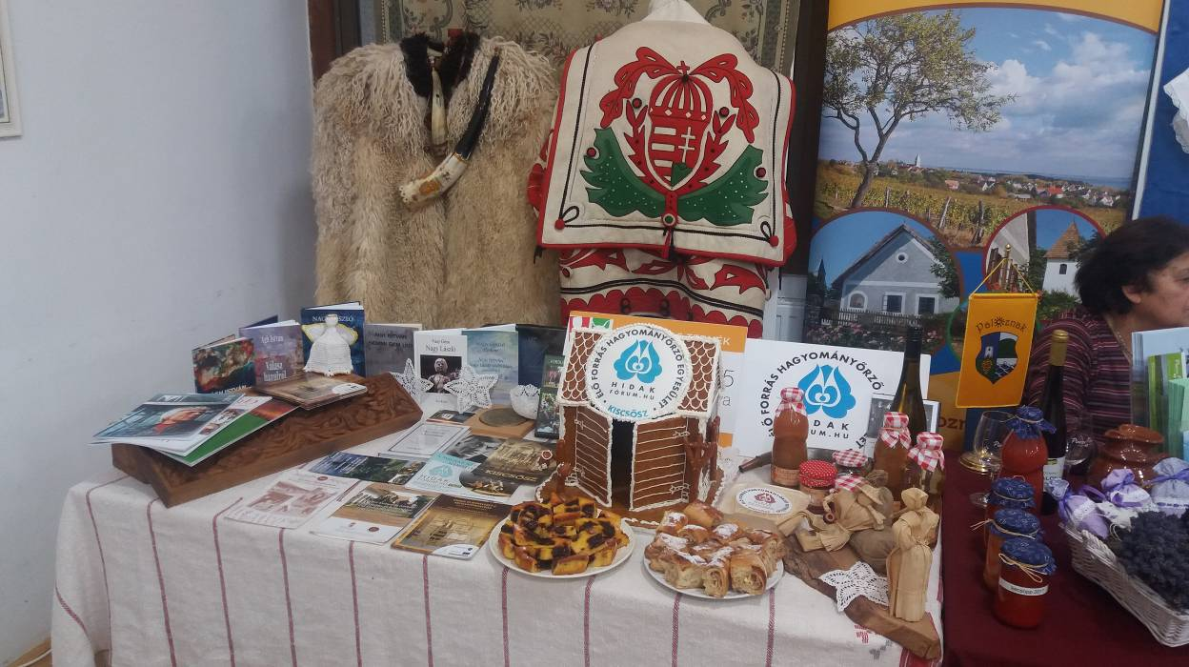
- kép: Az Élő Forrás standja a Veszprém Megyei Értékünnepen

Munkánk célja, hogy a helyi társadalom szereplői a kultúrán keresztül találjanak egymásra, a szellemi színvonal növekedésével az életminőség is javuljon, erős emberi közösségek jöjjenek létre. Művészeti iskolánkban 180 gyermek tanulja a magyar néptáncot. Kihelyezett tagozataink kis falvak iskoláiban működnek. Figyelmet fordítunk a hátrányos helyzetű tehetségek kiemelésére, segítésére.

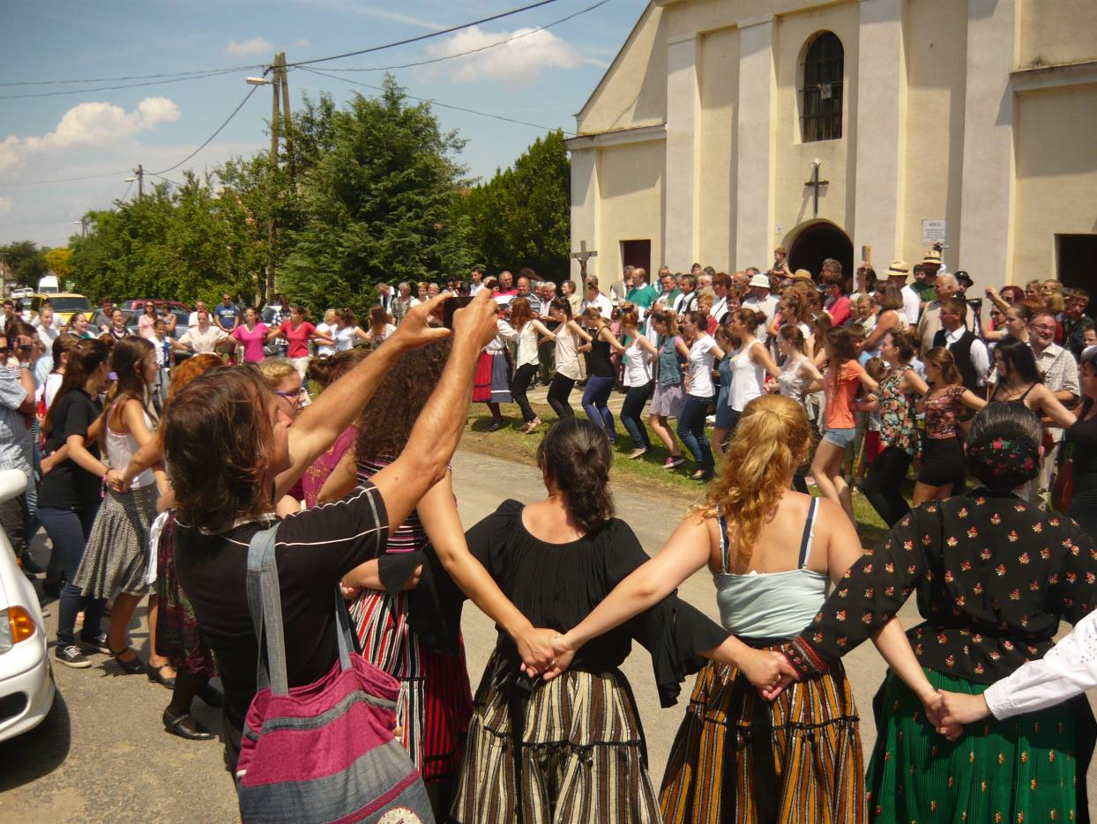
- kép: Karikázó a kiscsőszi Templom előtt

Nagy súlyt helyezünk a „Hidak” nemzetközi magyar-magyar programunkra, mely már az 1990-es évek óta működik (előd-egyesületünk kezdeményezése alapján). A világ minden részén vannak testvér szervezeteink, melyeknek tagjai gyakran látogatnak Kiscsőszre, de magunk is szívesen utazunk előadásokat tartani, tanfolyamokat vezetni, tánccsoportokat oktatni.
Megalapoztuk az Élő Forrás Hagyománypark és a Hunyor népfőiskola létrejöttét. Terveink szerint a következő években ezek az intézmények infrastrukturálisan is kiépülnek, megfelelő terekkel biztosítják a magas színvonalú szakmai munka alapjait.
Egyesületünk több kulturális közösség fenntartója. A művészeti iskola mellett helyi és széles hatókörű szervezeteket is működtet. A legtöbb szervezet helyi, vagy kistérségi hatókörű, látogatóik 30-50 km-es körzetből gyűlnek össze heti-havi rendszerességgel. Működtetünk regionális hatókörű szervezeteket is, mint a Dunántúl Népi Kommandó, vagy a Fordulj Kispej Lovam Táncegyüttes.
A Fordulj Kispej Lovam Táncegyüttes tagjai az elmúlt két évben a Nemzeti Színház Betyárjáték című darabjának táncosaiként vívták ki a közönség elismerését Budapesten és a Kárpát-medence vidékein bemutatott előadásaikban.

Egyesületünk több, mint másfél évtizede helyezte székhelyét Kiscsőszre, az alig száz lelkes „bozóti” falucskába. A település egy elzárt vidék, a Somló-Ság térsége gyöngyszeme. A halmozott elmaradottság ellenére varázslatos környezet, régies, valóságos falusi körülmények jellemzik. Ezek az alapjai annak a társadalomfejlesztési programnak, melyet az elmúlt években elindítottunk és a jövőben is folytatni tervezünk.

A gyermek és a család a társadalom alappillére

Az egészséges családi forma megléte a mai vidéki társadalom egyik legnagyobb hiányossága és erénye egyben. A régi időkhöz viszonyítva lényegesen csökkent a teljes létszámú, ideális családok száma (nagyszülők, szülők, gyermekek), de országos viszonylatban elmondhatjuk, hogy nagyobb arányban lelhető fel ez a modell a kisfalvas elrendezkedésű térségekben. Az Élő Forrás Alapfokú Művészeti Iskola legfőbb célja és feladata, hogy az itt élő gyermekek életébe színeket, értékeket vigyen a kultúra, néphagyomány segítségével. Fontos feladatunk a régi értékek tiszteletének kialakítása, a család és a helyi kisközösségek megerősítése. A sikeres és elégedett fiatalok nagyobb arányban terveznek a helyben maradással.
A Művészeti Iskola a tanórai munka mellett rengeteg közösségi programot, családi eseményt, bemutatkozó előadást, játékos vetélkedőt, tábort bonyolít, melyek érintik a felnőtt lakosságot is (szülők, nagyszülők). Igyekszünk ezekből a családokból igazi regionális közösséget kovácsolni, mely a táborok, találkozók alkalmával találkozhat, ismerkedhet.

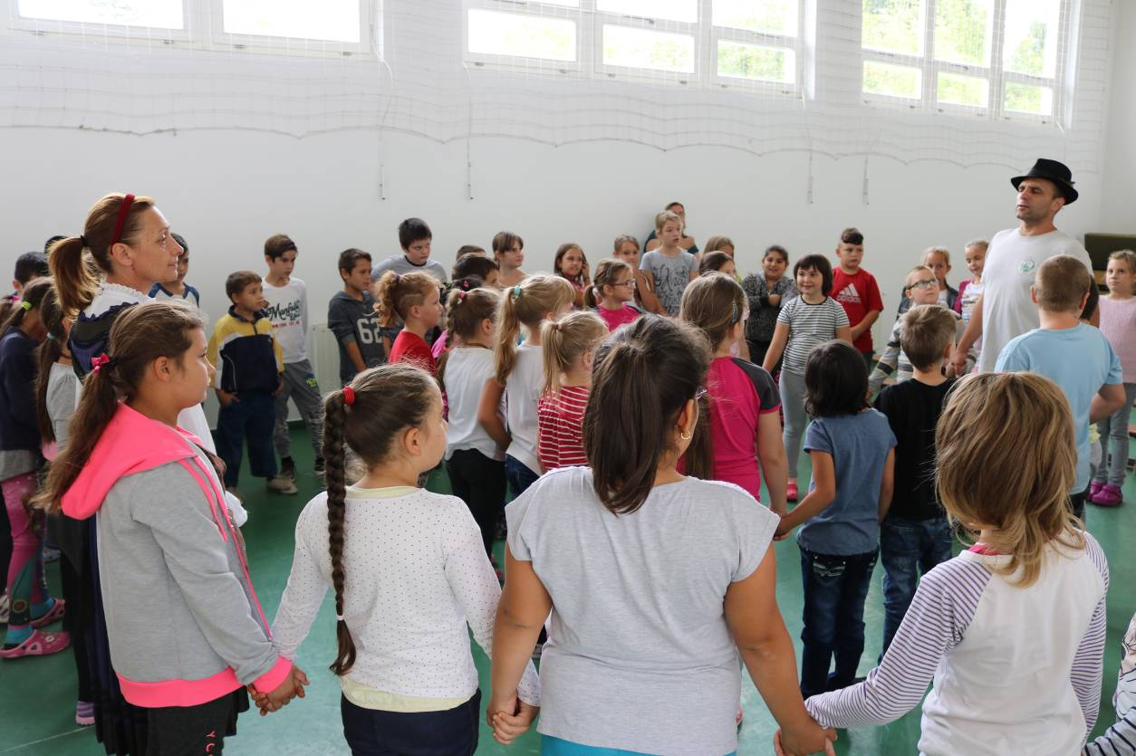
- kép: Táncpróba a Művészeti Iskolában 1.

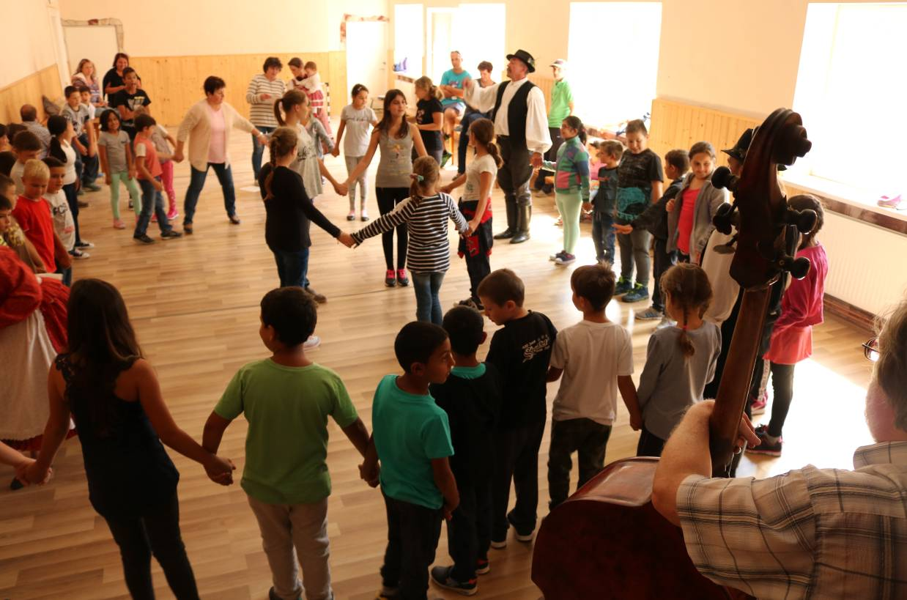
- kép: Táncpróba a Művészeti Iskolában 2.

Nagyon fontos, hogy a programok sorozatából az Óvodás korosztály sem maradjon ki, hiszen Ők a jövő iskolásai, akiket már idejében érdemes érzékenyíteni a néphagyomány és általában az értékes kultúra iránt. A kisgyermekek nyitottak minden információra és jellemüket könnyen formálhatják a jó, vagy rossz emberi példaképek. Arra törekszünk tehát, hogy a térség óvodáival rendszeres kapcsolatot tartsunk és közös rendezvények, kirándulások, témanapok alkalmával ültessük a gyerekek szívébe az értékeket. Gyakran jönnek óvodai csoportok Kiscsőszre, egész napos hagyományprogramban részt venni. Ilyenkor a gyermekek találkoznak a falu állataival, dalos, táncos programokon, lovas kocsizáson és játékos környezeti ismeret órákon vesznek részt. Igyekszünk az óvodákat meggyőzni arról, hogy az ilyen tematikus programok még hasznosabbak, ha a gyermekek mellett a szüleik is ellátogatnak hozzánk, így a „nevelő” munkát egyszerre végezhetjük a család tagjain. Tapasztalataink szerint a felnőtt korosztály számára is fontos az új élmények, ismeretek szerzése. A program során megismerjük a falu szerkezetét, házait, megkóstoljuk az utcán csordogáló hűs artézi vizet, megnézzük a helyi tehenészet borjúóvodáját, lesétálunk a mezőre, hogy lássuk a szabadban legelésző jószágokat és a mezők, szántók növényeit.
A programokat Egyesületünk szakemberei vezetik.
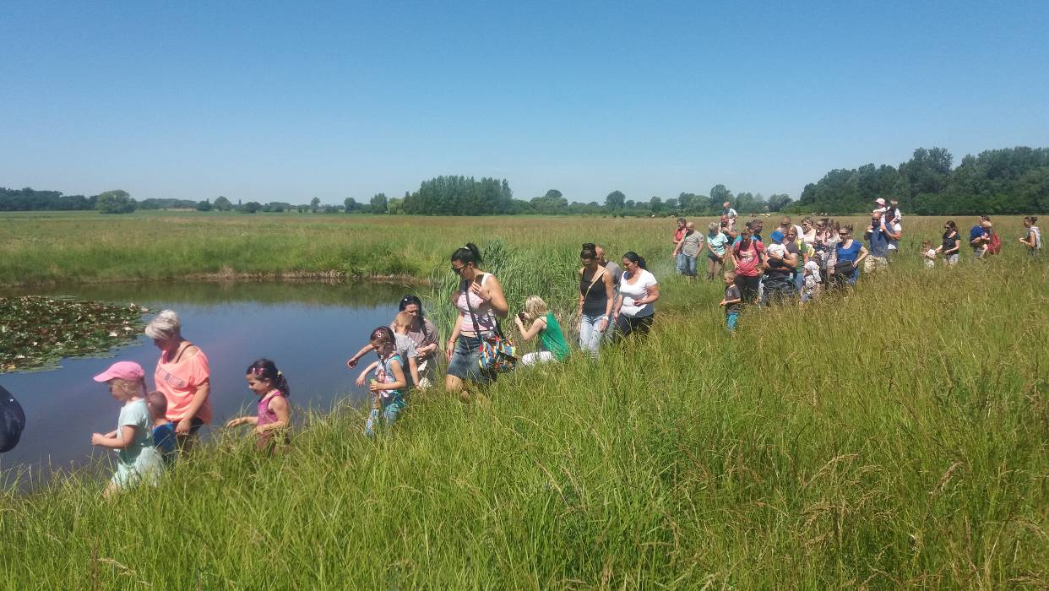
- kép: Erdők-mezők értékei – családi program

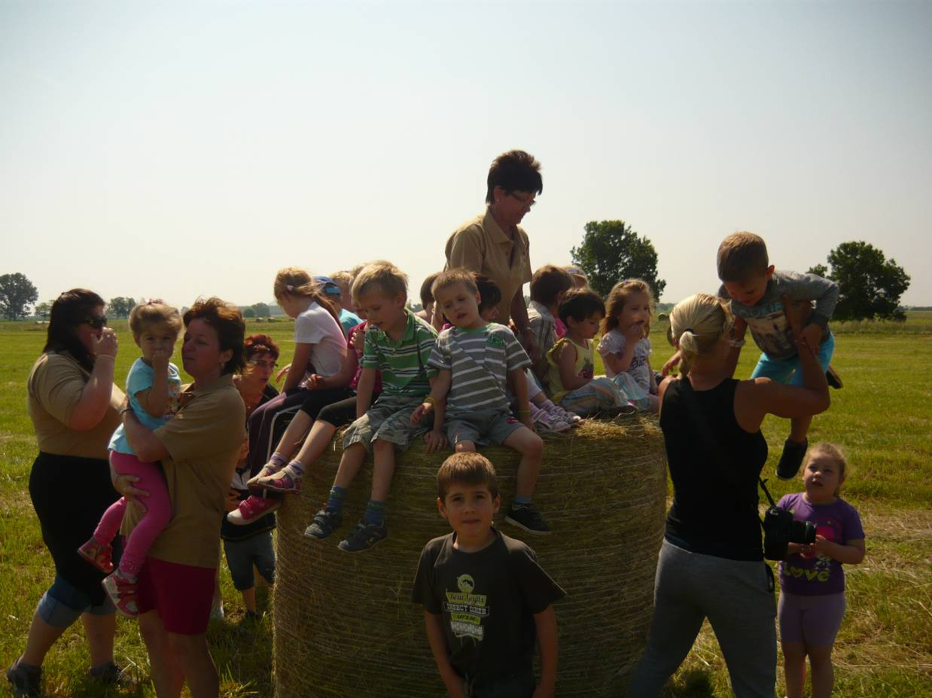
- kép: Sport a kaszálón – családi program

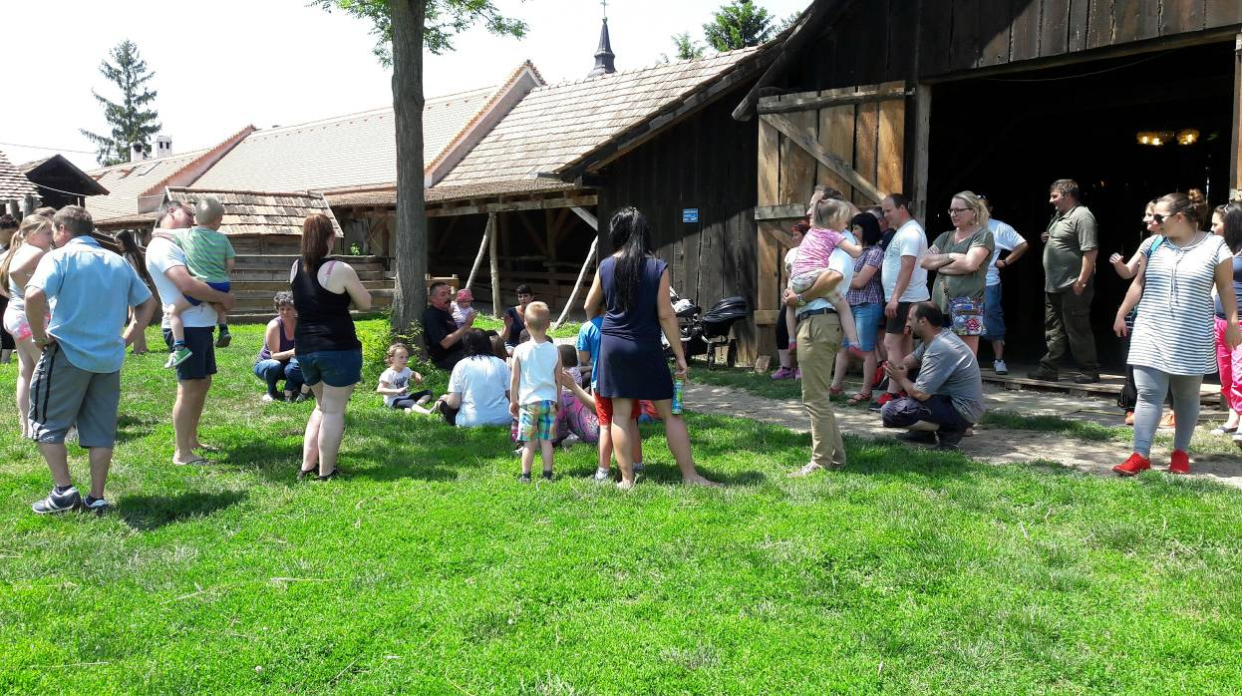
- kép: Falusi mese – családi program

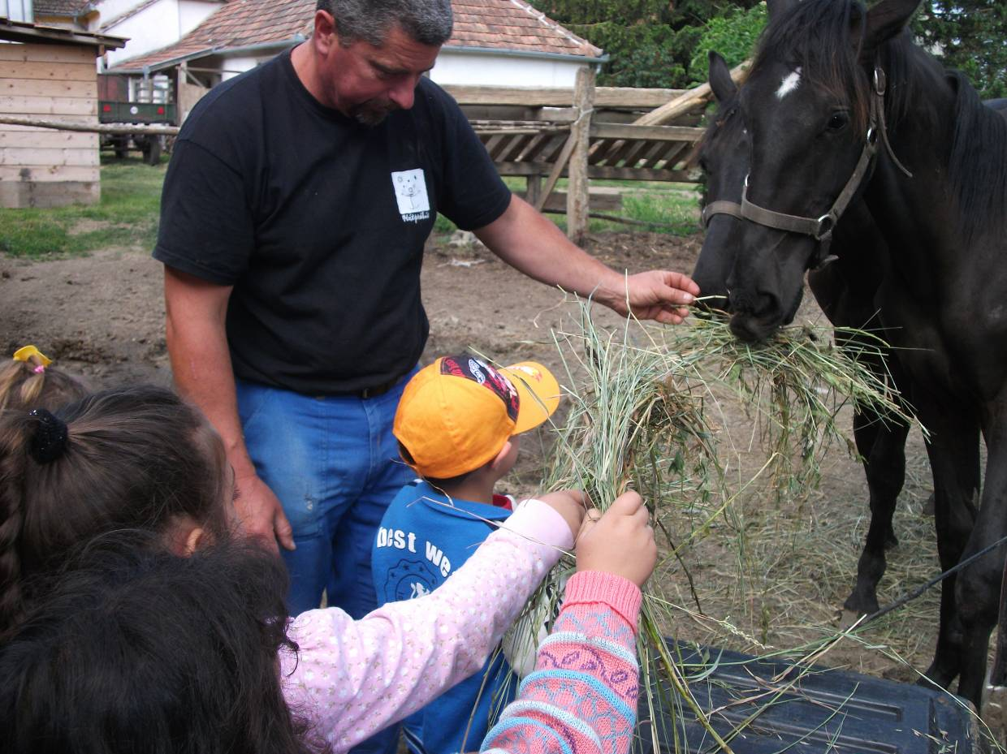
- kép: Az állatok a barátaink

Helyi kulturális emlékek megőrzése

Gyűjtjük, kutatjuk a helyi szokásokkal, régi társadalmi élettel összefüggő emlékeket. A térség kiemelkedő értékei a Nagy László, Szécsi Margit és Vigh Rudolf által felgyűjtött, Iszkázon és környékén élő téli szokáskör különböző dramatikus szokásai. Ilyenek a karácsonyi Betlehemes, Pásztorolás játékai, illetve a Regölés, melynek helyi formáját Egyesületünk újjáélesztette.
A regölés Karácsony másnapjától kezdődött olykor egészen Vízkeresztig tartott. A férfiak téli öltözetekben, zajkeltő eszközökkel járták a falut. A házakhoz betérve elénekelték a régi hiedelemvilágba is visszakalandozó dalt, mely hosszan kívánt minden jót a következő esztendőre. A kapott adományokat a férfiak közösen fogyasztották el.
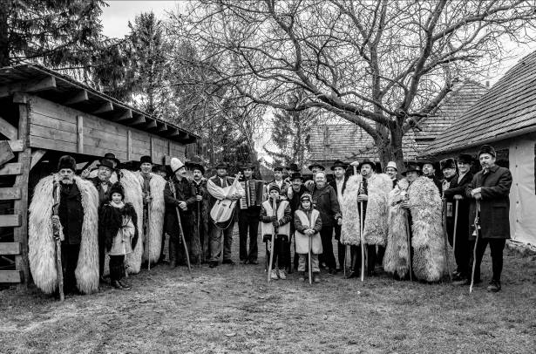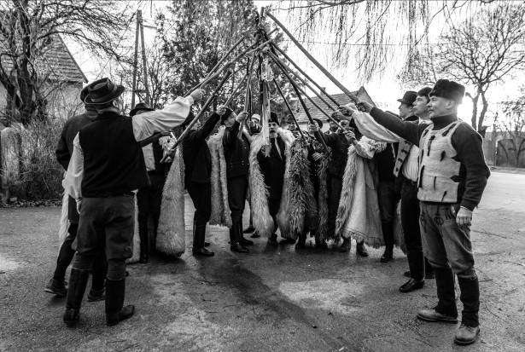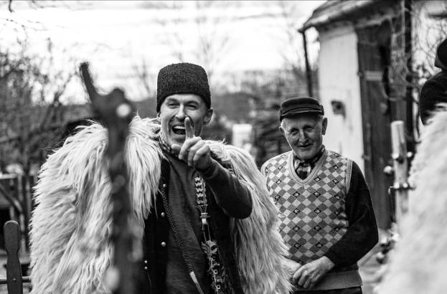
- kép: Regősök Kiscsőszön

Fontosnak tartjuk visszaállítani a régi falusi Búcsú jelentőségét, hiszen a „falunappá” egyszerűsödés miatt elvesztek a vallásból és helytörténetből eredő értékek, kötődések. Kiscsőszön Szent Imre napján, november első vasárnapján tartjuk a búcsúi ünnepséget. A program fő eseménye az ünnepi szentmise, melyet követően táncos műsorral fogadjuk a Falu népét a Templom előtt. A továbbiakban a családok együttléte, közös ünneplés, rokonlátogatások jellemzik ezt a napot.

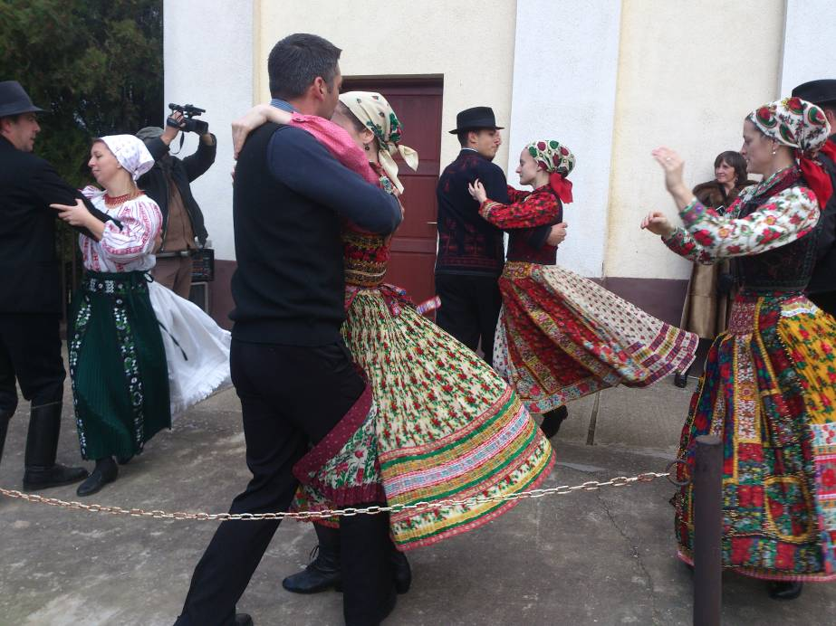
- kép: Búcsúi tánc a Templom előtt

Hagyományos rendezvényünk a farsangi táncképzés és disznóvágás, mely egyre nagyobb érdeklődésre tart számot. A program minden évben február elejére esik. A disznóvágást követően nyitottá tesszük a feldolgozás és elkészítés folyamatát is, így mindenki láthatja, milyen ételt fogyaszthat el az esti farsangi lakomán. A képzésen egy-egy tájegység kiválasztott táncait ismerhetik meg az érdeklődők. Délután hagyományos alakoskodó felvonulással érkezünk a falu közepére, ahol álesküvővel, kiszebáb égetéssel búcsúztatjuk a farsangi időszakot. Az utcai szokásjátékokat műsor és farsangi bál követi.

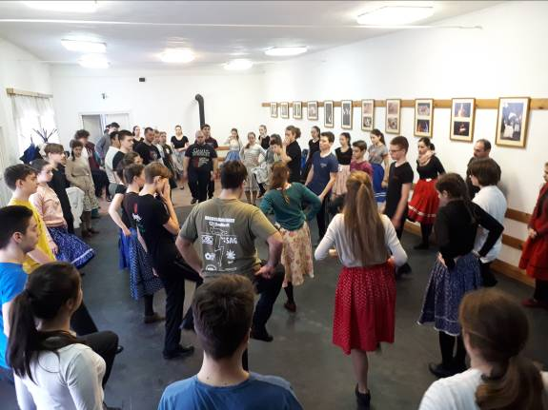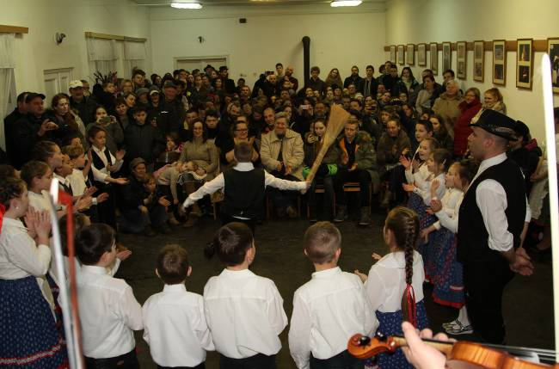
- -12. kép: Képzés és műsor farsangkor

„Hidak” nemzetközi kulturális programok, Magyar – Magyar kapcsolattartás

Két évtizede kezdtük Hidak programunkat, melynek lényege a világ magyarjai közötti kapcsolati szálak kialakítása, illetve ezen szervezetek kulturális ellátása utazások, magyarországi rendezvények táborok, továbbképzések révén. Az elmúlt időszakban mély barátságok és szakmai együttműködések alakultak ki a határon túli vidékek és a távoli országok magyar és más kultúrájú civil szervezeteivel is.
Erdély
Kiemelt partnerünk a székelykeresztúri Pipacsok Néptáncegyüttes és a székelyudvarhelyi Kékiringó Alapítvány, számukra magyarországi pályázati lebonyolítói segítséget is nyújtunk. Emellett rendszeres kapcsolatot ápolunk Udvarhelyszék, Küküllő-vidék, Kalotaszeg, Mezőség, Gyimes más szervezeteivel, a szórványban élő magyarokkal (Balánbánya, Pusztina).
Kárpátalja
Mély szakmai kapcsolat fűz össze minket a Kárpátaljai Népfőiskola Egyesülettel, akiknek felkérésére évről-évre visszatérünk a Kárpátaljára előadásainkkal, ismeretterjesztő programjainkkal. Segítettünk elindítani a kárpátaljai Táncház mozgalmat, emellett ünnepi előadásokat szerveztünk a térség településeire (Üzenet Haza c. műsorok, Betyárjáték, stb.) Az együttműködés keretében többször fogadtuk az Egyesület küldöttségét táborainkban, Kiscsőszön.
Felvidék
Szoros barátságban vagyunk a nagyidai Ilosvay Selymes Péter Néptáncegyüttessel és annak vezetőivel, akik egy nagy jelentőségű, európai színvonalú magyar kulturális központot működtetnek. Az épület a Magyar Állam támogatásával újult meg. Együttműködésünk a rendezvényeken túl kutatási programokra is kiterjed. Rendszeresen táboroztatunk Kiscsőszön felvidéki gyerekeket, többször vendégeskedtek nálunk Nagymegyer néptáncos gyerekei.
Muravidék
Régi barátság fűz minket a lendvai Magyar Ház vezetőihez és az ott működő kulturális csoportokhoz. Rendszeresen látogatunk el hozzájuk táncoktatás, táncház vezetés céljából, emellett Ők is gyakori vendégek a kiscsőszi Pajtafesztiválon.
Ausztriai magyarok
A bécsi Délibáb Néptáncegyüttes évente legalább 4-5 alkalommal vendégeskedik Kiscsőszön. Részt vesznek a jelentősebb rendezvényeinken, itt tartják tánctréningjeiket, nyári családi táborukat. A barátság révén mi is részt veszünk a Bécsben rendezett fontosabb eseményeken, segítjük a szervezet munkáját. Évente több alkalommal tartunk előadásokat a Collegium Hungaricumban és más helyszíneken. Az együttes vezetője Kiscsőszön vásárolt házat, melyet részben a csoport közösségi házaként szeretne üzemeltetni.
Távoli országok magyar közösségei
Az Élő Forrás Hagyományőrző Egyesület és Kiscsősz település neve ismert a világ minden földrészén. A diaszpórában működő kulturális szervezetek felkérésére gyakran utazunk tanításokra, rendezvények szervezésére más földrészekre is. Rendszeresen tanítunk az észak-amerikai Ti-ti-táborban, Dél-Amerika vándorló fesztiváljának szimpóziumaiban, jártunk Kanada, Ausztrália, Ázsia és Nyugat-Európa országainak magyarjainál is. Ezek a szervezetek természetesen gyakorta viszonozzák baráti jelenlétünket kiscsőszi látogatásaikkal. Ezeken az alkalmakon arra törekszünk, hogy hosszan ható, magyar érzelmeket ébresztő élményekkel gazdagítsuk vendégeinket.

Kultúrák közti kapcsolat

Igyekszünk baráti, partneri kapcsolatokat teremteni az eltérő kultúrákat képviselő közösségekkel is. Ezek a találkozások erősítik a magyar nemzet értékét mások szemében és számunkra is új világok kapuit nyitják meg. Több ilyen program folyamatos együttműködéssé vált.

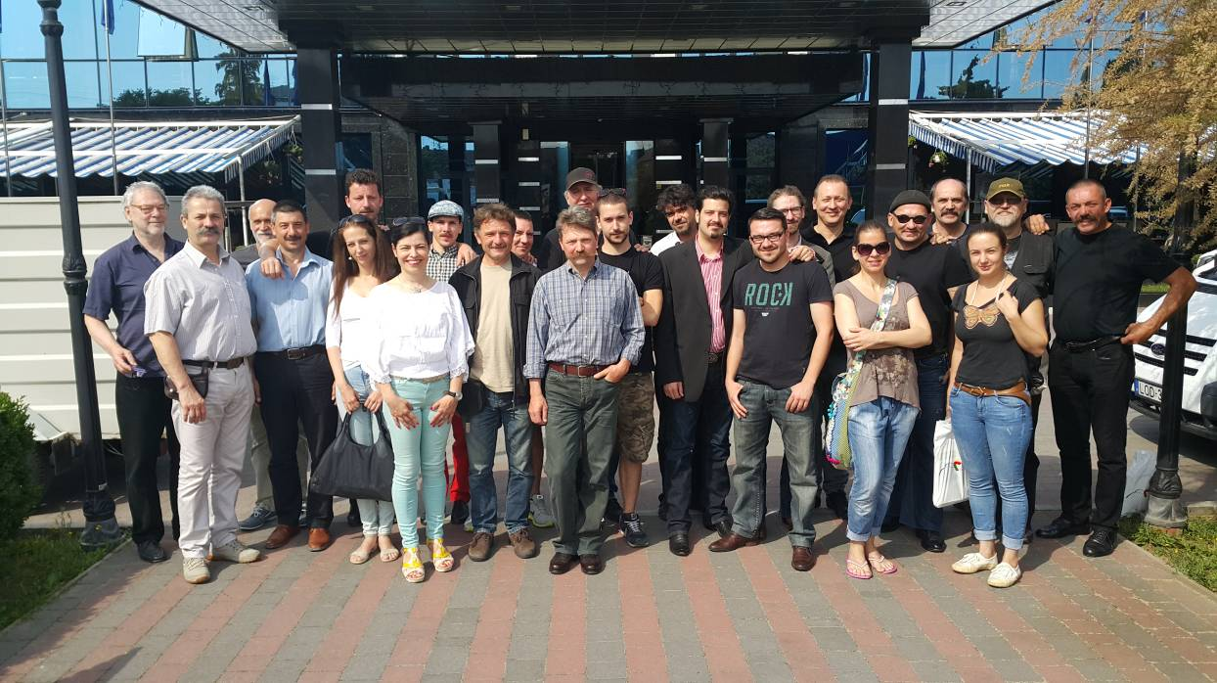
- kép: Ungváron a Betyárjáték művészei

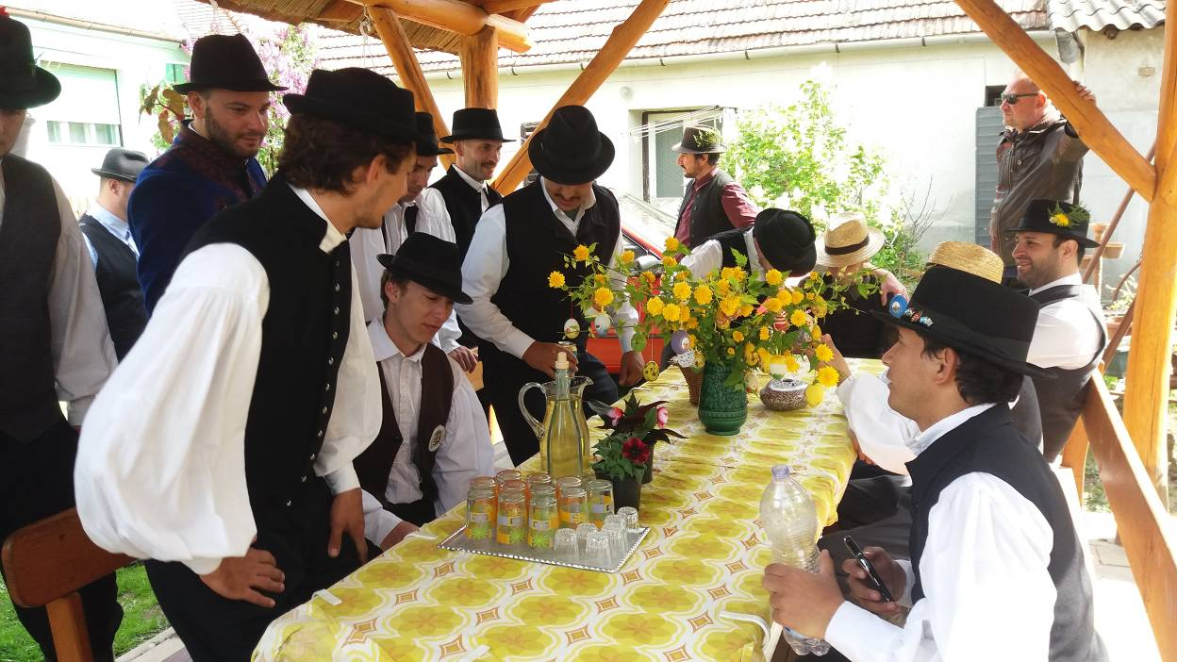
- kép: Húsvéti locsolkodás dél-amerikai vendégekkel

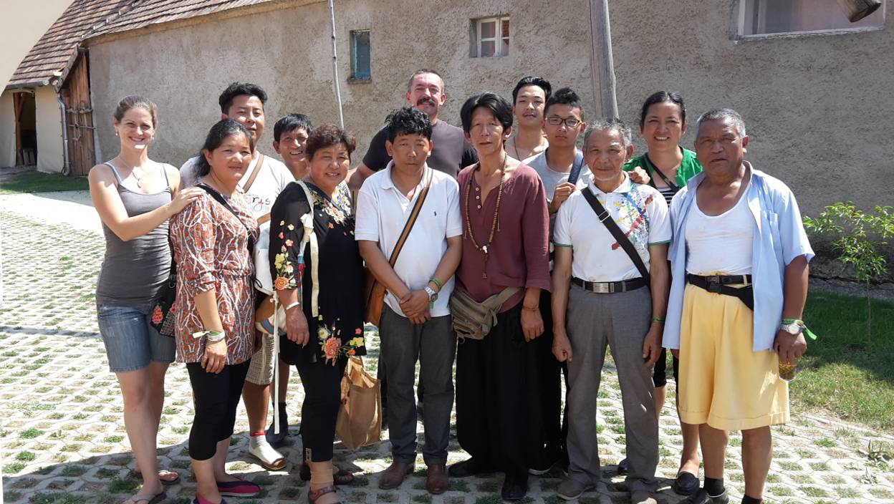
- kép: A kínai kultúra követei

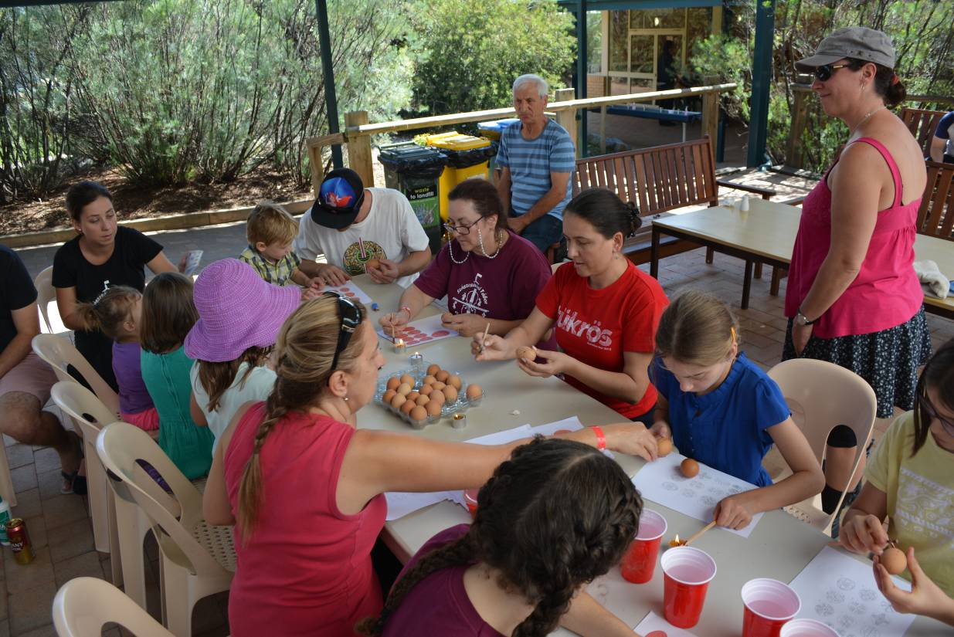
- kép: Húsvéti tojásfestés Ausztráliában

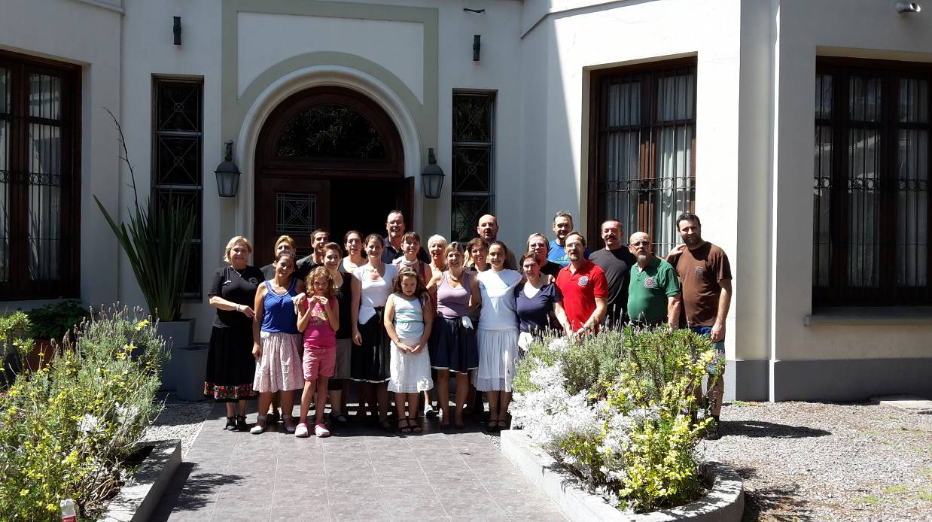
- kép: Montevideoban (Uruguay), a Magyar Ház előtt

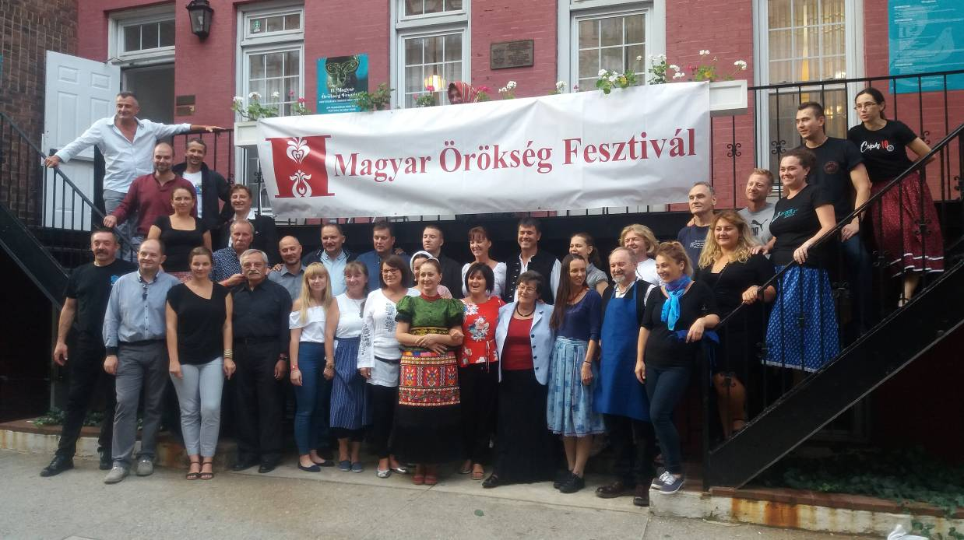
- kép: New Yorkban, a Magyar Örökség Fesztiválon

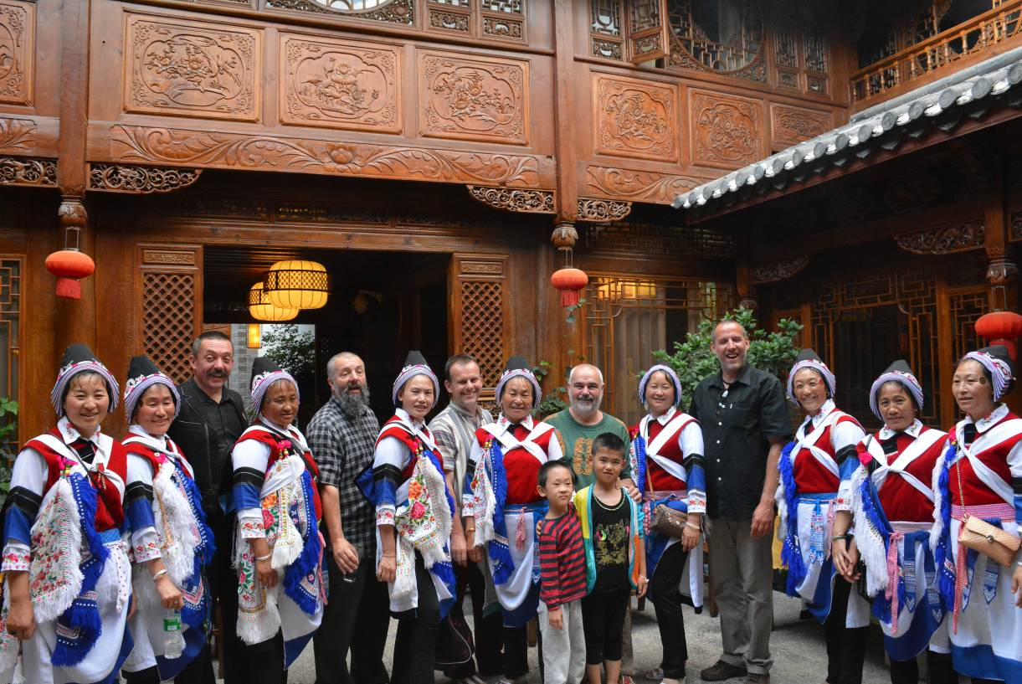
- kép: Kapcsolatépítés Kínában

Kisebbségi kultúra, cigány hagyományok

Térségünk jellemző kisebbségi csoportja a cigányság. Talán éppen ezért fontos számunkra ennek a népcsoportnak a kultúrája. A Fláre Beás zenekar idén ünnepli fennállásának 25. évfordulóját. tagjai szinte gyermekkoruk óta együtt muzsikálnak. Céljuk mindig a cigányzenei kultúra autentikus formáinak ápolása volt. Egyesületünk szervezőmunkával, pályázatok írásával, ismeretterjesztő sorozatok megvalósításával, koncertek lebonyolításával segíti az Együttes céljainak megvalósulását. A csoport Veszprém Megye egyetlen autentikus cigányzenekara. Koncertjeikkel eljutottak Európa sok országába, a kisebbségi kultúráért végzett munkájukért 2014-ben Pro Cultura Minoritatum Hungariae díjban részesültek. Rendszeres szereplői az Élő Forrás rendezvényeinek.

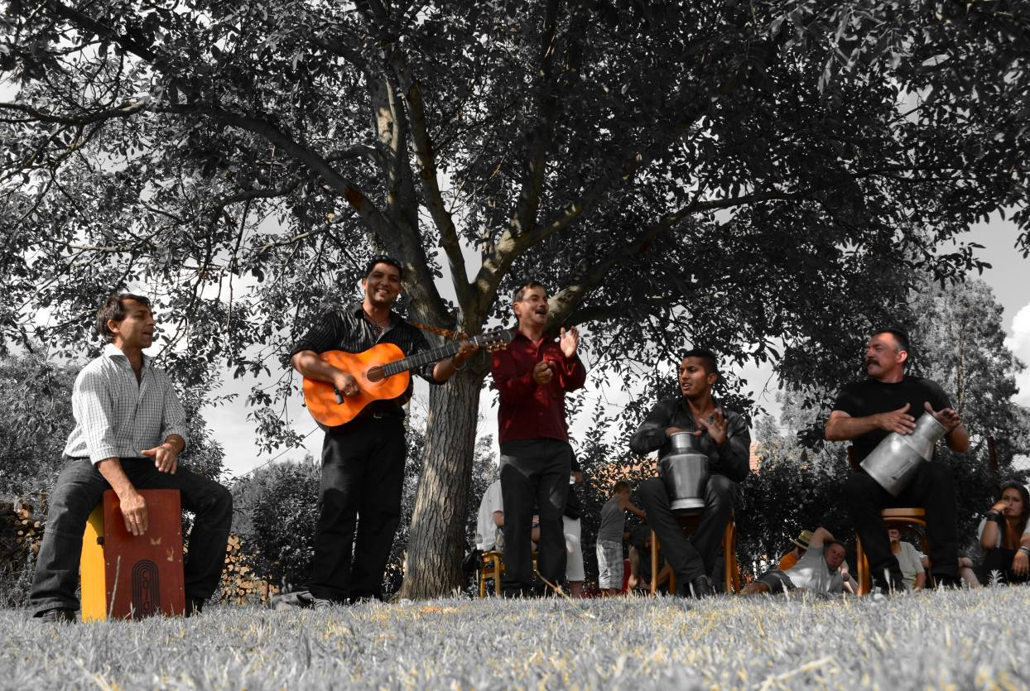
- kép: Fláre Beás zenekar

Lovas kultúra

A régi magyar ember legjobb társa az állatvilágból a ló volt. Ez az intelligens faj mindig mellettünk volt, bármilyen segítségre is volt szükség. A katonáskodásban, a személyszállításban, a posta szolgáltatásokban, a teherhordásban és a mezőgazdasági munkákban is a lovakra számíthattunk. Egy-két évtizeddel ezelőtt a falusi világban még jelen volt, a gazdálkodásban alkalmazták. A falusi gazdák fontosnak tartották, hogy lovaik jó származásúak, képezhetőek legyenek, így előnyben részesítették a Magyarországon kitenyésztett munkafajtákat (magyar hidegvérű – muraközi, nóniusz, gidrán) ezek a lovak kiválóan alkalmazhatóak fogatban, teherszállításra, de hátaslóként is megállják a helyüket. Egyesületünk kiemelten foglalkozik a ló kultúrával. Évente több eseményt rendezünk, melyek a lovas élet népszerűsítését célozzák. Ilyen a Somló-Ság Lovas Túra, melynek célja, hogy széles körben felhívja a figyelmet a térség kiváló turisztikai adottságaira, a könnyen lovagolható túra útvonalakra és azokra a különleges állomásokra, melyek éppen egy lovaglásnyi távolságra vannak egymástól (Somló, Tüskevár, Iszkáz, Karakószörcsök, Kerta, Kamond, Kispirit, Nagypirit, Csögle, Adorjánháza, Egeralja, Kiscsősz). A programot sajtónyilvánosság mellett szervezzük és évről-évre összekapcsoljuk egy gyermeknapi családi rendezvénnyel, mely minden évben változtatja a helyszínét.
Országos figyelmet kapott a „Fordulj kispej lovam” Kulturális Lovas Túra, melyben Magyarország ismert, kiemelkedő tudású táncmesterei vesznek részt. A tíz fős csapat évente egyszer, egy hét időtartamban lovagol, minden alkalommal egy újabb kis falvas tájegységet kiválasztva. A falvakban a lovak szállása, élelme, és a lovasok ellátása a fizetség az ajándékba vitt esti táncgáláért. Célunk, hogy felébresszük a helyi hagyományőrző közösségeket, rávilágítsunk, hogy érdemes egy közös ügyért dolgozni. Emellett népszerűsítjük a lovas kultúrát.
Rendelkezünk több lovas kocsival is, így a kocsikázás örömét is átélhetik a Kiscsőszre érkezett vendégek. Két nagy befogadóképességű társas kocsinkon összesen közel negyven fő helyezkedhet el.
Lovaink megtekinthetőek az Élő Forrás által fenntartott Interaktív Faluház istállóiban. Természetesen az előzőleg felsorolt fajtákat tartjuk. Hosszú távú tervünk, hogy szorosabb együttműködést alakítunk ki a térség lovas gazdáival, szervezeteivel, létrehozzuk a Somló-Ság lovas polgárőrséget, ezzel támogatva a helyi rendvédelmi szervek munkáját.

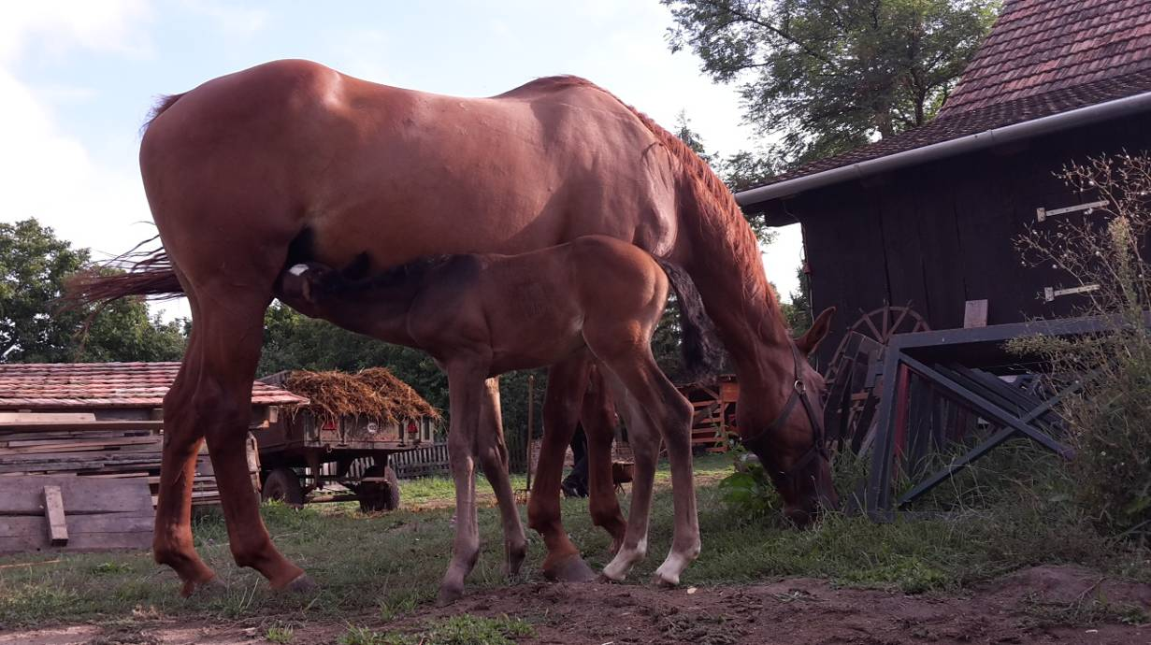
- kép: Lovas érzelmek

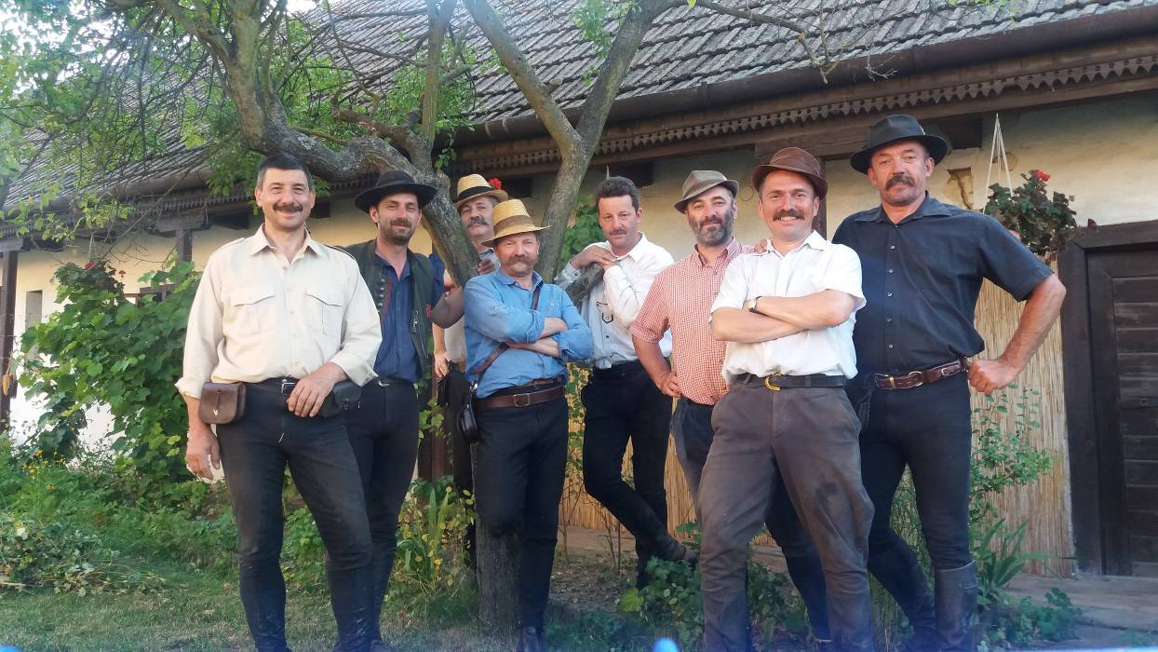
- kép: Lovas Barátok

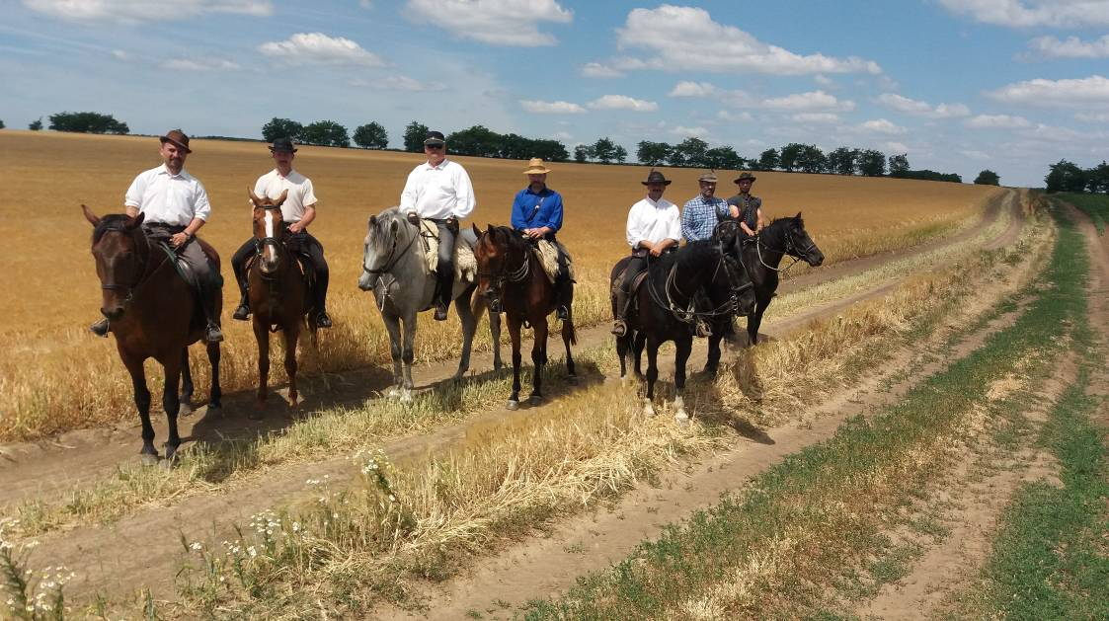
- kép: Úton a Galga-mentén

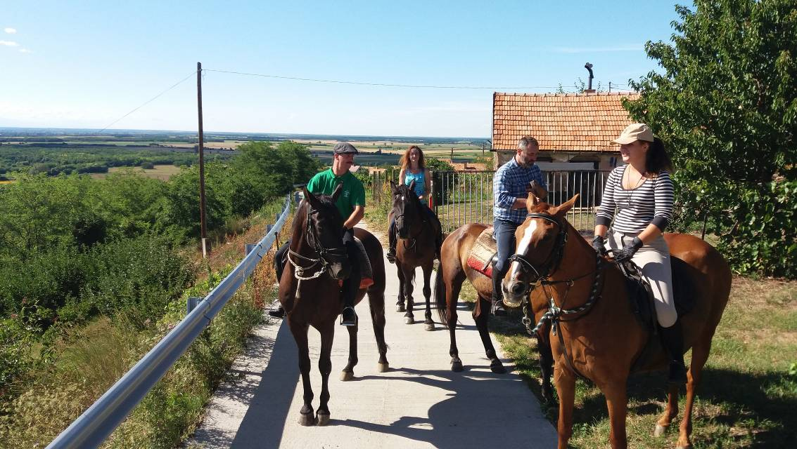
- kép: Egyesületünk tagjaival a Somló Hegyen

A programok, rendezvények terei

Az Élő Forrás Hagyományőrző Egyesület kiscsőszi meggyökeresedésének legfontosabb alapja a tulajdonunkban lévő régi parasztház volt, melyet az Új Magyarország Vidékfejlesztési Program támogatásával felújítottunk és ma Interaktív Faluházként működtetünk. Ez az épület adja a bázisát nyári táborainknak, továbbképzéseinknek, alkalmi közösségi eseményeinknek.
A régi vályog épület új külsőt kapott. Az egykori lakóház mellett megújultak a hagyományosan használatos gazdasági épületek is. Az istálló lovaknak ad otthont, míg a fa szerkezetű keresztpajta táncrendezvények lebonyolítására alkalmas. A múzeum helyiségeiben a régióra jellemző bútorzat és berendezési tárgyak mellett kiállításra kerültek a munkafolyamatok során használt kézműipari és mezőgazdasági eszközök is. Az udvaron felállított gémeskút bakonyi vasalatát Csík Tamás kovácsmester készítette, aki erre a munkájára a Népművészet Ifjú Mestere kitüntetést kapta. Az épület első helyiségében az Élő Forrás Hagyományőrző Egyesület módszertani szolgáltató irodája kapott helyet. Az épületegyüttes kiváló lehetőséget nyújt hagyományőrző táborok, képzések, rendezvények, lebonyolítására, érdekes helyszínt biztosíthat tematikus iskolai kirándulások csoportjainak. A látogatók kézműves foglalkozásokon, kirándulásokon, táncos és zenei eseményeken ismerkedhetnek meg a magyarság kultúrájával.
Az Interaktív Faluház egyedülállóan ötvözi a használati parasztház és a régi értékeket bemutató múzeumformát. Az itt fellelhető tárgyak, eszközök több száz éves szokásrendet, munkaformákat, munkafolyamatokat idéznek, igazi élő múzeumként fogadják a vendéget. Látogatottsága sokkal nagyobb az átlagos tájházakénál, hiszen célközönségünk széles. Az ide látogató vendégek általában sok szállal kötődnek a hagyományhoz, ezért működővé, élővé tudják varázsolni a létesítményt, használják, belakják annak helyiségeit, tereit. Különleges a magyar állatfajták élő gyűjteménye, melyek gondozását szintén tevékenyen próbálhatják az érdeklődők. Az épület kora meghaladja a 120 évet.
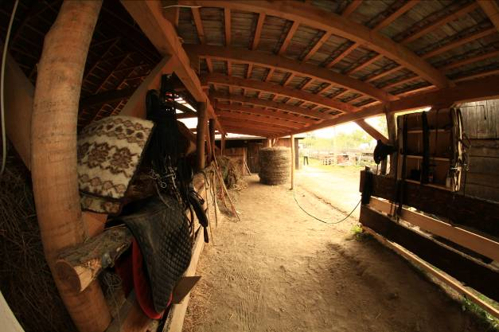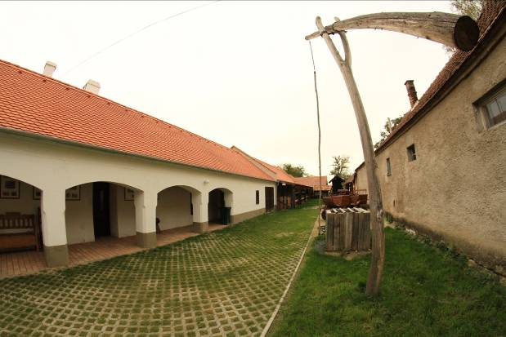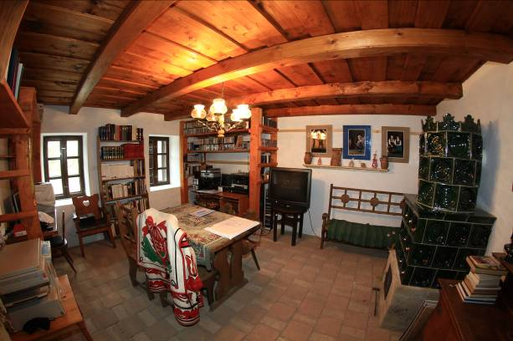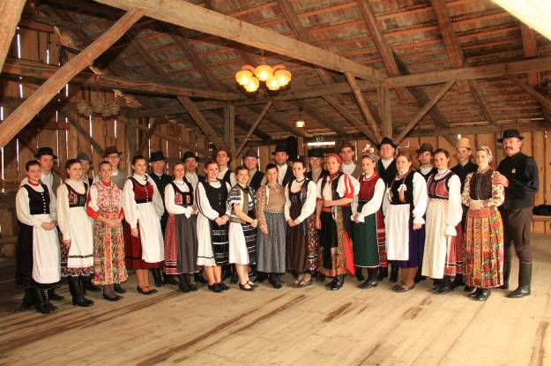
- /1-4 Kiscsőszi Interaktív Faluház

Időközben több kiscsőszi terület használatára vált jogosulttá az Egyesület, melyeket szintén e programjaink megfelelő magvalósításához használhatunk. Tágas zöldterületek, legelők, udvarok adnak lehetőséget arra, hogy közönségünk és a helyben élők számára valódi élményhelyszíneket alakítsunk ki. A Kiscsőszi Pajtafesztivál helyszínei befogadják a csendes programok meghúzódó, kisebb létszámú rétegét és a nagy színpadi gálák és koncertek több százas közönségét is. Az elmúlt években együttműködések alakultak ki Kispirit, Iszkáz, Doba, Kerta, Karakószörcsök, Csögle, Kamond településekkel, amelyek építészeti, környezeti formáikat tekintve rokonságban vannak Kiscsősszel.
Térségünk falvainak elmaradottsága és a gazdasági hátrányosság egyetlen pozitívumaként azt tapasztalhatjuk, hogy a falvak elrendezése, környezeti állapota nagyban hasonlít a régi időkben jellemző formákra. Ez a tiszta közeg szépen szolgálja a hagyományos értékekre alapuló kulturális életet, de lehetőségeket nyit meg a turizmus fejlesztésére törekvő vállalkozók számára is.

Rendezvények

A Kiscsőszi Pajtafesztivál lassan másfél évtizedes múltra tekint vissza. Az elmúlt években egyre sikeresebb szakmai és turisztikai szempontból egyaránt. A rendezvény vendégeinek köre a népművészet és a falusi környezet, a falu értékei iránt egyaránt érdeklődő emberekből áll. A szakmai körök ezt a fesztivált az ország egyik jelentős népművészeti programjaként tartják nyilván, mely szellemiségét, minőségét tekintve is nagy súlyt képvisel. A néptánc- népzenei élet szereplői szinte kivétel nélkül megfordultak már valamelyik Pajtafesztiválon. Örömünkre szolgál, hogy a programok nagy nevelő erővel bírtak a térség lakói irányába is, így jelentős a környék falvaiból érkező vendégek aránya is. A fesztivál további hozadéka, hogy megszerettette a népi kultúrát, helyi kisközösségek létrejöttét generálta, melyek egyre lelkesebben végzik rendszeres tevékenységüket.
A rendezvény négy teljes napon át zajlik, minden évben kapcsolódik az előtte zajló nemzetközi népzenei és néptánc táborokhoz, melyek közönsége szintén a fesztivált gazdagítja. A zenei és néptáncos programok mellett fiataloknak szóló népies játék-programok, lovas események, kiállítások, vallási programok honosodtak meg. Évről-évre fogadunk határon túli népművészeti csoportokat és magyarországi hagyományőrző együtteseket is.
Nagyon fontos feladatunknak tekintjük, hogy érintetté tegyük a helyi embereket is, így több nekik szóló részesemény is szervezünk, melyek egy része aktív jelenlétet, előzetes munkát is kíván (ilyen a térségi értékek kiállítása és vására, a búcsúi sütemények versenye, vagy a kiscsőszi hétpróba). A fesztivál vásározói és kiállítói között nem jelenhet meg egyetlen értéktelen árut képviselő vállalkozó sem. Keressük a térség őstermelőit, kézműveseit, segítséget kérünk az NMI Művelődési Intézet munkatársaitól és a helyi Leader szervezetektől.

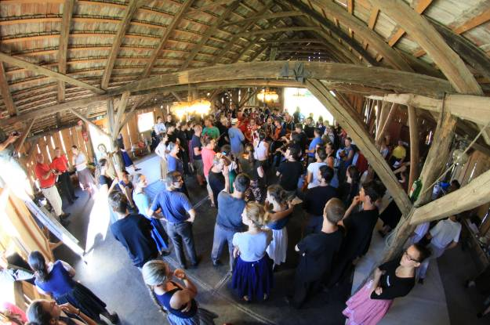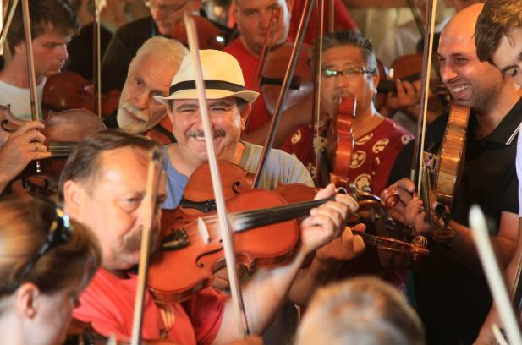
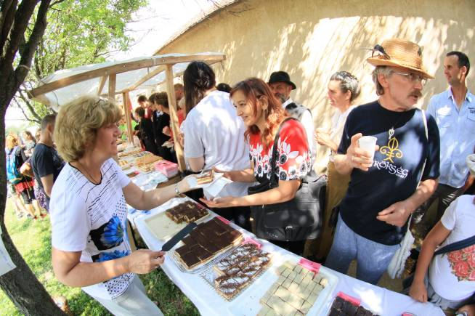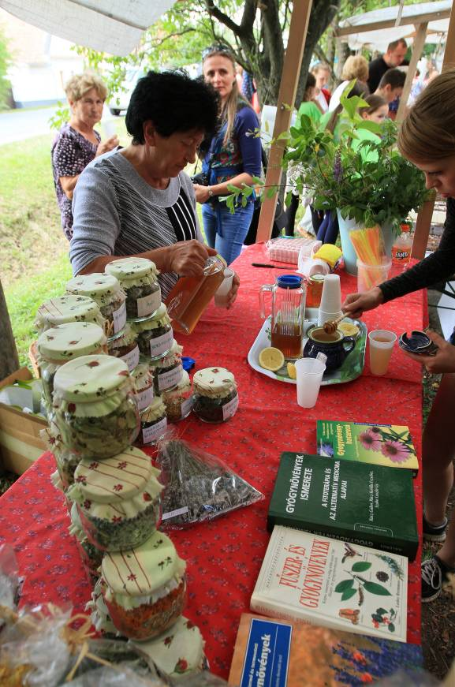
- /1-4 Kiscsőszi Pajtafesztivál

Élő Értékek a Somló-Ság Kulturális Tengelyén

Együttélésben című rendezvényünk kora ősszel zajlik. A program évek óta kapcsolódik az Élő Értékek a Somló-Ság Kulturális Tengelyén című értékünnephez, mely kiállítás, vásár és fesztivál is egyben, hiszen minden értéket a jellegének megfelelően mutatunk be. A rendezvényen nem csak a helyben elérhető értékek jelennek meg, igyekszünk más vidékek értékőrzőivel is kapcsolatokat teremteni. Így jutottak el hozzánk a Barkóság, az eleki románság, vagy a szentgáli pásztorkultúra képviselői. A fesztivál egyre nagyobb sikerrel zajlik és bizonyítja, hogy az értékalapú rendezvények látogatottsága meghaladja az üres falunapokét.

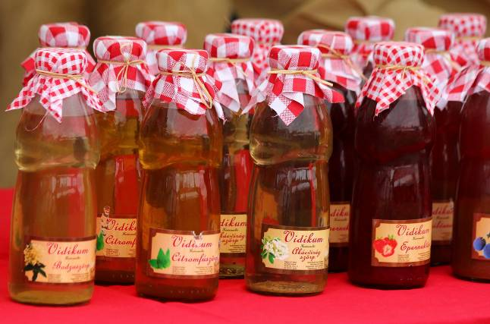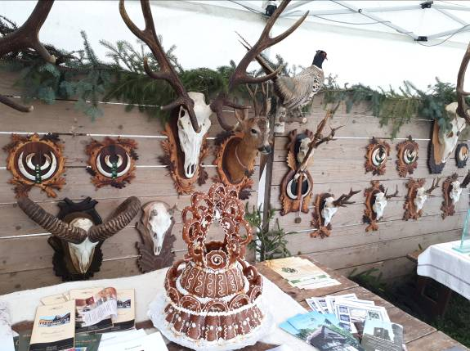
- /1-2 Térségi értékek

Helyi értékek gyűjtése, feltárása, élővé tétele
Módszerek, csatornák

Az értékfeltárás lehetőségeinek tára nagyon széles. A térség berendezkedésének köszönhetően a vidékfejlesztés fő támogatási csatornái és a helyi HACS-ok célkitűzései már a Leader program indításakor tisztán körvonalazták a helyi tudásra, természeti és gazdasági értékekre irányuló fejlesztési szándékokat. A támogatások jelentős része ilyen fejlesztésekre fordult, így mára kialakultak azok a helyi termelői, feldolgozói körök, akik valóban a térséget képviselik minőségi termékeikkel. Nagy fejlődésen ment át a turizmus is, több településen épültek szálláshelyek, szolgáltató egységek. Mindezek a fejlesztések tökéletesen harmóniában vannak a térség adottságaival, így hozzájárulnak, hogy a helyi értékeket fókuszba helyezzük. Egyesületünk a GEMARA-SK Vidékfejlesztési Egyesület tagjaként minden rendezvényén keresi a lehetőséget a helyi termékek, őstermelők bemutatására. Rendezvény pályázataink is ezekre a célokra épülnek.
Fontosnak tartjuk, hogy a jó gyakorlatok, pozitív tapasztalatok gazdát cseréljenek és mások számára is ötleteket, erőt adjanak egy-egy program elindításához. Másrészt mi is tanulhatunk a hasonló céllal, de más körülmények között működő szervezetek sikereiből, kudarcaiból. Kapcsolatokat építettünk tehát a vidékfejlesztés terén is. Rendszeresen vettünk részt országon belüli és határokon túli szervezetekkel való tapasztalatcserén.

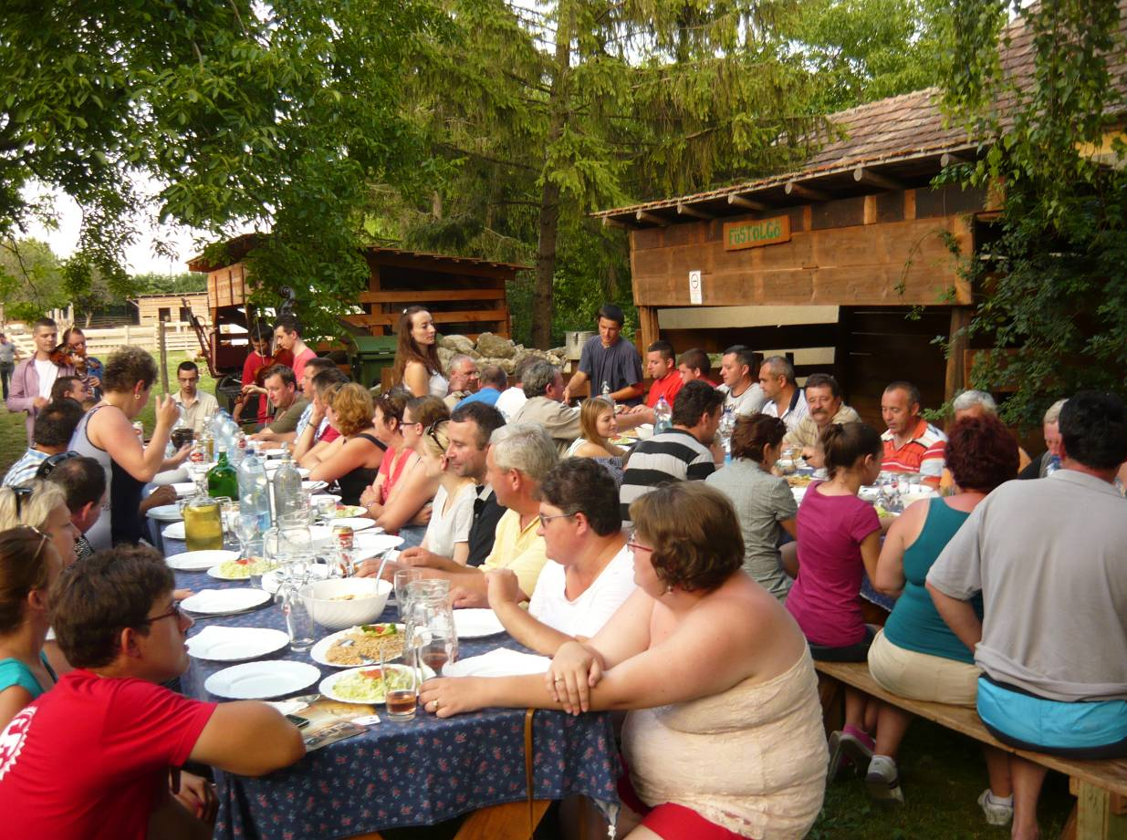
- kép: A szilágysági Tövishát Leader Egyesület kiscsőszi látogatása

Szellemi értékek felkutatására egyszerűen a nyitott, világra látó térségi jelenlétet tartjuk jó módszernek. A különböző társadalmi csoportokkal való találkozások során hamar előkerülnek a régóta őrzött dokumentumok, helytörténeti lejegyzések, egyéb információk. A térségünk több kiemelkedő személyiség szülőhazája, vagy munkaterülete volt. Az Ő emlékük gondozását hosszabb távú feladatnak tekintjük. Fontos megemlíteni Berzsenyi Dánielt, a Kemenesalja költőjét, Nagy Lászlót, aki Iszkázon született és nevelkedett, vagy Békefi Antal gyűjtő-zeneszerzőt, aki a bakonyi vidék dalait lejegyezte.
A tárgyi, építészeti értékek felgyűjtésére egyesületünk programot indított, melynek keretében az elmúlt időszakban 21 település építészeti értékeit, műemlékeit, természeti értékeit rögzítettük fotók és rövid leírt bemutatás formájában. Ez az anyag alapot adhat a települések számára a helyi értéktáraik későbbi létrehozásához, hiszen messze nem a teljes értékpalettát rögzítettük. Bebizonyítottuk azonban, hogy nem lehetetlen egy településen – akár idegen szemmel is – értékeket fellelni. Az anyagokat a falvak rendelkezésére bocsájtjuk, emellett felhasználjuk saját munkánkhoz is.
Az elmúlt időszakban több településsel is szorosabb együttműködést alakítottunk ki az értéktári tevékenység elindítása terén. Tapasztalatunk szerint a falvak vezetői a feladattól és a falu lakóinak érdektelenségétől félve nem vágnak bele az értéktár alapításba. Ezeket az ellenérzéseket kell lassan leküzdenünk.

Társadalomarchívum a családokkal

Az értékőrzés alapja az egészséges helyi társadalom, ennek alapja pedig a család. Falvainkban olyan családmintákat kell kiemelni, segíteni és példának állítani, amelyek megalapozzák a társadalom hosszabb távú megmaradását, javítják az együttélés minőségét, elősegítik a helyben maradást.
Az Élő Forrás családarchívum létrehozását kezdeményezte az ún. „Bozót” térségének falvaiban. A fotózások jó alkalmat adnak az ismerkedésre, az emberi kapcsolatok kiépítésére, megerősítésére, egyben megtudhatjuk, hogy egy-egy család milyen értékeket képvisel. A fotók a házak előtt készülnek, így azt is rögzíthetjük, hogy ki melyik településen, milyen körülmények között él. Természetesen az egyedülállókról is készítünk fotókat. Fotózzuk továbbá a falvak tisztségviselőit, szervezeteit. A fotózást követő lépés egy interjú sorozat lesz, mely nagyban gazdagíthatja a települések helytörténeti anyagait.

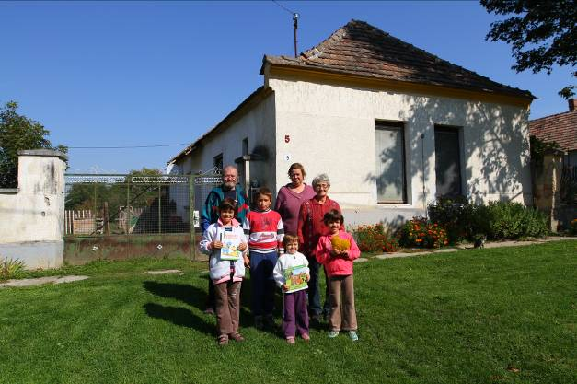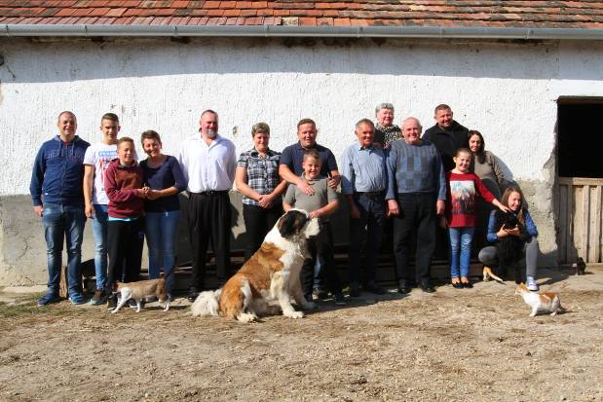
- /1. kép: Kövi Ferencné és családja /2. kép: Antal család
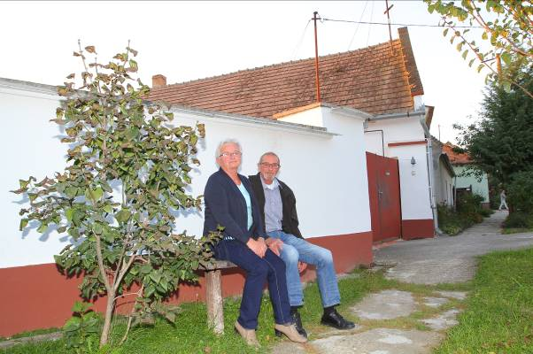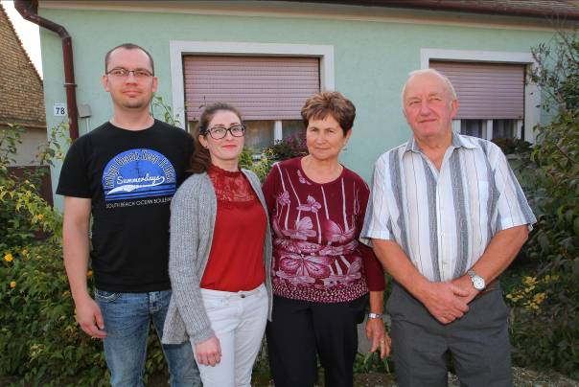
/3. kép: Borbács Magdolna és Otto Brenner /4. kép: Borbács László és családja

Értékek teremtése, készítése

Egyesületünk úgy lehet a helyi értékek ügyének zászlóvivője, ha maga is jeleskedik az értékteremtés terén. Két területen vannak tapasztalataink és lehetőségeink. Az egyik a közösségek alapítása és megerősítése, ezen keresztül kulturális értékek létrehozása, a másik a helyi termékek előállítása. Közösségi tevékenység terén az elmúlt években hatalmas fejlődést értünk el. Kisebb-nagyobb csoportjainkba több száz környékbeli érdeklődő jár heti-havi rendszerességgel. Több szervezet mára önállóan alakítja tevékenységét, nem igényel állandó segítséget. Csoportjaink az alábbi formákban működnek:
- Bozót Néptáncegyüttes (ötven főt meghaladó létszámú, a tagok a szélesebb térségből jönnek össze)
- Kiscsőszi Ifjúsági Táncegyüttes (25 fős térségi csoport)
- Hunyorgók Bábcsoport (25 fős térségi csoport a szülők bevonásával)
- Dunántúl Népi Kommandó (regionális felnőtt csoport 25-30 taggal)
- Fordulj Kispej Lovam Táncegyüttes (országos csoport 10 taggal)
- Fiatal Szülők Klubja (térségi családi szervezet)
- „Bezzeg az én időmben” Beszélgető Kör (térségi férfikör 10-15 taggal)
- Asszonyklub (helyi asszonykör 8-10 taggal)
- Élő Forrás Népdalkör (15 fős térségi csoport)
- Kézműves kör (15 fős térségi csoport)

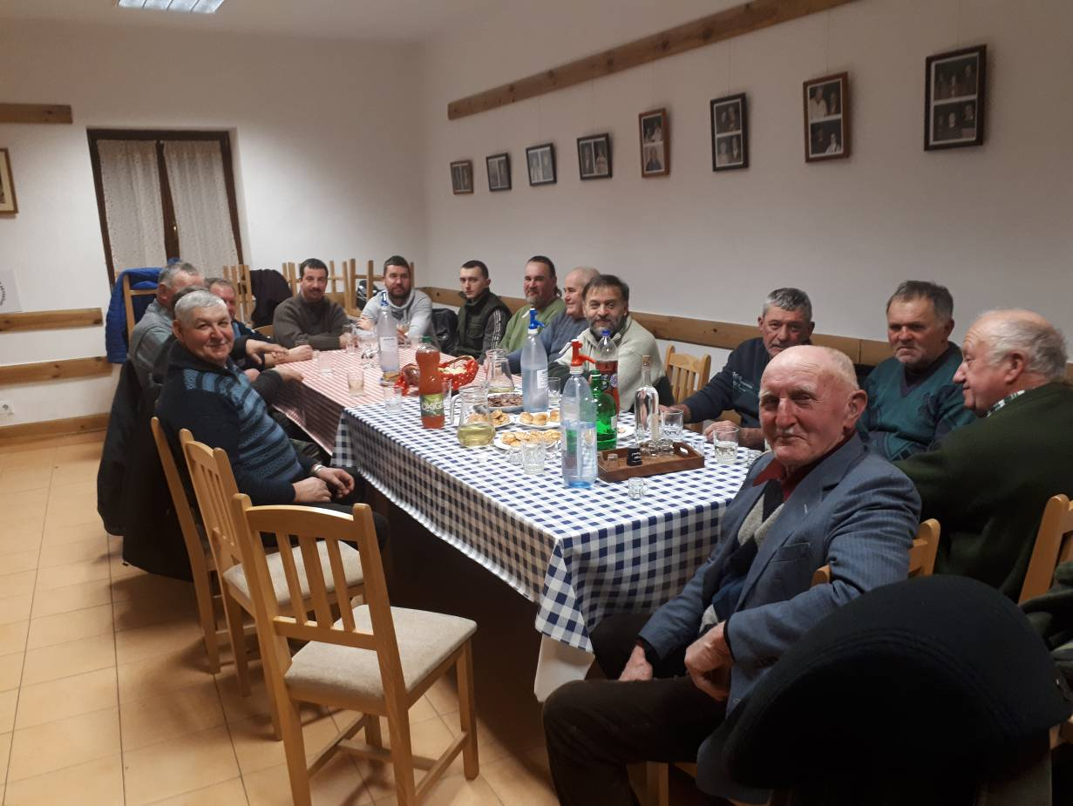
- kép: A „Bezzeg az én időmben” beszélgető kör
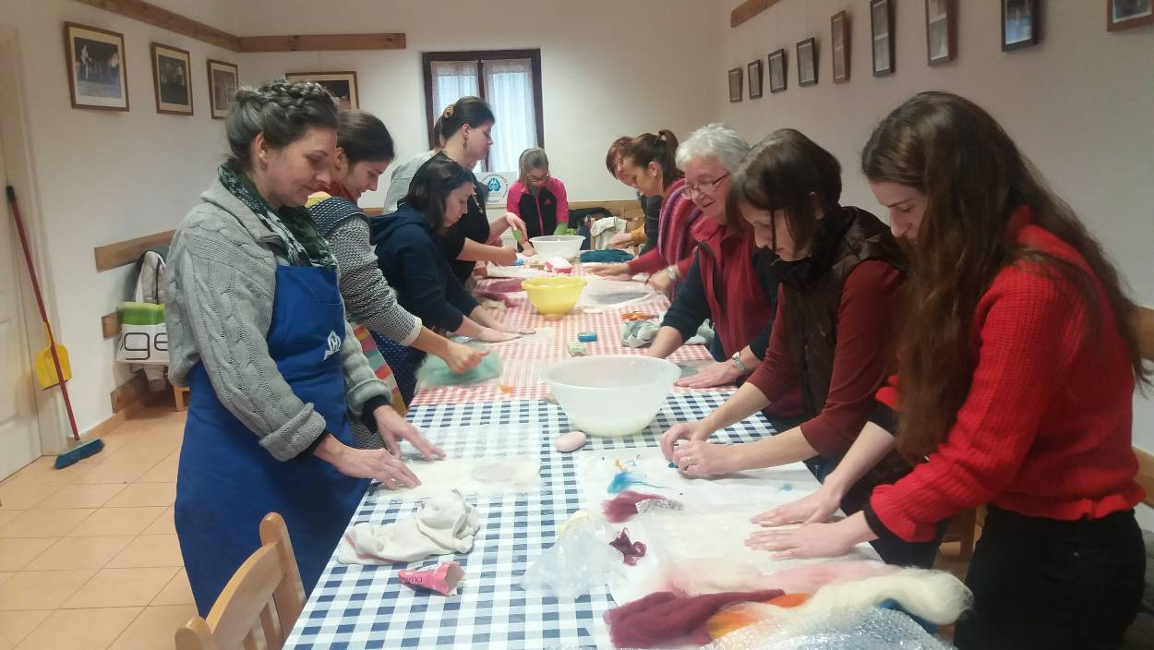
- kép: A Kézműves kör
A helyi termékek előállítása terén szintén jeleskedünk. Saját tenyésztésű állataink mellett rendszeresen vásárolunk helyi őstermelőktől élő állatot, főként sertést. A disznóvágás közösségi élménye mellett elkészíthetjük saját füstölt kolbászainkat, sonkáinkat, szalonnáinkat, melyeket a közösségi események alkalmával együtt fogyasztunk vendégeinkkel. A faluban ma is magas a szarvasmarhák száma, több helyen vannak fejős tehenek is, így gyakran készítünk ízletes tehén sajtokat, melyek szintén a közös étkezések színvonalát emelik. Egyesületi tagjaink kerti növényei, a helyi termelők készítményei is rendszeresen terítékre kerülnek.

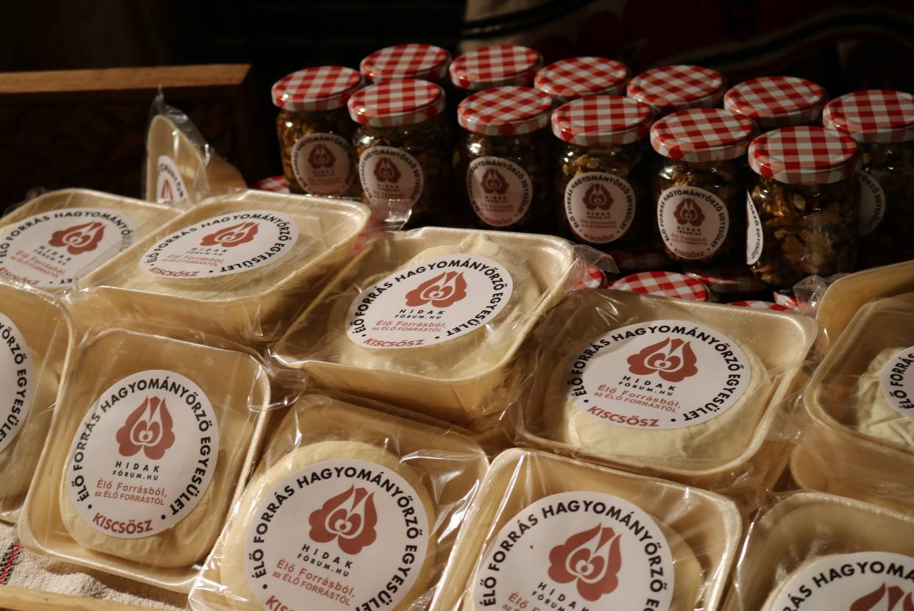
- kép: Saját készítésű sajt és mézes dió

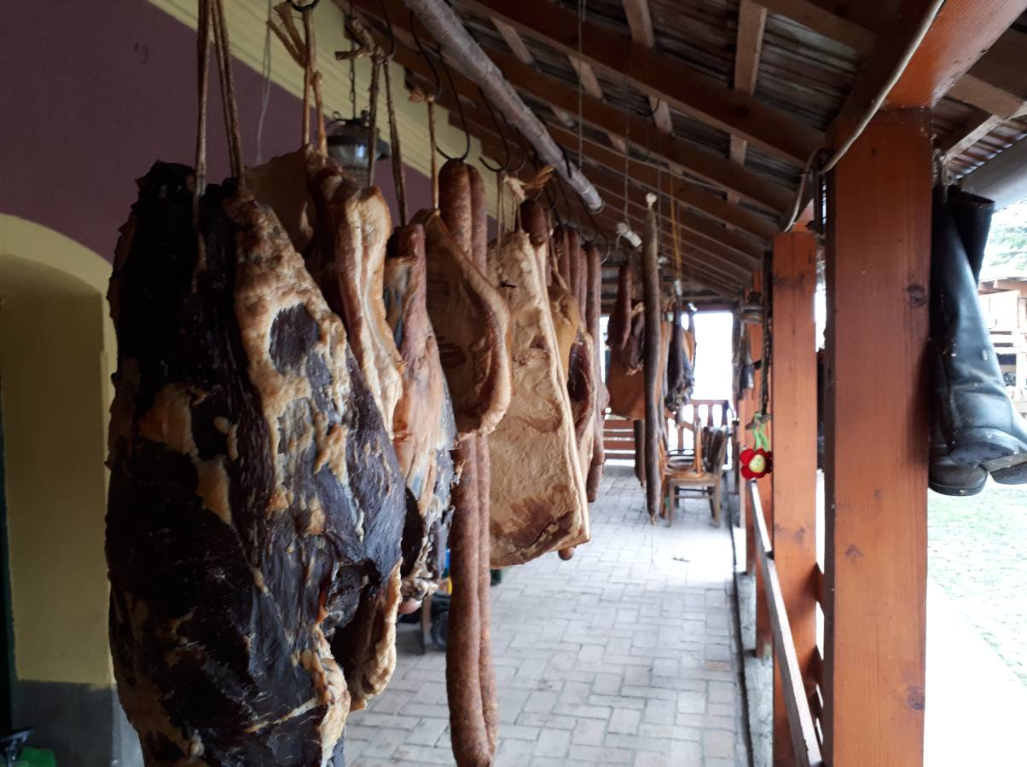
33. kép: Saját készítésű füstölt húsok

Az Élő Forrás Hungarikum Klub 2013. szeptemberében alakult meg. Létrehozásának célja a törvény adta lehetőségek kiaknázása, a helyi értékek újjáélesztése, az értéktisztelő emberek együttműködési fórumának létrehozása volt. A Klub működésének köszönhetően létrejött a Kiscsőszi Értéktár, melyben 9 érték szerepel. Ezek több területet is képviselve gyakran megjelennek az általunk szervezett rendezvényeken. Műemlék templomunk gyakran ad otthont hangversenyeknek, ünnepi eseményeknek, artézi vizünket jóízűen fogyaszthatják a falu vendégei, Borbács Mária gyógyteáit gyakorta kóstolgatják a fesztiválozók, a kiscsőszi nyújtott „kőtt” pedig az ínyencek örök kedvence. Apró értékek ezek, de a településünk számára emblematikusak. Lehetőséget adnak az ünnepeink gazdagítására, a helyi társadalom megszólítására. A kiscsősziek büszkék lehetnek apró értékeikre, melyeknek köszönhetően kitűnhetnek a térség falvai közül, meghatározhatják sajátos világukat.

Az Élő Forrás Hagyományőrző Egyesület emberi erőforrásai

Egyesületünk tagsága mind földrajzi, mind szakmai szempontból széles területet képvisel. Művészeti iskolai pedagógusok, gazdasági szakemberek, gazdálkodók, kétkezi munkások, zenészek, táncosok, vidékfejlesztők, civil szervezetek vezetői egyaránt jelen vannak közöttünk. Munkánkban, törekvéseinkben mindig, mindenkire számíthatunk!

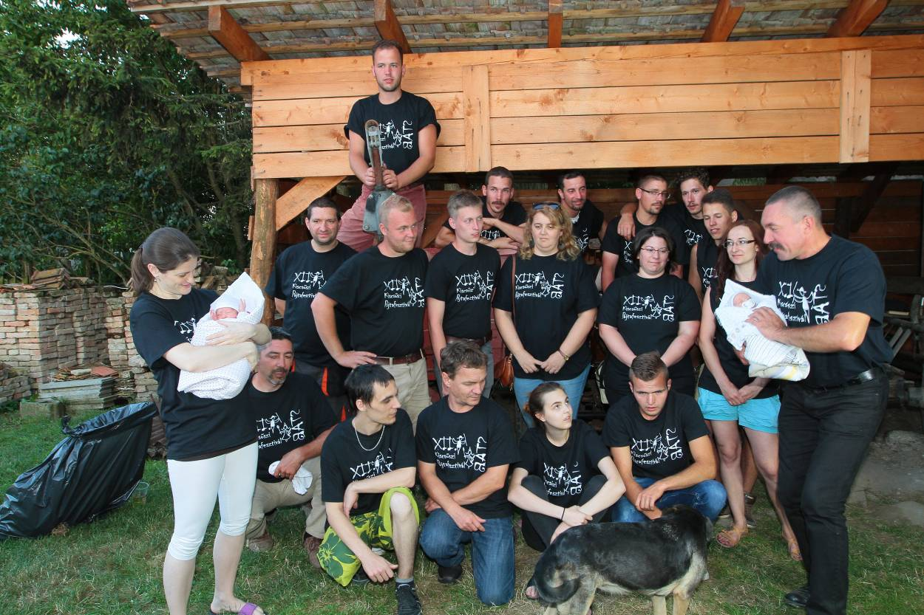
- kép: A Fesztiválcsapat

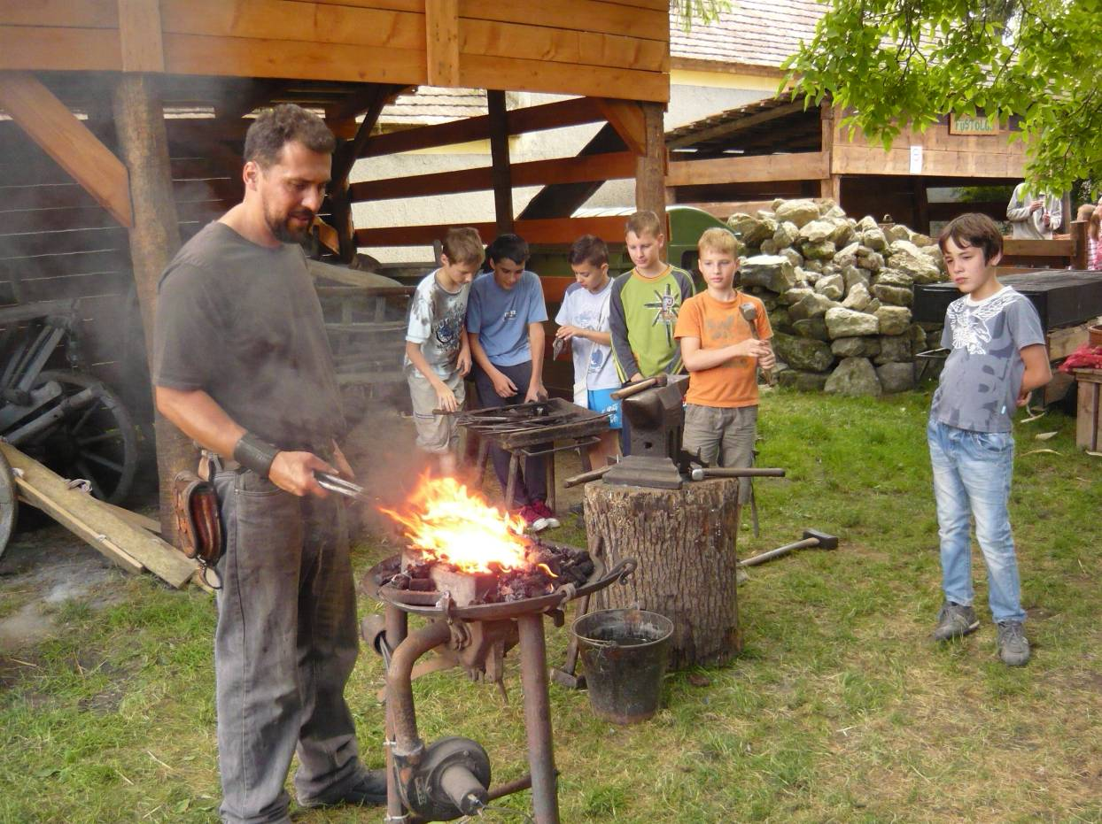
- kép: Csík Tamás kovácsmester

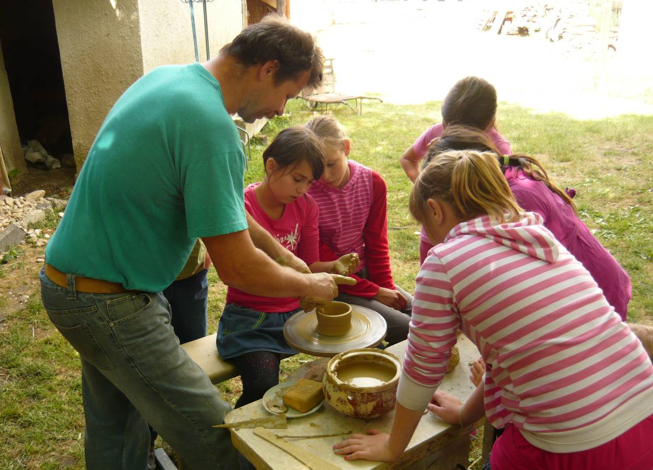
- kép: Apáti Zoltán fazekasmester
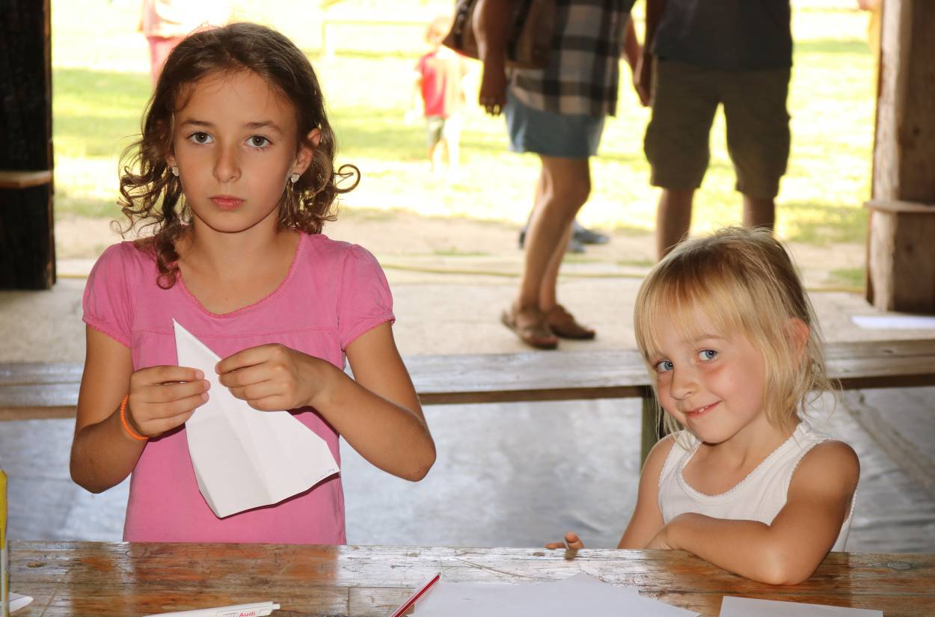
- kép: ...és a Gyermekek

Helyzetfelmérés, célcsoport elemzés

Demográfiai helyzet, társadalmi változások

A szolgáltatások ellátásával elsődlegesen megcélzott terület jellemzően aprófalvas vidék. Társadalmi helyzetét leginkább az évtizedek óta tartó népességfogyás jellemzi. A gazdasági problémák mellett a lakóhelyből adódó szociális egyenlőtlenségek is megjelennek. Így a társadalmi helyzetet kedvezőtlen demográfiai szerkezettel (magas az idősek aránya); alacsony iskolázottsággal és családi jövedelmekkel lehet elsősorban leírni. Magas az inaktivitás mértéke és a fekete-gazdaságból élők száma. Hiányzik, illetve gyenge az értelmiség, a vállalkozói réteg, a mintaadó elit, hiszen a magasan képzett szakemberek számára nincs képzettségüknek megfelelő munkalehetőség a térségben. A lakosság szolgáltatásokhoz való hozzáférési lehetősége korlátozott, nem megfelelő színvonalú. A közösségi szolgáltatások nehezen elérhetőek vagy rossz minőségűek. Az infrastrukturális hiányok megnehezítik a központokkal való kapcsolattartást, a lakók sok esetben kénytelenek a lakóhelyük és munkahelyük, a térség központi települése közt ingázni. A társadalmi problémák területi koncentrációja azt is jelenti, hogy nehéz a közszolgáltatásokhoz való hozzáférés. Az ezeken a területeken élők és gyermekeik számára az állami szolgáltatások kevés lehetőséget nyújtanak annak érdekében, hogy életminőségük javuljon. Olyan mélyszegény területek alakultak ki, ahol az inaktív, a társadalom perifériájára szorult lakosság és a cigány lakosság aránya magas.

Az infrastrukturális hiányosságok, munkalehetőségek hiánya miatt erőforrásokban szűkölködő családok száma folyamatosan nő. A kistérséget fenyegető legnagyobb veszély a szegénységhez vezető csapdahelyzet újratermelődése. Ha a következő generációknak sem nyílik ajtó a munkaerő piacra jutáshoz, az itt élők nem jutnak közelebb a másutt élő többség számára elérhető javakhoz, szolgáltatásokhoz. A szellemi és természeti kincsekben gazdag vidék gazdasági süllyedése folytatódik. A szegénységhez vezető út kialakulásában nagy szerepet játszik az, hogy a nők első gyermekük megszületése után nagyon kicsi eséllyel tudnak visszatérni a munka világába. Helyi munkalehetőségek hiányában a munkavállalás csak ingázással lenne megoldható, de a munkaidőhöz nem igazodó tömegközlekedés miatt a szülők nem tudják megoldani gyermekük felügyeletét az óvoda, iskola nyitva tartása előtt és után, ezért munkát nem tudnak vállalni. Bölcsőde a térségben nincs. Szerencsés helyzetben vannak azok a családok, akik a nagyszülőkre tudják bízni gyermekük felügyeletét. A nagyszülők ezen a vidéken sok esetben részt vesznek a gyermeknevelésben, hiszen számottevő azoknak a családoknak a száma is, akik rossz gazdasági helyzete miatt egy háztartásban élnek a nagyszülőkkel. Ez a családi forma pozitívumként hozza, hogy a gyermekek a nagyszülők értékrendjéből észrevétlenül veszik át azokat a régi értékeket, melyeket a szülők már elfelejtettek. Ezek a viselkedési formák, átöröklött értékek adnak alapot arra, hogy a falusi közösségek újra alakulhassanak, a fiatalok saját vidékük kultúráját, újra büszkén, ellenérzések nélkül fogadják be és tovább is örökítsék. Ez a családi forma hordozza magában a vidéki értékek felértékelődését.

Közoktatás

Óvodával rendelkező települések aránya, %: | 39.3
Általános iskolával rendelkező települések aránya, %: | 32.1
Középiskolával rendelkező települések aránya, %: | 3.6

A közoktatási intézmények kivétel nélkül a KLIK rendszerében működnek. Jellemzően pedagógus hiánnyal küzdenek, gyakori a tanórák felcserélése, elmaradása, a helyettesítés, így az oktatás színvonala is gyengébb az átlagosnál. Iskolán kívül, de az intézményekhez köthető közösségek szinte egyáltalán nincsenek. Ez az állapot tükröződik a gyermekek mentális és értelmi állapotán is.

Közművelődés

A falvak művelődési házakat, faluházakat, IKSZT-ket tartanak fent. A kisebb falvakban ezek az intézmények nem, vagy nem maradéktalanul töltik be a funkciójukat. A közösségek létszáma alacsony, így az intézmények igénybevételének szükséges is ritkán merül fel. A legtöbb faluban nincs végzett közművelődési szakember, az esetleg működő könyvtárosi feladatokat rövid időtartamban, alkalmi megbízottak látják el. A könyvtárak láthatóan egyáltalán nem bővülnek, látogatóik nincsenek.

Kulturális élet

Térségünkben a hagyományokon alapuló kulturális élet teljesen átalakult. A régi faluközösségek népszínkörei, zenekarai, ifjúsági klubjai, asszonykörei, legénycéhei megszűntek. Az egykoron társadalmi munkával felépített közösségi intézmények, faluházak funkciójukat veszítették, a legtöbb helyen egyszerűen használaton kívül kerültek. A kulturálódás formái is erősen átalakultak. A falvakban megmaradt fiatalok keresik egymás társaságát, de a társasági élet színtere egyre gyakrabban a kocsma lett.
Az évszázados múltra visszatekintő erős vallásosság kapcsán sok olyan kulturális emlék van, amely a vallási ünnepekkel, eseményekkel hozható kapcsolatba. Lejegyzések (Nagy László, Szécsi Margit iszkázi gyűjtése) mellett az idősebbek emlékeiben is élnek a regölés, pásztorolás dallam és szövegfoszlányai. Sok nóta, mondóka, szokás került elő a munkafolyamatok, munkaünnepek kapcsán is. Mára ezek a szokások nem élnek, nem használják, sajnos nem is ismerik őket a helyiek. Szakemberek hiányában a helyi kulturális események nem ezekre a kulturális emlékekre, hagyományokra alapoznak. A jellemző tendencia sajnos az, hogy a kultúrára fordítható összegek majdnem minden esetben a média által kidolgozott marketingstratégia mentén kerülnek felhasználásra: az efféle események fellépői az operett-mulatós-diszkóklón hármasság képviselői közül kerülnek ki, miközben néhány – már ma is jól működő – kezdeményezés példája azt mutatja, hogy az igényes kultúrára szükség és igény is van.

A településeken a civil élet az elmúlt években kezdett újra indulni. Jellemzően dalkörök, nyugdíjas klubok, illetve a település segítésére létrejött egyesületek, alapítványok működnek. Gyermek és ifjúsági szervezet nem volt, hiszen a gyermekek létszáma nagyon alacsony, emellett jellemző a falusi iskolák általi teljes lekötöttség.
Újdonságnak számítanak a művészeti iskolánk által néptánc oktatás kapcsán kialakult néptáncegyüttesek, melyek –természetesen nem profi színvonalon –értékes csoportos szereplésekkel gazdagítják a térség kulturális eseményeit. Csoportjaink számára az iskolai és helyi rendezvények mellett nívós féléves- és év végi gálaműsort szervezünk, ahol profi táncosokkal, élő zenekarral, népviseletben léphetnek színpadra. A gálák mellett Kiscsőszi rendezvényeinken is fellépnek tanulóink, bevonjuk őket hagyományőrző rendezvényeinkbe. Így részei például a Kiscsőszi Farsangi Mulatságnak, a Kiscsőszi Pajtafesztiválnak, a Somló Hangja Fesztiválnak is. Tanulóink számára nyári táborokat és tanulmányi kirándulásokat szervezünk. A táborok utolsó estéjét mindig magas színvonalú gálával zárjuk. Ezek a rendezvények számunkra azért nagyon fontosak, mert a gyermekek fellépését családjaik, ismerőseik is követik. A közel 260 tanulónk tekintetében ez érintettek száma így egy nagyon népes közönséget jelent. Az ilyen módon létrehozott közvetett csatornákkal olyan csoportokat érünk el, akik egyébként nem vennének részt kulturális rendezvényeken. Célunk, hogy ebben a közönségben is minél nagyobb igényt alakítsunk ki a kultúra, a közösségi élet iránt. Az Élő Forrás Alapfokú Művészeti Iskola által elért célközönségünk mellett az Élő Forrás Hagyományőrző Egyesület tevékenysége is rendkívül nagy befolyást gyakorol a térség kulturális életére. Rendezvényeinket nemcsak Kiscsőszön, hanem a vidékünk számtalan
településén bonyolítjuk. Egyértelműen kijelenthető, hogy az általunk szervezett események egyre nagyobb közönséget érnek el. Eseményeinket úgy szervezzük, hogy a magas-kultúrát képviselő műsorokra igényes közönség is megtalálja a számára megfelelő kikapcsolódási lehetőséget, kulturális együttlét lehetőségét. Hagyományőrző rendezvényeink mellett ugyanis számtalan olyan koncertet, kiállítást, tábort és fórumokat is szervezünk, amelyek nemcsak környékünkről, hanem külföldről is térségünkbe vonzzák az érdeklődőket.

Közigazgatás

Minden térségbeli település rendelkezik önálló önkormányzattal. A falvak körjegyzőségekbe tömörülve működnek, így az ügyintézés jelenős része nem helyben, hanem a gesztor településen történik. Az önkormányzati működés viszonylag rugalmas, elfogadható színvonalú. A képviselő-testületek ismerik egymást, a köztük kialakult kapcsolat azonban elsősorban a személyes ismeretség szintjéig jut el. Az együttműködések akadoznak, nehéz közös érdekeket, közös célokat kialakítani. A térség központja Devecser, ahol megfelelő színvonalú a közigazgatással kapcsolatos ellátó-szolgáltató rendszer, jól működik a hatóságok munkáját összefogó járási hivatal.

Egészségügy

A háziorvosi rendszerben működő ellátás a kistérségben megfelelő, a praxisok jelenleg be vannak töltve. Rendszeres gyermekorvosi rendelés is történik a térségben (Ajka segítségével). Kórházi ellátásra Pápán és Ajkán van lehetőség. Tüskeváron mentőállomás működik, így a mentőszolgálat az egész térségben nagyon gyorsan és hatékonyan működik. A falvakban heti rendszerességgel (nagyobb falvakban gyakrabban) helyi rendelést tartanak a háziorvosok. Ügyelet, fogorvosi ellátás szintén biztosított. A rendelők felszereltsége megfelelő, de nem kiemelkedő színvonalú.

Gazdasági szereplők, foglalkoztatás

A helyi gazdaság elsősorban a mezőgazdaságra és az állattenyésztésre alapozva működik. Kisebb szolgáltatások, vállalkozások más területeket is érintenek, de az ipari tevékenység szinte teljesen kizárt, hiszen a kisfalvas elrendezés, az infrastruktúra hiánya ezt akadályozza. Komoly potenciál volna a falusi turizmusban és a Nagy-Somlói Borvidék borászattal kapcsolatos lehetőségekben, amelyek terén még fejlesztések szükségesek. A turizmus hatékony működésének alapja azonban elsősorban a szereplők összefogása, együttműködése lenne. Ezen a téren sok a hiányosság. A falvakban élő munkaképes emberek nagy része munkaviszonyban áll. A munkával valódi megélhetést keresők aránya az átlagosnál alacsonyabb, sokan élnek közmunkából, alkalmi munkákból. A foglalkoztatók nehéz helyzetben vannak, hiszen nehéz jó munkaerőt találni, speciális tudást igénylő feladatokra pedig szinte lehetetlen.
Előnybe kerülhetnek tehát a kisközösségi, családi termelők és vállalkozások.

Összefogásokon alapuló, meghatározó kezdeményezések

A Kristályvölgy Faluközösség néven 2016. november 1-én jött létre. Ekkor kötöttek együttműködési keretszerződést a nyolc település és az őket támogató szervezetek. A keretszerződés húsz évre szól, 2030 december 31.-ig. A Kristályvölgy településcsoport Veszprém megyében, a devecseri járás nyugati oldalán található. A devecseri kistérség Magyarország egyik halmozottan hátrányos kistérsége. Az együttműködés vezető szervezetek a Calm-B Szociális Szövetkezet, Vid és Stratégiakutató Intézet Nonprofit Kft. Budapest. Az együttműködésben résztvevő szervezetek: a Készenlét Zrt Pápa, Táncsics Mezőgazdasági Zrt., Nagyalásony, Dabrony, Somlószőlős, Nagypirit, Somlóvásárhely, Borszörcsök és Vid Község Önkormányzata, s az Élő Forrás Hagyományőrző Egyesület, Kicsősz. Később csatlakozott Iszkáz, Csögle, Nyárád, Nagygyimót, Lovászpatona önkormányzata.
A program átfogó és sokrétű lokális fejlesztést tűz ki célul. Ami önmagában azért is meglepő és felemelő, mert egy halmozottan hátrányos kistéreségben szeretnének új életminőséget teremteni. Egyaránt a polgároknak, a családoknak, s a települési közösségeknek.
Az új programnak az a magja, hogy a 2016. november 1. és 2030. december 31. közötti időszakban a KRISTÁLYVÖLGY TELEPÜLÉSCSOPORT SZERETETFALU PROGRAMJÁT közösen dolgozzák ki és valósítják meg. Méghozzá többek között a szeretetcsaládok és szeretetközösségek, az újjászülető helyi társadalmak, a közösségi gazdaság és gazdálkodás, a boldogság turizmus, az ökofalvak és például az önellátás elvei, hagyományai és már létrejött mintái alapján.
A falvakban négy új intézményt hoznak létre: Család Ház, Öngyógyítás Ház, Önellátás Ház és Népművészet-Néphagyomány Ház.
Ennek részeként céljuk az új szemléletű, lokális önerősítést szolgáló, fejlesztési projektek generálása, s érték-központú megvalósíthatóságának kidolgozása, az édenkert szemléletű projektek menedzselése és megvalósítása, további sokrétű fejlesztési stratégiák megfogalmazása s sikeres valóra váltása.

A Hunyor Népfőiskola

célterületei

A Népfőiskola keretében ellátandó feladatok megállapításának hátterét, a szakmai munka alapjait a több, mint tíz év alatt Kiscsőszön és térségében felépített kulturális szellemi bázis és a hozzá kapcsolódó kontinenseken átívelő, nemzetközi szakmai kapcsolatrendszer adja.
Az Élő Forrás Hagyományőrző Egyesület a térség szinte minden rendezvényébe bekapcsolódott, partnerséget alakított ki a civil szervezetekkel, az önkormányzatokkal, a vidékfejlesztés szereplőivel és az országos hatókörű szakmai szervezetekkel, intézményekkel is.
Az eddig főleg néphagyomány-ápolásra épülő munkáját az Egyesület olyan tevékenységi körökkel egészíti ki, amely nemcsak a térség kulturális, hanem szellemi és gazdasági életére is pozitívan hatnak.
A Hunyor Népfőiskola határozott elképzelése, hogy a rendkívül jó természeti értékekkel rendelkező területen a tradicionális társadalom – mely az önellátásra alapul – újbóli megteremtése egyetlen lehetősége lehet a vidéknek az elnéptelenedés, elszegényedés ellen vívott harcban.

Tevékenységeinket három fő tengely mentén határoztuk meg:

A. Gazdaság
Cél:
A térség természeti kincseire és szellemi értékeire alapozva szeretnénk rávilágítani arra, hogy vidékünk is rendelkezik rengeteg olyan potenciállal, amelyeket tudatosan kihasználva elindulhat az elmaradott terület gazdasági fejlődése. Célunk a vidékies térség értékalapú megújítása, egészséges élelmiszertermelés- és ellátás elősegítése. Térségünk leszakadásának megállítása, fejlődési pályára állítása. A vidékünk aprófalvainak segítése a falusi turizmushoz kapcsolódó infrastruktúrájának és kapcsolódó szolgáltatások kínálatának térségileg
összehangolt fejlesztésében.
Eszközök:
A hagyományos gazdálkodás módszertanának bemutatása, oktatása. Képzések
szervezése, mintagazdaság létrehozása. Helyi termékeket előállító vállalkozások alapításának és nagymértékű együttműködésének ösztönzése. Gazdasági- és vállalkozási ismeretek oktatása. A tudásbázis-központ megvalósításával a kistérség referenciaközponttá alakítása. Képzéseket, fórumokat, beszélgetéseket, táborokat a tervezünk létrehozni:

B. Társadalmi élet
Cél:
Az egyesületünk által képviselt hagyományos értékrend központjában a család áll. A
családok összetartó ereje, az egymás tiszteletére nevelés alkalmassá teszik az embereket arra is, hogy kiegyensúlyozott közösségi életet tudjanak élni. Napjainkban a térségünkben nagyon kevés esetben beszélhetünk igazi közösségről. Leginkább a teljes zárkózottság, az egymás ellen fordulás a jellemző nem csak a települések tekintetében, hanem sajnos családokon belül is. Célunk, hogy pozitív példamutatással, közösségi események szervezésével hatást gyakoroljuk vidékünk társadalmi életére.
Eszköz:
A társadalmi életben való aktivitást, egymás felé fordulást úgy szeretnénk elérni, hogy közös célokat (pl. értékgyűjtés, játékkészítés) emelünk ki különböző célközönségek elé. Jó példaként a hagyományos paraszti élet közösségi színtereit (fonó, pajta stb.) és eseményeit (munkához kötött ünnepek, vallási ünnepek, emberi élet fordulói) alapul véve hozunk létre olyan alkalmakat, amik az egyéni- és családi értékteremtő kikapcsolódásra egyaránt alkalmasak.
Módszer:
Térségünk társadalmának szociális téren történő javítására azt a módszert tartjuk a
legmegfelelőbbnek, hogy színteret és alkalmakat teremtünk helyi szakemberek fórumaira, előadásaira, képzéseire. Ezen kívül fontosnak tartjuk, hogy ezek a szakemberek (védőnőnői-, háziorvosi szolgálat, vöröskereszt, rendőrség, szociális gondozók, falugondnokok, településvezetők, kulturális- és oktatási intézmények vezetői, civil szervezetek képviselői, önkéntesek stb.) lehetőséget kapjanak arra, hogy együtt gondolkodva közösen elkészített stratégiák segítségével próbálják a térség szociális életét pozitív irányba megváltoztatni.

C. Kultúra
Cél:
Elsődleges célterületünk kulturális életének színvonalasabbá, gazdagabbá és aktívabbá tétele mellett határozott célunk az is, hogy az országos, nemzetközi hatókörű programjainkat is erősítsük. Szeretnénk magyar-magyar együttműködéseinket tovább bővíteni, a határokon belül- és a határokon túl élő magyarok összetartását növelni, a külhoni magyarok identitástudatát erősíteni. Kontinenseken átívelő kapcsolatrendszerünk által célunk, hogy minél több nemzet ismerje meg a magyar kultúra kincseit. A hungarikum mozgalomhoz csatlakozva rengeteget dolgozunk azon, hogy minél több ember felkutassa, megőrizze a környezetében azokat az értékeket, amelyek a magyar nemzet önazonosságának hordozói
Eszköz:
Kulturális munkánk terén alapvető irányvonalakban szeretnénk megőrizni az Élő
Forrás Hagyományőrző Egyesület szellemiségét, tevékenységköreit. Ezek alapján aktívan kivesszük a részünket a térség kulturális életének szervezésében, bonyolításában. Művészeti iskolánk megalapítása óta iskolai szinten is szervezzük a helyi kulturális élet eseményeit. Csoportjaink teret kaptak a települési falunapokon, egyéb rendezvényeken, iskolai programokon. Egyesületünk profi táncművészei is aktív szereplői a térségi rendezvényeknek. Szoros együttműködésben dolgozunk többek között: a Hungarikum Bizottsággal, a Hagyományok Házával, a Nemzeti Művelődési Intézettel, a Magyar Népfőiskolai Társasággal, az Iszkázi Népfőiskola Egyesülettel, az Élő Forrás Alapfokú Művészeti Iskolával.

Az elmúlt időszakban több bemutatkozó, kapcsolatépítő, népszerűsítő rendezvényt szerveztünk melyeken a járás különböző célcsoportjait szólítottuk meg. Elsődleges célközönségünk természetesen a civil szervezetek és a helyi önkormányzatok köre volt, de igyekeztünk a vállalkozások irányába is lépéseket tenni. Ezek az események megerősítették pozíciónkat, segítették eddigi törekvéseinket.

Tervezett tevékenységeink részletesebben

Néptánc-, népzeneoktatás, tehetséggondozás
A térség kisebb településein és városaiban egyaránt folytatunk néptánc oktatási tevékenységet. Jelenleg Ajkán és Sümegen tevékenykednek oktatóink, ez a két kiemelt szakmai bázis. Ezeken a helyeken együttműködünk a helyi intézményekkel, civil szakmai szervezetekkel. Megkeresést kaptunk Devecserből, ahol 2014 januárjától kezdjük meg néptánccsoportok szervezését. Kezdetben az általános iskolára fókuszálunk, később lehetőség nyílhat felnőtt csoport szervezésére is.
Az Élő Forrás Hagyományőrző Egyesület elindította egy néptáncos művészeti alapiskola létrehozásának folyamatát. Terveink szerint 2014. szeptemberétől megkezdi működését az intézmény a fent említett települések oktatási intézményeivel együttműködve. Kihelyezett tagozatokat tervezünk Csöglén, Kertán, Magyarpolányban, Somlóvásárhelyen és lehetőség szerint más térségbeli kistelepüléseken is. Az oktatásra fiatal művésztanárokat alkalmazunk, az intézmény vezetésére tapasztalt, néptánc oktatással foglalkozó, megfelelő végzettségekkel rendelkező szakembert kérünk fel. A jövőben szeretnénk a népi kézművesség területéről bővíteni az iskola szakmai irányait. Az intézmény székhelye Kiscsőszön lesz. Használatba kapja az egyesületnél már meglévő eszköztárat, mely megfelel az intézményi működés feltételeinek.
Igyekszünk kihasználni a szakmai pályázatokat, ezek segítségével tehetséggondozási programokat bonyolítani az arra alkalmas helyszíneken, közösségekben.
A tehetséges fiatal táncosok számára kiépítjük a művészeti pályán való továbbtanulás lehetőségét, vagy a jelentősebb együttesekbe irányítjuk őket.

Néptánc, népzenei képzések, táborok, rendezvények
Évek óta zajló képzési programjainkat és táborainkat a jövőben is tervezzük. A programok minden korosztály érintenek. A képzések általában hosszú hétvégéken zajlanak. Igyekszünk olyan anyagokat meghirdetni, melyek kapcsolódnak valamely aktuális országos rendezvényhez, versenyhez, vagy a térségünk tánckultúráját mutatják be. Szeretnénk hasonló tréningeket indítani népzenészek számára is. Nyári nagy táboraink mellett lehetőséget biztosítunk néptánccsoportok számára táncos edzőtáborok, felkészülések megrendezésére. E terveinkhez kiváló helyszínt nyújthat a jövőben épülő közösségi terem és öltözői.

Helyi hagyományokhoz, vallási ünnepekhez kötődő programok, rendezvények
A legtöbb régi vallási ünnepet igyekszünk Kiscsőszön is megünnepelni. Kiemelkedik a Karácsony, a Farsang, az Imre napi Búcsú. Advent időszakában kis műsorokkal, beszélgető, ismeretterjesztő programokkal járjuk a környéket. Karácsony másnapján az ország különböző vidékeiről érkezett barátok együtt járják végig Kiscsőszt a régi, Iszkázon felgyűjtött regölés-változatot előadva a házaknál. Farsangkor hagyományos disznóvágást, alakoskodó felvonulást, báli disznótorost és táncbált tartunk minden esztendőben. Húsvétkor nem maradhat el a locsolkodás.
Imre napkor templomi koncerttel, ünnepi műsorral, a régi kiscsősziek találkozójával töltjük el a Búcsút. A jövőben ezeket az eseményeket szeretnénk bővíteni. Kiemelt figyelmet szánunk a régióban gyűjtött, elveszett népszokásokra, hagyományokra (májusfa állítás, kitáncolás, Békefi Antal gyűjtései, Nagy László gyűjtései, stb…)

Kézműves oktatási program, táborok
Egyesületünk tagsága nemrégiben kiváló népi iparművészekkel bővült. Tudásukat szeretnének közkinccsé tenni. Amennyiben sikerül létrehozni a kézműves házat (házakat), rendszeres, széles körben hirdetett tanfolyamokat tervezünk. Fontos célunk, hogy a hagyományos tudást a mai világ igényrendszeréhez igazítva adjuk át őrizve az értékes formákat, módszereket. A tánctréningekhez hasonlóan hétvégi oktatásokat tervezünk. Témák: Csuhéművészet, kovácsolás, fafaragás, bőrözés, kosárfonás, fazekasság. Igyekszünk felkutatni a környéken élő idősekből azokat, akik még értik, esetleg művelik ezeket a mesterségeket. Nyári programjainkat kézműves táborral bővítjük. 2014-ben építész egyetemisták táborát tervezzük, akik saját kiírású pályázatuk alapján hoznak létre egy új épületet Kiscsőszön. Előzetes egyeztetéseink alapján a falu temetőjébe építenek egy lélekharang- szerkezetet.

Gyermek csoportos foglalkozások „erdei iskolai” programok
Egyre gyakrabban keresnek fel minket óvodák, általános iskolák, hogy csoportjaikat hosszabb-rövidebb időre kiscsőszi ismeretszerző programra hozhassák. Egész napos program és rendhagyó tanóra egyaránt előfordul. A gyermekek megismerkedhetnek a régi idők használati tárgyaival, a hagyományos életmóddal, a környezeti értékekkel, a háztáji állatokkal, haszonnövényekkel, népdalokat, táncokat tanulhatnak, lovas kocsizhatnak. Különleges élmény a Borbács László erdei házához való kirándulás, melynek során az erdei növények mellett gyakran a vadon élő állatokkal is találkozunk. Közben játékos népi vetélkedőt, sportjátékokat bonyolíthatunk.
A tervezett tanösvény megvalósulásával lehetőségeink ezen a téren is bővülnek. Szeretnénk, ha Kiscsősz a térség oktatási intézményeinek kirándulási célpontja lenne. A nemrégiben átadott ifjúsági szállás lehetőséget biztosít bentlakásos erdei iskola jellegű programok bonyolítására is. E programjainkban segítséget kérünk a helyi erdészeti, vadgazdálkodási, természetvédelmi szakemberektől. Az iskolások számára előre kidolgozott programtervezetet ajánlunk, ezzel is megkönnyítve a pedagógusok előkészítő munkáját.

A Somló és térsége borkultúrához köthető emlékei, más munkához kötődő emlékek gyűjtése, továbbadása
A Nagy-Somló Magyarország egyik legkülönlegesebb borvidéke, mégsem kap kellő figyelmet sem a turizmus, sem a borfogyasztó rétegek irányából. Ennek legfőbb oka, hogy – eltérően pl. Villánytól – nálunk nem alakult ki az a példás összefogás a borászok között, amely erősíthetné a marketinget, a közös értékesítést, a helyi fajták védelmét, stb. Szeretnénk a magunk lehetőségeivel, eszközeivel hozzájárulni a Somló borainak és turisztikai értékeinek népszerűsítéséhez. Igyekszünk együttműködni azokkal a borászokkal, akik képesek túllátni saját érdekeiken és hagyományosan, családi öröklődés révén művelik területeiket. Felhasználjuk a fellelhető, munkához, borünnepekhez köthető emlékeket. Programjaink, kiállításaink, együttműködéseink során népszerűsítjük a Somló borait, részt veszünk a Somló településeinek kulturális rendezvényein.

Nagy László – mint iszkázi születésű költő – helyi kötődései, költészetéhez, munkásságához kötődő programok, irodalmi programok
Iszkáz település Önkormányzata, a Nagy László Szellemi Örökségéért Alapítvány sokat tesz Nagy László örökségének gondozásáért. A szülőház emlékházként, múzeumként működik, kortárs költők kedvelt találkozóhelye, rendszeres programok helyszíne. Az iszkázi Önkormányzattal, az Alapítvánnyal való együttműködés kiemelt célunk. Szeretnénk, ha a múzeumot mind többen látogatnák, ezért rendezvényeink, táboraink tervezetében is szerepeltetjük annak megtekintését. A későbbiekben szeretnénk irodalmi programokat, találkozókat, szavaló versenyeket szervezni.
Nagy László verseinek szavaló versenyét a térség legközelebbi általános iskoláiban hirdetnénk meg. Szeretnénk ezzel az ajkai Nagy László Szavalóverseny előkészítő programját megvalósítani, a legjobb kisdiákokat erre az eseményre irányítani. Szeretnénk a Nagy László, Szécsi Margit, Vigh Rudolf által Iszkázon gyűjtött népdal, népszokás és gyerekjáték anyagot fokozatosan feldolgozni és közkinccsé tenni.

Lovas hagyományok ápolása, oktatása
Az Egyesületünk tulajdonában lévő lovak mindegyike a Magyarországon jellemző fajtákból való, tisztavérű, vagy félvér ló. A falusi életben a ló munkára való használata volt jellemző, így a lovas hagyomány terén is ezzel szeretnénk foglalkozni. A lovaglás mellett a kocsi hajtás, földmunkák, ló gondozás területeivel szeretnénk foglalkozni. A legfontosabb, hogy a lovat, mint társat, partnert ismertessük meg az érdeklődőkkel. Ezen ismereteket minden korosztálynak szeretnénk átadni. Később fedett lófuttatót építünk, melyben lehetőség nyílik a lovaglás alapismeretinek tanulására is. Ehhez megfelelő képzettségű szakembert alkalmazunk.

Módszertani segítségnyújtás népzenében, néptáncban
Az Interaktív Faluházban felhalmozott film, hangzóanyag, néprajzi könyv és folyóirat gyűjtemény kiváló lehetőséget ad az önmagukat képezni kívánó oktatók, pedagógusok, gyakorló néptáncosok, zenészek számára. A szükséges berendezések rendelkezésre állnak, így lehetőség nyílik a filmek megtekintésére, átmásolására, szerkesztésére, zenevágásra. Könyvtárunk segítségével kutatási bővíthetik tudásukat a néprajz iránt érdeklődő vendégeink. Segítséget nyújthatunk dolgozatok, szakdolgozatok elkészítésében is.
Igény szerint segítséget nyújtunk néptánc-koreográfiák zenei összeállításainak vágásához, tájegységekre, falvakra jellemző dallamok, táncfigurák kereséséhez, stb…

Akkreditált képzési programok pedagógusoknak, gazdáknak, stb..
A pedagógusok körében gyakran felmerül az igény, hogy a törvény szerint kötelező továbbképzéseiket a népi kultúra területéről választott témában végezhessék el. A tanításban nagy hasznát vehetik az egyszerűbb táncfigurák, táncfolyamatok ismeretének. Fontos lehet ezek oktatásának módszertana. Az alsó tagozatban és az óvodában a népi gyermekjátékok, gyermek szokások segíthetnek a foglalkozások színesebbé tételében. Több éves tapasztalattal bírunk az ilyen képzések szervezésében, hiszen az egykori Megyei Pedagógiai Intézettel közösen több száz pedagógus képzését bonyolítottuk a 2000-es évek elején. Tanfolyami tematikáinkat felfrissítve hirdetünk programot óvodai és iskolai pedagógusok számára. 30-60-120 órás tematikák összeállítását tervezzük.
A jövőben tervezzük felmérni a térségben élő emberek igényeit. Szeretnénk olyan továbbképzéseket is indítani, melyek más szakmai területeket érintenek. Ebben az adott terület szakértőinek, képző szervezeteinek segítségére, együttműködésére számítunk.

A hagyományos falusi gazdálkodáshoz és a modern mezőgazdasághoz kapcsolódó képzések, programok megvalósítása
A térségünkben szinte az egyetlen jellemző megélhetési forma a gazdálkodás. Sokan igyekeznek mezőgazdaságból, állattenyésztésből megélni. Problémát jelent, hogy a gazdák általában csak egy-egy szűk területen tevékenykednek, így a munkájuk hasznát leggyakrabban a felvásárlók és a feldolgozóipar teszi zsebre. Szeretnénk olyan programokat indítani, melyek bátrabbá, vállalkozó szelleművé változtatják a fiatalabb gazdálkodókat. Szeretnénk elérni, hogy terményeiket feldolgozzák, önmaguk értékesítsék. Ehhez azonban szélesíteni kell ismereteiket is. Fontos, hogy a helyben élő fiatalok számára megvilágítsuk a háznál termelt értékek jelentőségét. A cseregazdaság, a kiskereskedelem nagyban fellendítheti a falvakban az életminőséget.
Célunk olyan helyi diskurzusok, ismeretátadások szervezése, ahol a helyi tapasztalt gazdák, idősebbek és meghívott szakemberek segítik a régi tudás visszaszerzését. Kiemelt figyelmet fordítunk a gyógynövények, a házi haszonnövények termesztésére, állattenyésztéssel, hagyományos termékfeldolgozással kapcsolatos tapasztalatokra, értékesítési módszerekre. Tervezzük nagygazdák és alkalmazottaik továbbképzéseit is.

Határon túli magyarokkal és más nemzetek kultúrájának képviselőivel való kapcsolattartás, együttműködések kialakítása
„Hidak” programjaink évek óta zajlanak. Rendszeresen szervezünk találkozási lehetőséget a külföldi magyaroknak, gyakran utaznak oktatóink, táncmestereink távoli országok magyar közösségeihez, ahol táncot, zenét tanítunk. Nyári táborunkban egyre több a külföldi magyar, aki töltekezni jár Kiscsőszre és saját országában kamatoztatja az itt elsajátított új ismereteket. Ezen tevékenységünket tovább folytatjuk. Farsangi programunkra, továbbképzéseinkre és nyári táborunkra várjuk a külföldi magyarok jelentkezését.
Az erdélyi „Medve visszavadító intézet” mintájára humorosan megközelítve, mégis komolyan véve elindítjuk a kiscsőszi „Visszamagyarító Intézet” programjait. Terveink szerint évente kétszer szervezünk tábort külföldi magyaroknak, mely egy hét időtartamú. Programjában a magyar hagyomány minden szelete szerepel majd kiscsőszi módra. Történelmi, irodalmi, néprajzi beszélgetések, előadások mellett tánc, daltanulás, régi sportjátékok, munkafolyamatok, lóismeret, házi kézművesség tölti meg az egy hetes tábort.

„Természet-közeli” programok
A vidékünk bővelkedik természetvédelmi területekben és természeti értékekben. A Marcal árterében különleges madárfajok, növények találhatók, de érdemes a környék erdőit is végigjárni. A Somló geológiai szempontból és növényzetét tekintve is nagyon érdekes hely. Csodálatos látványt nyújt a hegy tetején fekvő rét, illetve az innen nyíló kilátás. Tiszta időben az egész Kisalföld látható a somlói Várból, délre pedig a Balaton-felvidék és Keszthely környékének hegyeit pillanthatjuk meg.
Tekintettel arra, hogy a térségünket nem szelik át forgalmas főutak, erősíteni szeretnénk a kerékpáros turizmus, a bakancsos természetjárás hátterét. Pihenőhelyek, információs állomások kialakításával Sárvártól a Balatonig vezető túraútvonalakat lehet kialakítani. Megkeressük a kerékpáros turizmussal foglalkozó szervezeteket, felajánljuk nekik együttműködésünket.
A helyi erdészeti szervekkel, önkormányzatokkal túra útvonalat tervezünk, melyet szintén ajánlhatunk vendégeinknek. Megerősítjük kapcsolatunkat Üveges Zsoltné helyi vállalkozóval, aki természetgyógyászattal foglalkozik, ezzel kapcsolatban szálláshelyet, pihenőhelyet épít ki Kiscsőszön és Csöglén.

Vidékfejlesztési fórumok, pályázatíró képzések, tájékoztatók
A vidéken élő gazdák, vállalkozók, a helyi önkormányzatok és civil szervezetek egyaránt függnek a helyben felhasználható támogatások lététől. Ezek kihasználásában gyerekcipőben járnak a falvak. A bonyolult magas követelményekkel működő pályázati rendszer az átlagember számára szinte lehetetlenné teszi a pályázást. A tudatlanságot kihasználó pályázatírók a díjuk kifizetését követően nem fordítanak figyelmet a programok végigkísérésére, így sokan nehéz helyzetbe kerülnek, félnek a pályázatoktól. Ezt a félelmet igyekszünk megtörni a pályázati lehetőségek állandó népszerűsítésével, tanácsadással, jó példák bemutatásával és a pályázatok elkészítésének oktatásával. Emellett igyekszünk megszűrni, elkerülni a hibás próbálkozásokat, az eleve esélytelenül induló programokat. Ezekhez a feladatokhoz elengedhetetlen a helyi Leader szervezetekkel való együttműködés, szakemberek bevonása.

A modern információs világra való nyitottság kialakítása (számítógép, film, fotó)
A falun élő idősek, de gyakran a közép korosztály képviselői is nehezen közelednek a modern technikához, bár ennek előnyeit ők is szívesen élveznék. A külső kapcsolattartás (családdal, ismerősökkel, hivatallal, orvossal, stb.) modern eszköze a számítógép, melynek kezelése nem bonyolult, de a legtöbben félnek önállóan nekikezdeni. Számítógép kezelés alapjainak elsajátítására is szeretnénk tanfolyamokat indítani. Ezeken a legalapvetőbb funkciók kezelését sajátíthatnák el az érdeklődők (internet használata, böngészés, üzenetküldés, levélírás, dokumentumkészítés, nyomtatás, stb.)
A fiatalabb korosztály számára évente egyszer (igény szerint többször) filmes és fotós tréninget szerveznénk, ahol megismerkedhetnek a kamerakezelés alapvető szabályaival, különböző témák keresésével megörökíthetik saját településük, vidékük életének szeleteit.

Közösségi események szervezése, közösségi formák kialakulásának ösztönzése
Kiscsősz a néptánc életről híres. Bár a térségben nem találtunk táncos emlékeket, a helyi események mégis a néptánc köré szerveződnek. A világ minden részéről érkeznek hozzánk tánckedvelők, akik táborainkban, képzéseinken fejleszthetik magukat. Mindez azonban keveset ér, ha nincsenek helyi közösségek, akik hasonló tevékenységet folytatnak. Kiscsőszön sajnos nagyon kevesen élnek, gyermek szinte egyáltalán nem születik. A falu lakóinak fogyása az utóbbi időben megállt, sőt fiatal házaspárok költöztek a településre. A népfőiskolai tevékenység egyik fontos eredménye lehet, ha sikerül újra beindítani a klubéletet a faluban. A környéken lévő nagyobb falvakban több daloskör, nyugdíjas klub, szülői egyesület is működik. Ezeknek a szervezeteknek szeretnénk találkozási alkalmakat szervezni. Ösztönözzük a térség polgármestereit, hogy egyre több lehetőséget biztosítsanak az értékes munkát végző klubok bemutatkozására, számítsanak segítségükre, produkcióikra a települések ünnepi rendezvényein. A hasonló tevékenységgel foglalkozó szervezetek számára időszakonként térségi találkozókat, kis fesztiválokat szervezünk (dalos találkozók, néptánc találkozók, alkotókörök kiállításai, stb.).

A szférák közötti kapcsolat erősítése (civil, közigazgatási – politikai, gazdasági), közös programok
A kistelepüléses vidéken nagyon jellemző a különböző szférák egymásra utaltsága, ez mégsem egyértelmű az egyes szereplők számára. Keressük azokat a kapcsolódási pontokat, melyek a helyben élő vállalkozók, a civil szervezetek és az önkormányzati szervek, hatóságok között előfordulhatnak. Ha ezek a területek napi kapcsolatban vannak egymással, erősödnek a személyes kötődések, együttműködések. Ezek az együttműködések a fejlődés, az életminőség javításának alapjai. Rendezvényeinken felkérjük a termelőket, vállalkozókat szolgáltatásaik, termékeik bemutatására, törekszünk azokat szélesebb hatókörben is reklámozni, helyzetbe hozni. Keressük a megfelelő formákat, lehetőségeket arra, hogy a vállalkozások segíteni, támogatni tudják a helyi civil és önkormányzati kezdeményezéseket, de ez ne okozzon túl nagy megterhelést nekik. Igyekszünk kialakítani a megfelelő viszonzás módjait is. Hangsúlyt helyezünk a jelentősebb pályázatok keretében való együttműködésre, a helyi kapacitások helyzetbe hozására. Ezzel kapcsolatban igyekszünk jó példával elöl járni.
Az újjá alakult járási rendszer nagy előnye, hogy a járási hivatal vezetője, munkatársai ismerik a helyi viszonyokat, erős kapcsolatot, képviseletet jelenthetnek a magasabb szintű szervek irányába és rengeteget segíthet támogató együttműködésük. Ezt a lehetőséget igyekszünk állandó kapcsolattartással kiaknázni.

Széles körű kapcsolatrendszer kialakítása más hasonló (és nem hasonló…) szervezetekkel
Az előzőekben megfogalmazott célok mentén szeretnénk kapcsolatainkat az élet minden területén folyamatosan szélesíteni. Ismerjük, segítjük a jelentősebb hálózatok, ernyőszervezetek munkáját, tagsági viszonyban állunk az Örökség Népművészeti egyesülettel, tagjainkon keresztül az összes országos szakmai szervezettel. Ezen kapcsolataink közös programlehetőségeket, együttműködéseket, csereszerepléseket alapoznak meg. Szolgáltatásainkkal, kapacitásainkkal szeretnénk a velünk kapcsolatban álló szervezetek munkáját is segíteni.

A fejlesztés további multiplikátor hatásainak bemutatása

A Közép-Dunántúli Régió Turisztikai Fejlesztési Stratégiája értelmében a Közép-Dunántúl tudatosan fejlesztett innovációs régió, amelyen belül a régió adottságaira, a hagyományokra épülő turizmus,- arculati elemek kialakulását segítő fejlesztése elsődleges prioritású intézkedés. Projektünk ehhez illeszkedik.

Fejlesztésünk fő célja:

A támogatást igénylő szándéka, hogy Kiscsőszön összegyűjtse és bemutassa a magyar múlt és népművészet értékeit, értékeken alapuló közösségeket indítson el és tegyen önfenntartóvá, stabilan működővé. A kis település a festői környezet mellett a vidék már-már elfeledett értékeit hordozza.
Célunk, hogy ezen természeti, kulturális és emberi értékek ne merüljenek a feledés homályába, minél többen megismerjék azokat, és az itt élők számára is élőbb, élhetőbb mindennapok irányába fejlődjön a falu. A projekt eredményeként a hagyományőrzésen alapuló társadalomfejlesztést, szemléletváltáson alapuló közös munkát helyezzük előtérbe.

A térség természeti kincseire és szellemi értékeire alapozva szeretnénk rávilágítani arra, hogy vidékünk is rendelkezik rengeteg olyan potenciállal, amelyeket tudatosan kihasználva elindulhat az elmaradott terület gazdasági fejlődése. Célunk a vidékies térség értékalapú megújítása, egészséges életmód elősegítése. Térségünk leszakadásának megállítása, fejlődési pályára állítása.
A vidékünk aprófalvainak segítése a falusi turizmushoz kapcsolódó infrastruktúrájának és kapcsolódó szolgáltatások kínálatának térségileg összehangolt fejlesztésében.

- A térségben élő lakosság életkörülményeinek és életminőségének javítása. A települések népességmegtartó képességének erősítése a vonzó életmód megteremtésével, a helyi jövedelemtermelő képesség erősítésével.
- A térség adottságaihoz illeszkedő környezetbarát és versenyképes gazdasági tér kialakítása.
- A szellemi és kulturális örökség megóvása a helyi közösségek segítségével. A helyi szereplők együttműködésén alapuló fejlett és fenntartható gazdasági – társadalmi környezet kialakítása.
- A magyar néphagyomány ápolása, a kulturált szórakozási igények kielégítése, a várhatóan növekvő idegenforgalom, mely hosszútávon biztosítja a projekt fenntarthatóságát

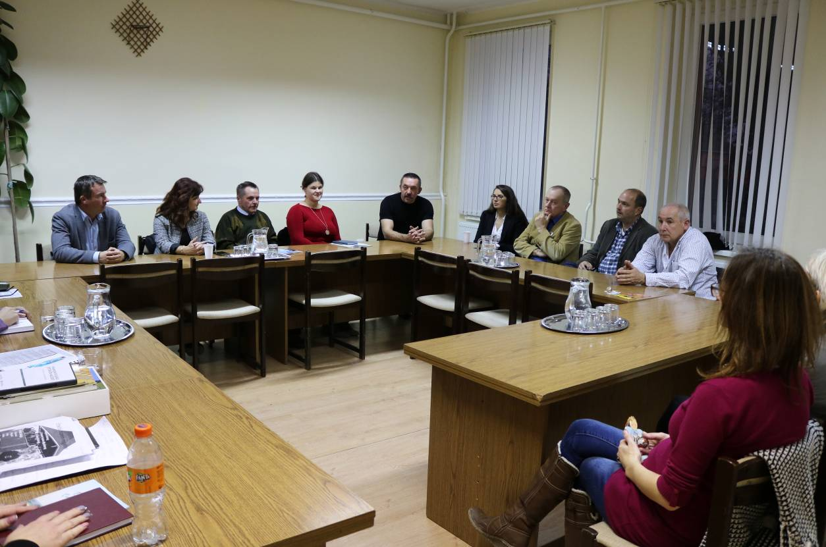
- kép: Tanácskozás Devecserben

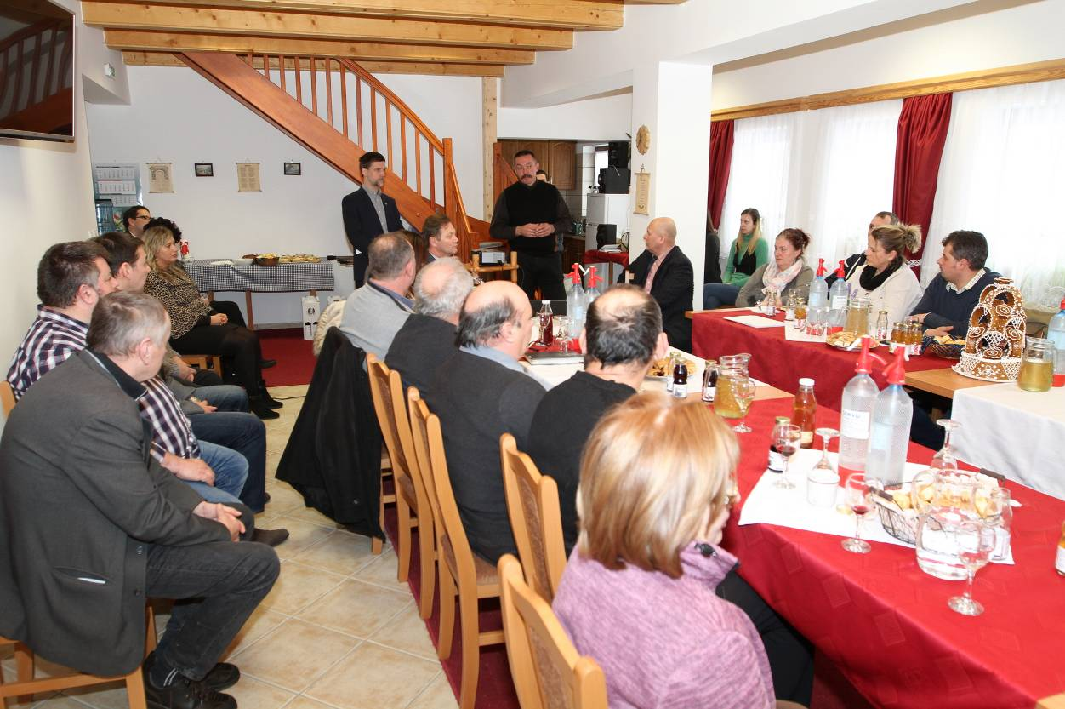
- kép: Polgármesterek és civil szervezetek fóruma Kiscsőszön

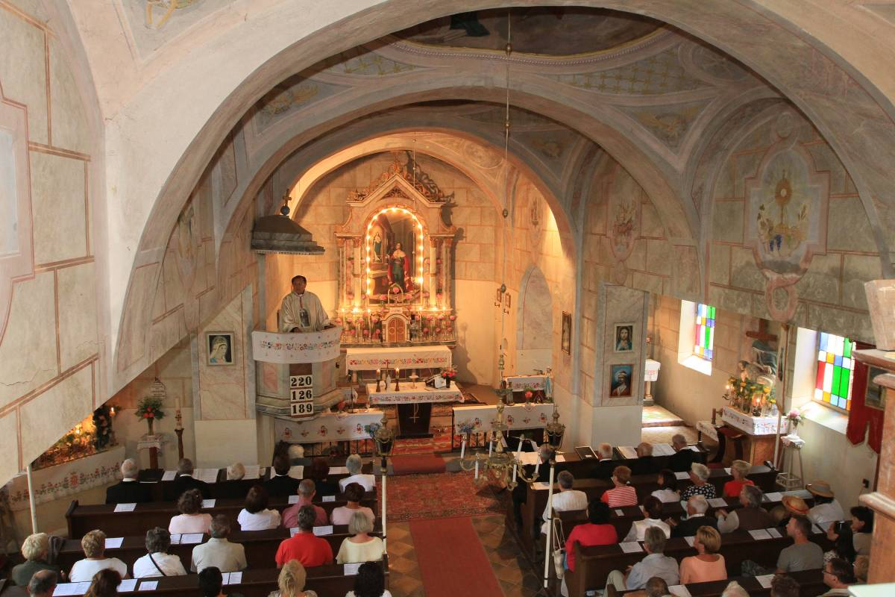
- kép: Ünnepi szentmise Kiscsősz műemlék templomában

A Hunyor Népfőiskola céljainak illeszkedése az aktuális szakmapolitikai környezethez

Az EU 2020 Stratégia a nem formális és informális tanulás elismerését ösztönzi. Az Hunyor Népfőiskolában tervezett programok, tanulási formák lehetővé teszik a továbbtanuláshoz és a munkaerő-piaci részvételhez szükséges készségek elsajátítását.
A Tanács következtetései a kultúrának az Európa2020 Stratégia végrehajtásához való hozzájárulásáról (2011/C 175/01) dokumentum: egyesületünk projekt tevékenysége által jelentősen hozzájárul az Európa2020 Stratégia intézkedéseinek megvalósításához. A hátrányos helyzetűek felzárkózása szempontjából a fejlesztéseket összehangoltan kell végrehajtani, és a tevékenységek kiterjednek ezen csoportokra is.
A tervezett projekt az oktatás támogatásához kapcsolódó célkitűzés eléréséhez és a szegénység/társadalmi kirekesztés csökkentéséhez kapcsolódó célkitűzés eléréséhez közvetlen módon járul hozzá. A népfőiskola szolgáltatásai minden társadalmi réteg számára hozzáférhetőek lesznek.
Magyarország Partnerségi Megállapodása alapján az oktatást támogató nem formális és informális tanulási programokat hajtunk végre, melyek sajátos eszközeikkel erősítik az oktatás hatékonyságát, elkerülve a párhuzamos kapacitásfejlesztéseket. Projektünk az egész életen át tartó tanulásban való részvételt ösztönzi és támogatja, ami elengedhetetlen a munkaerő versenyképességéhez és a társadalmi és gazdasági változásokhoz való folyamatos alkalmazkodáshoz. Enyhíti a szociális hátrányokat.
Magyarország Kormánya a 1603/2014. (XI. 4.) Korm. határozattal fogadta el Az egész életen át tartó tanulás szakpolitikájának keretstratégiáját. A projektünk illeszkedik az alábbi beavatkozáshoz: a kulturális intézmények szerepének erősítése a felnőttkori tanulásban. Célunk, hogy a élethosszig tartó tanulást segítő programokat, a szociokulturális hátrányok csökkentésére irányuló tevékenységeket valósítsunk meg, a hátrányos helyzetűek alap- vagy szakképzésbe történő be- és visszailleszkedését elősegítése, olvasási, szövegértési és digitális kompetenciáikat fejlessze, az egész életen át tartó tanuláshoz való egyenlő esélyű hozzáférést biztosítsa.
A Duna Régió Stratégia (DRS): A Hunyor Népfőiskola szolgáltatásai és céljai összhangban vannak a Duna Régió Stratégia 9. prioritási területének - Az emberi erőforrásba és képességekbe való befektetés - kiemelt célkitűzéseivel, és ez által hozzájárulnak azok megvalósulásához is.

Illeszkedés az Emberi Erőforrás Operatív Programhoz
Projektünk közvetlenül az EFOP 4. prioritási tengely, Az oktatásba, a készségekkel kapcsolatos képzésbe, szakképzésbe és az egész életen át tartó tanulásba történő beruházás oktatási és képzési infrastruktúrák kifejlesztésével (10.a) beruházási prioritás 4.1 A köznevelést és a nem formális képzést szolgáló infrastrukturális fejlesztések című intézkedéséhez illeszkedik. Infrastrukturális fejlesztésként létrehozzuk a Hunyor Népfőiskolát.

A Hunyor Népfőiskola létrehozása illeszkedik a Gyarapodó tudástőke EFOP-3.3. intézkedés keretében a neveléshez és képzéshez való hozzáférés biztosítása a nem formális és informális tanulási formákon keresztül támogatott tevékenységekhez (képzések és szolgáltatások), azok infrastrukturális hátterét biztosítja.
A népfőiskola biztosítja a nem formális és informális tanulási alkalmakat, nagy hangsúlyt fektetve azon hátrányok mérséklésére, amelyeket a köznevelés önmagában nem tud kompenzálni, továbbá esélyt kínál a formális oktatásba való visszatéréshez szükséges tudás, készségek és képességek elsajátításához. Ehhez kapcsolódóan jelentős fejlesztési cél a nemformális és informális oktatásban szerzett kompetenciák elismerése és validációja, hozzájárulva az oktatás és munkaerőpiac közötti kapcsolat erősítéséhez, illetve a különböző képzési szintek közötti átmenet segítéséhez. Az alkotóház szélesíti a tanórán kívüli, de a gyermekek tudását, képességeit fejlesztő foglalkozások körét. E tekintetben: nem formális tanulás minden olyan rendszerezett kompetencia- és készségfejlesztő oktatási-tanulási forma, mely a formális nevelést-oktatást végző intézményeken kívül valósul meg (gyakran az egyén igényei és kezdeményezése alapján). Az informális tanulás a mindennapi élet természetes velejárója, nem feltétlenül tudatos tanulási tevékenység, nem strukturált a tanulási célok, tanulási idő vagy tanulási támogatás szempontjából. Olyan folyamat, melynek következtében pozitívan változik a személyiség, kialakulnak (átalakulnak) egyéni attitűdök, értékek, képességek. Ilyen tanulás a népfőiskolában egy kiállítás vagy egy előadás megtekintése, a kommunikációs eszközök használatának elsajátítása, ismeretterjesztő előadásokon részvétel, a kreatív technikák megismerése is. Az iskola falain kívüli, nem tanórai tudásgyarapító foglalkozásokat tartunk.

Illeszkedés Veszprém Megye Területfejlesztési Programjához

Veszprém Megye Területfejlesztési Programja szerint a kultúra szerepét erősíteni kell a turisztikai kínálat bővítésében. Projektünk ezt a célt valósítja meg, hiszen a népi kultúra, hagyományőrzés fontosságára épül.

Projektünk illeszkedik az 5.2. Prioritástengelyhez - A sajátos területi - természeti erőforrás, agroökológiai és turisztikai - potenciálok kiaknázása, fenntartható erőforrás gazdálkodás.

Célkitűzése a természeti és kulturális értékek idegenforgalmi hasznosítása is. A turizmus terén cél a vendégkör bővítése, a tartózkodási idők növelése és a turizmusból származó helyben maradó bevételek növekedése.
Olyan fejlesztést valósítunk meg, amely anélkül használja ki ezeket a potenciálokat a mai generáció érdekében, hogy azzal az értékek hosszú távú megőrzését veszélyeztetné.

Beavatkozási területek

A természeti erőforrásokkal való fenntartható gazdálkodás
A természeti táj gazdagsága, változatossága és harmóniája egyaránt fontos eleme (és feltétele) az itt élők életminőségének, a térséghez, a kiemelkedő karakteres vonásokkal bíró helyekhez való kötődésének, mint a vendégek fogadásának, a turisztikai potenciálnak.
Természeti erőforrásaink változatos szerepet töltenek be a turisztikai kínálatban, esztétikai élményt, pihenési lehetőséget, tanulási lehetőséget nyújtanak. Elősegítik az egészségmegőrzést. A kulturális értékek ezzel összekapcsolva sokrétűen használhatóak turisztikai termékfejlesztésre, beépítve pl. osztálykirándulásba, tanulmányútba, alkotótáborba

A népfőiskola kiemelt szerepet játszik a természetközeliség, az ökoturizmus terén több unikális elemével mind a szellemi tőke gyarapítása, mind a természetközeli elhelyezkedése, kialakítása, ezen adottságaiban rejlő lehetőségek kihasználása terén.

Veszprém megye egyedülállóan gazdag turisztikai potenciáljának hasznosítása
A megye idegenforgalmában a vonzó tényezők között a gazdag természeti, táji értékek és a kultúrtörténeti, építészeti emlékek, látnivalók egyaránt kiemelkedő szerepet töltenek be.

A turisztikai potenciál kihasználását szolgáló beavatkozások
A turisztikai beavatkozások fő céljai az alábbiak: A térség változatos vonzerőire és erőforrásaira épített új, komplex, fenntartható és versenyképes termékek kialakítása, valamint magas színvonalú szolgáltatások nyújtása annak érdekében, hogy a térség újra a gazdasági növekedésünk egyik kiemelt színtere lehessen.
A szezon meghosszabbítása egész éves kínálati programcsomagok megteremtésével. A turisztikai kínálat területileg differenciált tervezésével a vendégforgalom területi szétterítése, a háttérterületek adottságain (borvidék, hegyek, erdők, aprófalvak, történelmi emlékek, népi hagyományok gasztronómia stb.) alapuló alternatív turisztikai termékek kínálatának kifejlesztése és „értékesítése”.

A beavatkozások jellemzően az alábbi tevékenység támogatására is kiterjednek:

- a kultúra (ezen belül kiemelten a helyi kultúra) szerepének erősítése a turisztikai kínálat bővítésében

Célunk a kulturális örökség és az élő kultúra összekapcsolása.
Projektünk a hagyományőrzés, a népi kultúra ápolását, erősítését célozza meg legtöbb elemével. A honismeret fontos talpköve a reális önismeretnek, amely hatékonyan hozzájárul az egymás iránti megbecsülés kiteljesedéséhez, a turizmus, az idegenforgalom fejlesztéséhez, a gazdaság eredményességéhez, az életszínvonal növeléséhez. A múlt értékei erőforrást adhatnak, és hatékonyan segíthetik a jelen formálását, a jövő tervezését.

Illeszkedés az 5.4. Prioritástengelyhez - A lakosság életminőségének javítása, a diszkrimináció mentesség, valamint a közösségi szolgáltatásokhoz való hozzáférés esélyegyenlőségének biztosításával. A helyi közösségek fejlesztése.
Célkitűzések
Veszprém megye települései nyújtsanak egészséges és harmonikus környezetet az itt élők és az itt pihenők számára. A helyi társadalmak fejlesztése járuljon hozzá a közösségek érdekeinek érvényesítéséhez, az esélyegyenlőség biztosításához

Indoklás
Alapvető fontosságú Veszprém megyében - az országos stratégiai célkitűzésekhez kapcsolódva - a népesség szellemi, erkölcsi, tudásban és értékekben való gyarapodásának elősegítése a képzettség emelésével, a képességek bővítésének, az innovációra való nyitottság növelésének támogatásával. A kitűzött stratégiai célok elérése érdekében lényeges a családok és a közösségek megerősítése, a közösségi és egyéni felelősségvállalás erősítése, az értékátadás kereteinek biztosítása, a fiatalok és a képzettséget szerzettek térségben tartása. Kiemelt fontosságú a népesség egészségi állapotának javítása az egészség megőrzése és a gyógyulás elősegítése, az egészséges életmód, a sport és a mozgás, valamint az egészséges táplálkozás ösztönzése.

A demográfiai problémák kezelése érdekében közösségfejlesztő kulturális és társadalmi programokat valósítunk meg. Az egészségtudatosságra, környezettudatosságra ösztönözzük célcsoportjainkat.

Illeszkedés a Devecseri járási stratégia céljaihoz és beavatkozási területeihez

A járás fejlesztésének céljai: egyrészt a munkahelyteremtést elősegítő és a térség specifikumaira építő gazdaságfejlesztés, másrészt az életminőség javításával összefüggő térségfejlesztés.

A térségi és a helyi gazdaság fejlesztése, foglalkoztatás bővítése a járási településeken

Beavatkozási területek:
- Együttműködésekre épülő, különféle turisztikai vonzerőket és szolgáltatásokat érintő, összehangolt hagyományos turisztikai fejlesztések támogatása Somló térségében, a rendszerszemlélet érvényesítése a térség turisztikai fejlesztéseiben
- Az aprófalvak megőrzött hagyományaira alapozó kulturális turizmus fejlesztésének támogatása
- A helyi foglalkoztatási szint javítása a helyi alternatív foglalkoztatást bővítést célzó programok támogatásával

A projektbe bevont szakmai megvalósítók

Kovács Norbert elnök
Szakmai előélet:
Táncos, táncoktató. Szakmai végzettsége középfokú „C” kategóriás néptánc oktató (Magyar Művelődési Intézet).
1992-től 2012-ig az Ajka-Padragkút Táncegyüttes Művészeti Vezetője.
1992-től máig művészeti rendezvények, fesztiválok, képzések szervezője, néptánc oktató
Élő Forrás Hagyományőrző Egyesület – elnök (2003-tól).
Apte Művészeti Egyesület – Néptáncosok Baráti Köre ügyvezető elnöke 1994-től.
Veszprém Megyei Néptánc Egyesület titkára, majd elnöke 2001-től.
Veszprém Megyei Közművelődési Intézet néptánc referense, szaktanácsadója 1996-2008.
Örökség Gyermek Népművészeti Egyesület Közép-dunántúli kollégiumának tagja.
Sümeg Néptáncegyüttes művészeti vezetője
Veszprém-Bakony Táncegyüttes művészeti vezetője

Díjak, kitüntetések:
- Koreográfusi, táncegyüttesi nívódíjak, fesztiváldíjak
- BDSZ Művészeti Nívódíj
- Veszprém Megye Pro Comitatu díja
- Veszprém Megye Príma díja (2012)
- OTP Táncház díj (2013)
- Magyar Kultúra Apródja (2010)
- Népművészet Ifjú Mestere kitüntetés (1997)
- Örökös Aranysarkantyú díj (1997, 1999, 2001.)
- Magyar Ezüst Érdemkereszt kitüntetés (2012)
- Párhuzamos Kultúráért díj (2015)
- Magyar Kultúra Lovagja (2017)

Az elmúlt években GEMARA-SK Vidékfejlesztési Egyesület alelnöke volt.

Oravecz Edit

Az ajkai kulturális élet meghatározó személyisége. A padragkúti Néptáncegyüttes egykori tagja, az Ajka-Padragkút Táncegyüttes alapító tagja, 1980-ban vezetője.
Több, mint húsz évig volt az Ajka-Padragkúti Művelődési Ház igazgatója, népművelője, szervezője.
Számos szakmai eseményt, néptánc fesztivált, tábort, ifjúsági programot szervezett, bonyolított.
- Az ajkai Ajka-Padragkút Senior Néptáncegyüttes vezetője.
- A Közművelődési tevékenységéért 2013-ban MSZOSZ díjat kapott.
Jelenleg az Egyesület alelnökeként nagy aktivitással vesz részt a szakmai munkában

Gaschler Beáta

Táncos, néptáncoktató
Szakmai tanulmányok: Magyar Táncművészeti Főiskola néptánc pedagógus szak

- 2002-2011 Apte Táncegylet női tánckarvezetője.
- Sümeg Néptáncegyüttes női tánckarvezetője
- Veszprém-Bakony Táncegyüttes női tánckarvezetője
- Néptánc pedagógusként több gyermek tánccsoport szakmai vezetője falvakban, Sümegen, Ajkán, a Magyarpolányi Alapfokú Művészetoktatási Intézmény néptánc tanára.
- Tanítások Amerikában (Seattle), Németországban (München), Ausztriában (Wien), Tajvanon (Taipei).

Honvédő Szandra településfejlesztő

Az Élő Forrás Alapfokú művészeti Iskola és az Élő Forrás hagyományőrző Egyesület titkára, főállású munkatársa. Diplomáját településfejlesztő szakon szerezte. Hosszú ideje az Egyesület munkatársa, nagy tapasztalattal rendelkezik a rendezvényszervezés, közösségszervezés, fejlesztés, a pályázatírás, pályázatkezelés terén.

Borbács Magdolna

Kiscsőszi lakos, tanító, művelődésszervező.
A kiscsőszi emberek és a kistérség szellemi életének jó ismerője.
Tanított a csöglei Általános Iskolában, jelenleg szociális munkás. Gyermek és ifjúsági rendezvényeket, továbbképzéseket, közösségi eseményeket szervezett.

Erdős Ildikó

Pénzügyi, ügyviteli munkatárs, gazdasági vezető
Felsőfokú mérlegképes könyvelői képesítéssel rendelkezik, regisztrált könyvelő. A megalapítás óta egyesületünk gazdasági ügyintézője, könyvelője.
Nagy tapasztalattal rendelkezik a civil szférának hasznos könyvelési ismeretek terén.
Magas szinten ismeri a mai elvárásoknak megfelelő pályázatkezelési, pályázatírási, elszámolási módszereket. Gyakorlattal és széles kapcsolatrendszerrel rendelkezik ezen a téren.
Nyelvtudás: angol társalgási szint.

Kézműves mestereink:

Csík Tamás – tüzikovács

Csabrendeken élő fiatal kovácsmester, aki a kovácsolásban a népies praktikák és a hagyományos formák, díszítések híve. Rendszeres résztvevője programjainknak. Utazó kovácsműhelyével látványos bemutatókat tart. 2012-ben nyerte el a Népművészet Ifjú Mestere kitüntetést egy bakonyi gémeskút vasalatának elkészítésével.

Csíkné Bardon Réka – kézműves mester

Csabrendeken él férjével, Csík Tamással és kislányukkal. Egész életében foglalkoztatta a hagyományos anyagokkal való bánás, azok megformálása. Leginkább a kukoricacsuhéból elkészíthető tárgyak indítják el a fantáziáját. Rendszeres résztvevője programjainknak, táborainknak. 2013-ban elnyerte a Népművészet Ifjú Mestere kitüntetést.

Apáti Zoltán – fazekas mester

Sümegprágán élő fazekas, aki saját szakmai területének elhivatott művelője. Hosszú ideje szervezi a Sümegprágai Fazekastalálkozót, mely a térség egyik legjelentősebb kézműves eseménye. Munkájának értékét több kiállítás jelzi. Az általa készített cserépkályhák sok dunántúli házban okoznak örömet a bennük lakóknak. Múzeumunkban Apáti Zoltán által készített, hagyományos „fazekaszöld” csempéből készült bakonyi kályhával és szintén általa rakott kemencével fűtünk.

Kardos Róbert – fafaragó mester

Bodorfa település polgármestere. A fafaragás művelője, kedvelője. Kezében a fa életre kel. Különösen így van ez, ha körbeveszik a táboraink közönségét adó gyerekek, fiatalok. Táboraink során több közösen faragott emléktárgy is elkészült már, melyek természetesen a saját vidékünkre jellemző motívumvilágot tükrözik. Feleségét és gyermekeit a hagyománytisztelő életmód jellemzi.

A felsorolt személyek mellett számíthatunk az egyesület teljes tagságára és a nagyobb programjainkon rendszeresen részt vevő fiatal önkéntesek körére, néptánc együtteseink tagságára, a devecseri Fláre Beás cigány zenekar tagjaira és más alkalmi segítőkre.
Nagyon fontos számunkra, hogy Kiscsősz és a környező települések lakóit is bevonjuk a programokba. Szeretnénk kiaknázni a helyi kultúrán és hagyományokon alapuló tudást, melyet az emberek szívesen átadnak.

Együttműködő partnerek

Közvetlen és közvetett szervezeti partnerségek

A Hunyor Népfőiskola szűkebben vett intézményi keretrendszerét két nagyobb szervezettel, az Élő Forrás Alapfokú Művészeti Iskolával (a továbbiakban Élő Forrás AMI), valamint az Élő Forrás Hagyományőrző Egyesülettel való együttműködés teszi ki. Előbbi a térség meghatározó alapfokú művészetoktatási intézménye, amely mindenekelőtt a magyar néphagyomány tánckultúrájának áthagyományozásában érdekelt:
jelenleg 180 tanulóval, az alábbi kiterjedt telephelystruktúrával rendelkezik:
Élő Forrás Alapfokú Művészeti Iskola Bobai Telephelye,
Élő Forrás Alapfokú Művészeti Iskola Csabrendeki Telephelye,
Élő Forrás Alapfokú Művészeti Iskola Csöngei Telephelye,
Élő Forrás Alapfokú Művészeti Iskola Devecseri Telephelye,
Élő Forrás Alapfokú Művészeti Iskola Gógánfai Telephelye,
Élő Forrás Alapfokú Művészeti Iskola Jánosházai Telephelye,
Élő Forrás Alapfokú Művészeti Iskola Káptalanfai Telephelye,
Élő Forrás Alapfokú Művészeti Iskola Kertai Telephelye,
Élő Forrás Alapfokú Művészeti Iskola Ostffyasszonyfai Telephelye,
Élő Forrás Alapfokú Művészeti Iskola Somlóvásárhelyi Telephelye,
Élő Forrás Alapfokú Művészeti Iskola Tüskevári Telephelye.

A felsorolásból jól látszik, hogy az Élő Forrás AMI működési területe a Devecseri Járásra, a Sümegi Járásra, illetve a Celldömölki Járásra egyaránt kiterjed, azaz viszonylag nagy földrajzi egységet fed le. Ennek előnyei elsősorban a szervezeti hálózatosodásban kiaknázhatók, hiszen a tanulókon keresztül megannyi közoktatási intézmény és család is megszólítható. Éppen ezért az Élő Forrás AMI segítségével reményeink szerint el tudjuk érni azt, hogy a tanulóink családjainak tagjai a felmerülő kulturális és képzési igényeikkel – egyébként más lehetőségük nem lévén – ne a profitérdekelt, sokszor csak a papír meglétét szem előtt tartó képző cégekhez és az olcsó szórakozást nyújtó kereskedelmi tévékhez, rádiókhoz, hanem a Hunyor Népfőiskolához forduljanak.

Az Élő Forrás Hagyományőrző Egyesület működése nemcsak geográfiai, hanem szellemi értelemben is más természetű, ugyanakkor legalább annyira fontos, mint az Élő Forrás AMI esetében: a fent említett, a teljes magyar néphagyomány megőrzésében és átörökítésében érdekelt egyesület kifejezetten jó magyar-magyar és magyar-idegen nyelvű kapcsolatokkal rendelkezik, így hatóköre a Kárpát-medencére és Moldvára, a Távol-Keletre (Japán, Kína, Tajvan) és a tengerentúlra (USA, Kanada, Dél-Amerika) nyúlik. Honlapján (hidakforum.hu) minden olyan információ megjelenik, amely az egyesület életében releváns, vagy a magyar-magyar szervezeti/partnerségi információáramlást segíti. Mivel azonban a szórvány- és az elszakított területek magyarságán kívül egyéb, a nyelvünket nem beszélő közösségekkel szintén relációban áll, egyfajta kulturális missziót is betölt.

Üveges Zsolt Panzió tulajdonos
modern, néhány éves, magas színvonalú panzió, 32 fős befogadó képességgel a Kiscsősz, Kossuth u. 48. sz. alatt. Vendégeink körében ajánljuk a szállást.
Üveges Zsolt őstermelő marhatenyésztéssel, tejértékesítéssel és mezőgazdasággal foglalkozik. Kiránduló csoportjaink és más vendégeink számára mindig önzetlenül biztosítja a lehetőséget az állatok megnézésére, friss tej kóstolására, az általa végzett gazdálkodásról szívesen tart előadást. Rendezvényeink idején gépeivel segíti a nagyobb munkálatokat.

Tornai Pincészet, Somló hegy
A Somló egyik legismertebb borászata, látványos bormúzeummal, vinotékával, konferencia teremmel, étteremmel. A partnerek kölcsönösen népszerűsítik egymás programjait, szolgáltatásait.

Nagy László Emlékház
Iszkáz Önkormányzata által működtetett, gyönyörűen felújított múzeum, mely Nagy László örökségét mutatja be (Nagy László szülőháza). Szellemi és kulturális örökségünk nagyjai között tartjuk számon Nagy László költőt, akinek emlékháza kortárs alkotóműhely is Iszkázon.
Programjainkba beépítjük életművét: szavalóverseny, regölés. Csoportjainkkal ellátogatunk a múzeumba.

További partnereink:

Hagyományok Háza
A magyar népművészet gondozásának állami intézménye. A tevékenysége kiterjed a Kárpát-medence teljes területe mellett a diaszpóra magyarságának hagyományőrző szervezeteire is. Egyesületünk stratégiai szerződést kötött az intézménnyel, melynek keretében megyei, országos és nemzetközi színvonalú programokat is bonyolítunk. A programok nagy létszámú közönséget vonzzanak, akik igénybe veszik a teljes szolgáltatási palettát. A programok közös finanszírozásban zajlanak. Az Intézmény hozzájárulása 2017-ben 4.000.000,- forint.

Nemzeti Művelődési Intézet

A közművelődés országos hatókörű, államilag finanszírozott intézménye. Rendszeres az együttműködés, melynek keretében látványos program kavalkádot szervezünk évente több alkalommal. Gyakoriak a térségi értékekre, hungarikumokra alapuló programok. Az Intézmény gondozásában, a Lakitelek Népfőiskolával közösen dolgozunk az országos népfőiskola hálózat létrehozásán, melynek több állomása, részprogramja Kiscsőszön zajlott, zajlik. Az NMI 2017-ben 2.500.000 forint értékben vásárolt szakmai szolgáltatást, egyesületünktől, ami a helyi turisztikai fejlődést érintette.

Apte Művészeti Egyesület - Néptáncosok baráti köre

Az egyesület jelentős kulturális eseményeket bonyolít a velünk való együttműködés keretében. Fő tevékenysége a tábor és fesztivál szervezés. Ezek nagy része érinti a kiscsőszi háttérbázis szolgáltatásait. 2017-ben 1.400.000,- forint értékű program zajlott Kiscsőszön az Apte finanszírozásában.

GEMARA-SK Vidékfejlesztési Egyesület

A szervezet a térségi Leader tevékenység mozgatórugója. Egyesületünk a szervezet tagja és partnere egyben. Vidékfejlesztési rendezvényein nagy súllyal veszünk részt, illetve több eseményt szerveztünk közösen Kiscsőszön, az interaktív Faluház környezetében.

Rákóczi Szövetség

A határon túli magyarság és a diaszpóra ügyét erősítő "Határtalanul" programsorozat lebonyolítójaként több határon túli és távoli magyar szervezetet közvetített az Élő Forráshoz. Egyesületünk nagyszabású kulturális programokat szervezett a hozzá irányított vendégeknek. A programokat a Rákóczi Szövetség közbenjárására a Külügyminisztérium is támogatta. A szervezetek összesen 9.000.000 forintot fordítottak közös programjainkra 2017-ben.

A térség önkormányzatai, KLIK, Óvodák

A régióban szinte minden oktatási intézmény megjelent már Kiscsőszön erdei iskolai, népművészeti programjainkon, tematikus óvodai rendezvényeinken, iskolás szakmai napjainkon, táborainkon. Ezen partneri kör becsülten 10-12 millió forint értékű társadalmi, kulturális szolgáltatást vásárolt tőlünk az elmúlt évben.

Veszprém Megyei Néptánc Egyesület

A megye minden tánccsoportja képviselteti magát ebben az ernyőszervezetben. A Veszprém Megyei Néptánc Egyesület megalakulása (2001) óta példaértékűen működik. Rendszeresen tájékoztatja jelentősebb programjairól a tagságot. A tagság a megye minden részén nagyon aktív, szinte minden esemény teljes részvétellel zajlik. Évente 8-10 megyei hatókörű programot, találkozót szervez az Egyesület.

Kiscsősz Község Jövőjéért Alapítvány

Az Alapítvány egykor a kiscsőszi értelmiségiek hozták létre, akik közül többen már nem élnek, vagy elköltöztek a településről. A Kuratórium megújulása után a falu legaktívabb lakói – főként Gáncs Andrea elnök – vették kezükbe az Alapítvány ügyeit. A Katolikus Egyházközséggel való együttműködésnek köszönhetően az Alapítvány pályázati úton támogatást nyert az egykori iskolaépület felújítására, közösségi szálláshellyé alakítására. Az Alapítvány tevékeny résztvevője minden általunk szervezett programnak.

Római Katolikus Egyházközösség

Az Egyház a falu legerősebb közösségfenntartó szervezete. Kiscsőszön vallásos emberek élnek, akik számára fontos az egyházi eredetű hagyományok megléte, ápolása. A külsővati plébániához tartozó egyházközség tagjai támogatják programjainkat. Bali Tibor plébános segítséget nyújt az egyházi rendezvények megvalósításában, ünnepi áhitatokat, különleges szentmiséket tart jelentősebb programjaink alkalmával. Örömmel biztosítanak helyet, lehetőséget templomi koncertjeinkre, hangversenyekre.

Kristály-völgy Egyesület

Az ajkai székhelyű, vidékfejlesztéssel foglalkozó szervezet régi, fontos partnerünk. Az egyesület vezetői felismerték, felkutatták a vidéki falvakban rejlő értékeket, segítettek a helyi Leader szervezet felépítésében, stratégiájának kidolgozásában. A Kiscsőszön zajló programokban gyakran tevékenyen is részt vesznek. Segítenek a programok népszerűsítésében, módszertani, szervezetfejlesztési területen végzett munkánkban.

A felsorolt szervezetek mellett állandó kapcsolatunk van a térség összes kulturális csoportjával és társadalmi szervezetével. Rendszeresek az összejövetelek, közös programok. Az általunk létrehozott értékeket, előadásokat gyakran visszük el ezekhez a szervezetekhez, így cserében ugyanezt a segítséget várhatjuk tőlük is.
Együttműködő vállalkozások

A településen több mindössze néhány vállalkozás működik. Ezek a kisvállalkozók és cégek évek óta segítik egymást és a helyi lakosságot. A terveink megvalósításában is számíthatunk rájuk.
- Üveges Zsoltné a hagyományos és a természetességen alapuló gyógyítás szakértője. A keleti természetgyógyászat sem áll tőle messze. Jelenleg is gyakran segít a falu idősebb lakóinak egészségi állapotuk javításában. Szálláshellyel is rendelkező egészségházat alakított ki Kiscsőszön.
- Kovács István festő-mázoló vállalkozó és felesége, Erdélyi Anita minden jelentősebb rendezvényünk előkészítésében részt vesz. Eszközeivel, tudásával segít épületeink, rendezvénydíszleteink, sátrunk karbantartásában, felújításában.
- Borbács László kőműves mester és vadász és felesége Rózsika szintén állandó segítőink. A programok lebonyolításában tevékeny segítők. László saját tulajdonú akácerdejében és a benne épített eredi ház környékén lehetőséget biztosít erdőjáró, növény- és vadismereti programok megvalósítására.
- Gáncs Andrea, a bolt és a vendéglátó üzlet tulajdonosa. Vállalkozásuk a kiscsőszi közösségi programok szolgáltatói alapja. Mivel ez az egyetlen üzlet a faluban, nagyon fontos számunkra a jó kapcsolat. Törekszünk arra, hogy beszerzésink nagy részét az ő üzletükön keresztül intézzük.
- Hunyor 2004 Bt., Tradíció Folk Kft. – mindkét szervezet művészetoktatással, kulturális programok szervezésével, megvalósításával foglalkozik. Tevékenységük révén szoros kapocs van az Egyesülettel.

További együttműködő szervezetek (jelenleg is létező együttműködések alapján):

- A térség művelődési intézményei
- A térség kisközösségei
- A térség vállalkozói
- Bakony-Balaton TDM Szervezet
- Veszprém Megyei Népművészeti Egyesület
- CSALÁN Környezet- és Természetvédő Egyesület
- Mediawave Nemzetközi Vizuális Művészeti Alapítvány
- Magyar Ázsia Társaság
- Martin György Néptáncszövetség
- Örökség Gyermek Népművészeti Egyesület
- Muharay Népművészeti Szövetség
- Nagy – Somlói Borvidék borászai, szervezetei
- Magyar Fogyatékosok Lovas Sportszövetsége Egyesület
- Magyar Nemzeti Vidéki Hálózat
- Lakitelek Népfőiskola és a magyarországi népfőiskolai hálózat

Határon túli partnereink:

- Ifjú Szívek – Pozsony, Felvidék
- CSEMADOK Galántai Szervezete – Szlovákia
- Pipacsok Egyesület – Székelykeresztúr, Erdély
- Kékiringó Néptáncegyüttes – Székelyudvarhely, Erdély
- Háromszék Táncegyüttes – Sepsiszentgyörgy, Erdély
- Hargita Állami Népi Együttes – Csíkszereda, Erdély
- Délibáb Néptáncegyüttes – Bécs, Ausztria
- Collegium Hungaricum – Bécs, Ausztria
- Muravidék Néptáncegyüttes /Lendva, magyar közösség – Lendva, Szlovénia
- Csantavéri Hagyományőrzők – Csantavér, Szerbia
- Csapatverseny Team – Csantavér, Szerbia
- Regös Néptáncegyüttes – München, Németország
- Bokréta Néptáncegyüttes – Montreal, Kanada
- Kisbetyárok Néptánccsoport, Magyar Közösség – Seattle, USA
- Titi-tábor szervezőközössége – Seattle, USA
- Csűrdöngölő Néptánccsoport, Magyar Közösség – Mew Brunswick, USA
- Tündérkert Néptánccsoport – Montevideo, Uruguay

Jelen projekt sikeres lebonyolítása érdekében az egyesület együttműködési megállapodásokat köt a fent jelzett szervezetekkel és az Önkormányzattal. A velük megkötött megállapodások tartalmának egy részét a közös marketing tevékenységek ölelik fel, melyek célja a kölcsönös megjelenés biztosítása, valamint az új- és a már meglévő attrakciók népszerűsítése. E mellett azonban a megállapodásokban megjelennek azok a specifikus részek, amelyek egy-egy helyi termék értékesítésére, közös akciókra, közös rendezvényekre, vagy éppen egyedi foglalkozások megtartására vonatkozik.

Fenntartás és munkaterv

A fejlesztés tervezett pénzügyi eredményeinek rövid összefoglalása

Gazdasági lehetőségek, fenntarthatóság

A fejlesztés eredményeként létrejövő vonzerő törekszik az önfenntartásra, amelyet jövedelemtermelő és vállalkozási típusú tevékenységeink is elősegítenek. Gazdasági tevékenységünk az eddigiek szellemében folytatódik. Nagy tapasztalattal rendelkező fiatal kollégáink keresik a bevételteremtés útjait, lehetőség szerint kiaknázzák a pályázatok nyújtotta lehetőségeket. Támogatási bevételeink az elmúlt években a végzett tevékenységek súlyának, hatókörének megfelelően folyamatosan emelkedtek. Ez az emelkedés a népfőiskola elindulásával tovább folytatódhat, ezek mellett számíthatunk az országos szakmai pályázatok, vidékfejlesztési és társadalomfejlesztési pályázatok sikerére. Külön hangsúlyt helyezünk a nemzetközi civil együttműködéseket támogató programokra.
Egyesületünk programjainak jelentős részében komoly bevételekre tehet szert. A tábori részvételi díjak, tanfolyamdíjak, továbbképzési díjak, előadásainkból származó bevételeink évente több millió forintos összegeket eredményezhetnek.

Környezeti fenntarthatóság

A projektgazda figyelembe veszi a terület, a vonzerő alapját képező táji és természeti értékek teherbíró képességét, a fejlesztés során energiatakarékos illetve megújuló energiát hasznosító technológiák kerülnek alkalmazásra, a fejlesztés az ÜHG kibocsátást a lehető legkisebb mértékben növeli, inkább csökkenti. A fejlesztés nem változtatja meg a tájképi adottságokat.

Közvetett hasznok:

- A térség településein a lakosság és az önkormányzatok számára is rendkívül kevés a jövedelemszerzési lehetőség. A fejlesztés megvalósulása esetén a növekvő látogatószám és vendégéjszaka szám hatására a jövedelemszerzés lehetőségei is bővülnek az alábbiak szerint:
  - Emelkedő adóbevételek (iparűzési adó, idegenforgalmi adó) az önkormányzatok számára
  - Szolgáltató vállalkozásoknál jelentkező haszon, lehetőség a fejlődésre
  - A térség mezőgazdasági kistermelőinek lehetőséget teremt termékeik értékesítésére
  - Kézműves termékek számára piac
  - Új munkahelyek létrejötte a térség vállalkozásainál.
  - A térség lakossága számára a jövedelemszint emelkedésével várhatóan emelkedni fog az életszínvonal is.
  - Az ide érkező vendégek mellett a helyi lakosság számára is kikapcsolódási lehetőséget nyújthatnak a kínált szolgáltatások, valamint az ide érkező vendégeket megcélzó rendezvények is szolgálhatják a helyi lakosság kikapcsolódását, rekreációját. A helyiek a szolgáltatások egyre szélesebb körét vehetik igénybe.

A fejlesztések hatására várhatóan nő a látogatók száma és emelkedik a turisztikai költés összege. A projekt eredménye szezonon kívül és/vagy rossz időben is garantáltan igénybe vehető szolgáltatásokat kínál, így azok hozzájárulnak a szezonalitás csökkentéséhez, a turisztikai szezon hosszabbításához. A projekt keretében tervezett intézkedések a komplett élményszerzést szolgálják, ami növeli a turisták átlagos tartózkodási idejét. A fejlesztés igényt teremt új szolgáltatásokra, melyekhez új munkahelyek kellenek, így munkahelyteremtő hatása egyértelmű. A projekt a meglévő helyi vállalkozások bevételeit növeli, mindezeken keresztül a GDP-re, jövedelmekre és az adóbevételekre is pozitív hatással van. A turisztikai bevételek körforgása a gazdaságban további közvetlen és közvetett jövedelmet teremt, amelyet a turizmus multiplikátor hatásaként ismerünk. A turisztikai élet nemcsak következménye a fejlesztéseknek, de újabbakat is ösztönöz, gazdaságélénkítő hatásával pedig lehetővé is teszi azokat. A projekt kiemelkedő hatása további beruházások és fejlesztések ösztönzése. Ahol a gazdaság fejlődik, ott a település is vele együtt halad, ezért Kiscsősz fejlődésében is központi szerepet játszik ez a beruházás. A gazdasági fellendülésnek köszönhetően a lakók életszínvonala is emelkedik.

Kiscsősz szellemi és kulturális központtá válik, amelyre környezetünkben nincs példa
- családi élményközpont egyik missziós célja a hagyományőrzés, kiegészítve mindezt a környezettudatosság, az élethosszig tartó tanulás szem előtt tartásával
- egyedi szolgáltatási elemeket nyújt: a térségben elérhetőek lesznek olyan magas színvonalú képzések, oktatások, programok, amelyeken eddig vidékünk lakosságának nem volt alkalma részt venni
- A fejlesztésünk célja nemzetközi szintű, kultúrális termék létrehozása. Ennek keretében a helyi, térségi jelentőségű, turisztikai vonzerőt képező kulturális, épített, természeti örökség turisztikai hasznosítására, fejlesztésére nyílik lehetőségünk a térség gazdaságának diverzifikációja, a helyi gazdaság élénkítése, és a foglalkoztatás növelése érdekében.

A fejlesztés hozzájárul a megyére jellemző idegenforgalmi szezonalitás csökkentéséhez.

A beruházás keretében fejlesztett vonzerőhöz kapcsolódó szolgáltatás mind a négy évszakban igénybe vehető.
A népfőiskola alkalmas lesz az év minden időszakában megrendezendő események megszervezésére, családbarát központú szolgáltatások kialakítására. A projekt célja, hogy infrastrukturális fejlesztéssel és marketing tevékenységgel egy olyan egész évben látogatható szellemi kulturális központot hozzunk létre, amelynek területén a településünkre látogató venégeknek, az érdeklődőknek lehetőséget biztosítunk arra, hogy a programokon élő hagyományaink átadásán túlmenően a kísérő programok keretében megismerjék természetes és épített környezetünket, műemlékeinket, a régmúlt idők életvitelét. Az érzelmi élmények mellett maradandó emlékek öregbítik nevünket, és segítik elő térségünk népszerűsítését, megismerését, melynek addicionális, multiplikatív hasznaként jelentkezik a látogatók és a vendégéjszakák számának növekedése, a térségi vállalkozók versenyképességének javulása, a humán erőforrás foglalkoztatása. A hagyomány ápolása, a kulturált szórakozási igények kielégítése, a várhatóan növekvő idegenforgalom hosszútávon biztosítja a projekt fenntarthatóságát. Innovatív elemek: a hagyományok és az egészséges életmód harmóniájának kialakítása és közvetítése, gyermekközpontú családbarát szolgáltatások kialakítása, az esélyegyenlőség szem előtt tartása.

Fejlesztési tervek, hosszú távú gazdálkodási terv

Bevételi terv 2019-2028.

BEV. | Állami finanszírozás | Cél szerinti váll. bev. | pályázati bev. | egyéb bev. (alapítói hozzájárulás, adomány, kamat) | összesen
2019 | 30.000.000,- Ft. | 15.207.400,- Ft. | 12.000.000,- Ft. | 3.050.000,- Ft. | 60.257.400,- Ft.
2020 | 30.000.000,- Ft. | 15.207.400,- Ft. | 12.000.000,- Ft. | 3.100.000,- Ft. | 60.300.400,- Ft.
2021 | 30.000.000,- Ft. | 15.500.000,- Ft. | 12.000.000,- Ft. | 3.100.000,- Ft. | 60.600.000,- Ft.
2022 | 30.000.000,- Ft. | 15.500.000,- Ft. | 12.500.000,- Ft. | 3.200.000,- Ft. | 61.200.000,- Ft.
2023 | 30.000.000,- Ft. | 16.500.000,- Ft. | 13.500.000,- Ft. | 3.200.000,- Ft. | 63.200.000,- Ft.
2024 | 30.000.000,- Ft. | 16.500.000,- Ft. | 13.500.000,- Ft. | 3.200.000,- Ft. | 63.200.000,- Ft.
2025 | 30.000.000,- Ft. | 17.000.000,- Ft. | 14.000.000,- Ft. | 3.200.000,- Ft. | 64.200.000,- Ft.
2026 | 30.000.000,- Ft. | 17.500.000,- Ft. | 14.000.000,- Ft. | 3.200.000,- Ft. | 64.700.000,- Ft.
2027 | 30.000.000,- Ft. | 18.000.000,- Ft. | 15.000.000,- Ft. | 3.200.000,- Ft. | 66.200.000,- Ft
2028 | 30.000.000,- Ft. | 19.000.000,- Ft. | 15.000.000,- Ft. | 3.200.000,- Ft. | 67.200.000,- Ft.

Kiadási terv 2019-2028.

KIAD. | működési kiadások | szakmai kiadások | összesen
2019 | 34.057.400,- Ft. | 26.200.000- Ft. | 60.257.400,- Ft.
2020 | 34.057.400,- Ft. | 26.250.000,- Ft. | 60.300.400,- Ft.
2021 | 34.200.000,- Ft. | 26.400.000,- Ft. | 60.600.000,- Ft.
2022 | 34.400.000,- Ft. | 26.800.000,- Ft. | 61.200.000,- Ft.
2023 | 35.000.000,- Ft. | 28.200.000,- Ft. | 63.200.000,- Ft.
2024 | 35.000.000,- Ft. | 28.200.000,- Ft. | 63.200.000,- Ft.
2025 | 35.000.000,- Ft. | 29.200.000,- Ft. | 64.200.000,- Ft.
2026 | 35.250.000,- Ft. | 29.450.000,- Ft. | 64.700.000,- Ft.
2027 | 35.750.000,- Ft. | 30.450.000,- Ft. | 66.200.000,- Ft.
2027 | 36.000.000,- Ft. | 31.200.000,- Ft. | 67.200.000,- Ft.

A finanszírozási terv összegei nem tartalmazzák az időközben esetlegesen elnyert beruházási, fejlesztési pályázatok és az ezekhez társuló beruházási kiadások összegét. A tervezet a szakmai működés bevételeit és kiadásait tartalmazza.

A távolabbi jövőre nézve szeretnénk megteremteni a feltételeit annak, hogy az intézmény több lábon állva kevesebb állami támogatás, vagy esetleges teljes önállósodás esetén is életképes maradjon.
A folyamatos fejlesztésekkel megteremthető bevételi források:
- Rendezvények, képzések, tanfolyamok részvételi díjaiból származó bevételek
- Rendezvényszervezői szolgáltatás
- Rendezvénytechnikai szolgáltatás
- Rendezvényeszközök bérbe adása
- Szatócsbolt, büfé üzemeltetése
- Termelői csoport szervezése, termékfeldolgozás, értékesítés
- Szállásadás
- Lovas szolgáltatások

A Hunyor Népfőiskola éves költségvetési tervezete

A Hunyor Népfőiskola egy évre tervezett költségvetése (2018. évi gazdasági környezetnek megfelelően)
Jelen költségvetési terv a Népfőiskola szakmai tevékenységének feltételeit teremtheti meg. Jelen kiadások és bevételek nincsenek kapcsolatban az esetleges ingatlanfejlesztéssel, jelentősebb eszközbeszerzéssel járó kiadásokkal, pályázati, banki tevékenységekkel, illetve az Intézmény beindításával kapcsolatos esetleges beruházásokkal.

 | Költségnemek | költségvetési előirányzat (terv) | elfogadott  (alapítói határozattal)
A. | Személyi jellegű költségek összesen (I. + II.) | 28.067.400,-
I. | Hunyor Népfőiskola személyi jellegű költségei (1+2+…+7) | 25.497.400,-
1 | Szakmai igazgató személyi juttatása bruttó | 4.800.000,-
2 | Gazdasági vezető-könyvelő személyi juttatása bruttó | 3.600.000,-
3 | Szakmai asszisztensek (2 fő), programszervező juttatása bruttó | 6.000.000,-
4 | Gondnok, karbantartó munkatárs juttatása bruttó | 2.400.000,-
5 | Takarító, segédmunkás munkatárs juttatása bruttó | 1.920.000,-
6 | Munkáltatót terhelő járulékok | 5.277.400,-
7 | A munkavállalók béren kívüli juttatása | 1.500.000,-
II. | Külső megbízási díjasok juttatása járulékai (bér jellegű szakmai kiadás) (8+9) | 2.570.000,-
8 | Külső megbízási díjasok bruttó juttatása | 2.000.000,-
9 | Munkaadót terhelő járulék | 570.000,-
B. | Dologi kiadások (10+11+…+21) | 32.190.000,-
10 | költségtérítés, munkába járás, szakmai kiküldetés költségei | 1.500.000,-
11 | Konferenciák, tanulmányutak, szakmai képzések részvételi díja | 200.000,-
12 | Szakértői díjak, könyvvizsgálat, ügyvédi, közjegyzői díjak | 720.000,-
13 | Iroda fenntartási költségei | 1.390.000,-
 | Vezetékes telefon | 240.000,-
 | Mobiltelefonok  Nyomtatvány, irodaszer, irodai kellékek | 240.000,-  250.000,-
 | Postaköltség  Számítástechnikai eszközök karbantartása, patronok, programok  Internet előfizetés költségei | 180.000,-  360.000,-  120.000,-
14 | Egyéb anyag (tisztítószerek, benzin, kaszálódamil, javítás, karbantartás eszközei, stb.) | 300.000,-
15 | Épületek rezsi költsége  Fűtés költsége  Villamos energia költsége  Szemétszállítás  Vízhasználat  Tűzriasztó  Szennyvízszippantás | 1.680.000,-  600.000,-  600.000,-  72.000,-  120.000,-  48.000,-  240.000,-
16 | Szakmai rendezvényekkel járó számlás szakmai szolgáltatások, képzések, oktatások, előadások vállalkozói díjai | 15.000.000,-
17 | Szakmai rendezvények technikai kiszolgálásának költségei  (színpad, hang-és fénytechnika, projektor, konferencia technika, elektromos eszközök, mobil wc-k, stb.) | 2.500.000,-
18 | Szakmai partnerek, vendég szervezetek, csoportok utazásának térítése | 2.000.000,-
19 | Szakmai vendégek étkeztetése | 3.000.000,-
20 | Szakmai vendégek szállása | 3.500.000,-
21 | Egyéb kiadások | 400.000,-
 | parkolási díj, autópálya matrica | 100.000
 | weblap karbantartása | 150.000
 | bankköltség | 300.000
 | Médiában való megjelenés, hirdetés | 200.000
C. | Személyi jellegű és Dologi kiadások együttesen: | 60.257.400,-
D | Várható évi bevételek
22 | Alapítói hozzájárulás | 1.000.000,-
23 | Résztvevők kedvezményes részvételi díjai (étkezés, szállás hozzájárulás, képzési díj) (3000 résztvevő, átlagosan 3000,-/fő) | 9.000.000,-
24 | Cél szerinti vállalkozási tevékenységből (előadások, szakmai rendezvények tartása, terem bérbeadás) | 6.207.400,-
25 | Szakmai célú pályázatokból származó bevétel | 12.000.000,-
26 | Egyéb támogatási bevételek | 2.000.000,-
27 | Tőkejellegű bevétel | 0
28 | Finanszírozási bevétel (remélt központi működési támogatás) | 30.000.000,-
29 | Egyéb bevétel (kamat) | 50.000,-
 | BEVÉTELEK ÖSSZESEN (E22+…+29) | 60.257.400,-

Az Élő Forrás Hagyományőrző Egyesület – Hunyor Népfőiskola programtervezete a 2018. évre

Az Élő Értékek a Somló-Ság Kultúrális Tengelyén – A Hunyor Népfőiskola eddigi eredményei fejezetben leírt aktív közösségeink állandó programjai, tevékenységei mellett többek között az alábbi programokat bonyolítjuk 2018-ban:

Farsangi program

Érték, vagy eszköz…? - 2018 február 9. péntek, 10.00-16.00 Iszkáz, Faluház
Konferencia a táncközösségek fiatalokra gyakorolt hatásáról, a versenyről, a sikerről, nemzetközi összehasonlításban.
Vendégeink Erdély és Felvidék, illetve az Anyaország táncéletének képviselői, közösségszervezők, pedagógusok. A konferencia szervezői: Élő Forrás Hagyományőrző Egyesület, Nemzetstratégiai Kutatóintézet (szakmai partner) „Dezső” disznó végnapja…

Farsangi disznóvágás, táncképzés és hagyományőrző rendezvény Kiscsőszön
A képzés 10.00-tól 16.30-ig kerül megrendezésre a kiscsőszi Faluházban.
A képzés célcsoportja az ifjúsági és felnőtt korosztály.
A képzés témája: Gömör táncai
Oktatók: Kupec Mihály és Kupec Andrea, Nagyida (Felvidék)
A délutáni órákban farsangi népszokások táncműsorok színesítik a programot. A farsangi vacsorát követően bál lesz a Dűvő zenekarral.
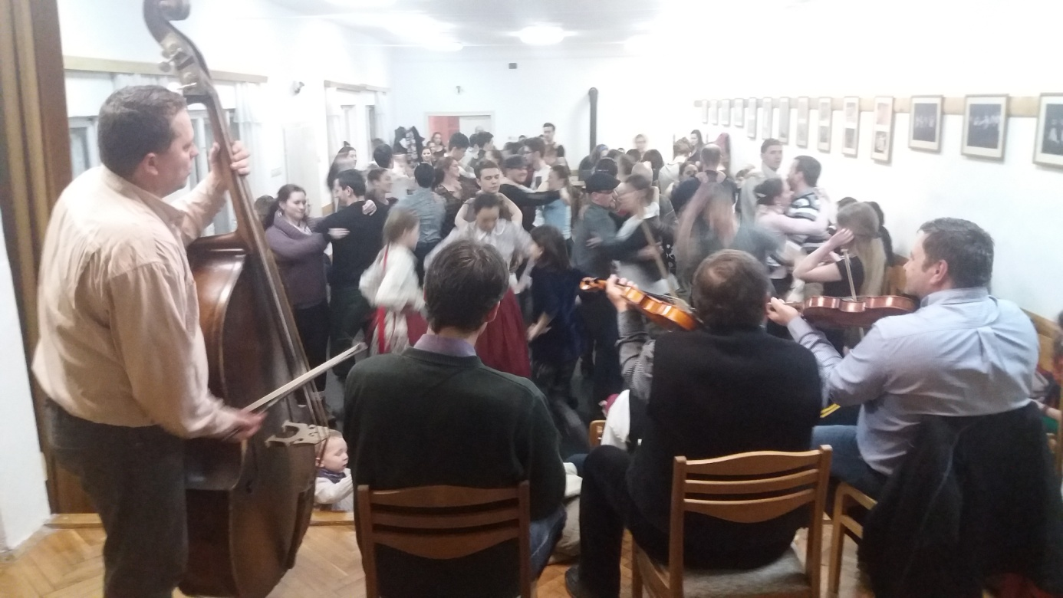

Tavaszi tánctábor gyermek és ifjúsági korosztálynak
2018. március 29-31.
A tavaszi szünet időszakában a térség hátrányos helyzetű gyermekeit megcélozva szervvezünk néptáncos tábort. Az oktatásra Erdélyből hívunk mestereket. Both Aranka tanárnő Székelyudvarhelyen, a Kékiringó Néptánccsoport vezetőjeként tevékenykedik, Sándor Csaba a balánbányai táncélet motorja (Fölszállott a Páva döntős csapata). A gyerekek három napot töltenek Kiscsőszön, teljes ellátás mellett. Ezekben a napokban felcsíki táncokat tanulhatnak az említett két mestertől.
Minden Magyarok Tánca és Székely Bál az Országos Táncháztalálkozón 2018. április 15.
A diaszpóra és a Kárpát-medencei magyarság táncos találkozóját évek óta Egyesületünk szervezi Budapesten, a tavaszi Országos Táncháztalálkozó keretében. Idén április 15-én, vasárnap kerül sor a programra, melyre 150-200 külföldön élő magyar néptáncost és népzenészt várunk.
Ezt az eseményt megkoronázza a vasárnap esti székely bál, melyre szintén több száz néptáncost kérünk fel és a Székelyföld táncos és zenei kultúráját mutatjuk be a Táncháztalálkozó közönségének.
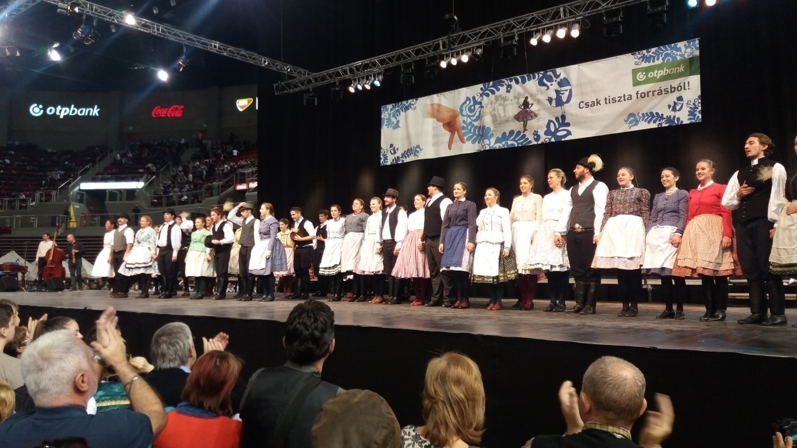
Bakony-Somló Népművészeti Találkozó
Devecser 2018. június 1-3.
A programot idén is két naposra tervezzük.
A pénteki napot elsősorban a gyermek-ifjúsági, vagyis az iskolás korosztály számára szervezzük. Megszervezzük a már sikerrel bonyolított néprajzi vetélkedőnket, melyre hat fős iskolai csoportokat várunk. A vetélkedő érdekessége, hogy a csapat két tanár részvételével lesz teljes. Az így kialakuló nyolc fős csapat belépője, hogy egy népi műsorszámmal (népdal, tánc, stb.) készül, melyet együtt mutatnak be a diákok és a tanárok. A feladatok egy része a vidék kultúrájából, hagyományaiból merít, más része az általános néprajzi ismeretekre hangsúlyoz.
Este a térség gyermek néptánccsoportjainak gálaműsorát rendezzük meg (várhatóan 2-300 gyermek részvételével), majd rövid táncházat rendezünk és együtt elfogyasztjuk a családok, szülők által készített vacsorát.
Szombaton, a délelőtti órákban megrendezzük a már hagyományos és nagyon rangosnak számító térségi szólótáncversenyünket, melyet a Dűvő zenekar kísér, három tagú zsűri értékel. A Zsűribe gyakorlattal is rendelkező, fiatal, de nagy tudással bíró szakembereket keresünk, elsősorban a téérségből. Tervezett zsűritagok:
Majoros Róbert – Székesfehérvár, Hahn-Kakas István – Székesfehérvár, Maráz István – Sopron.
A felnőttek programja és az azt követő koncertek és gálák a Művelődési Ház mellett fölállításra kerülő Piactéren lesznek.

A Találkozó részletes programtervezete:
Június 1. péntek
A pénteki napon térségi gyermek néptánc gálát tervezünk, melyet egy immár hagyományos néprajzi vetélkedő előz meg.
13.00 „Erdők, mezők, vad ligetek” – néprajzi vetélkedő a Művelődési Központban
16.00-tól kézműves játszóház
18.00 Gyermek Néptánc gála, tánccsoportok előadásai (Színházterem)
20.00 Táncház családi vacsora mellett (Művelődési Központ)

Június 2. szombat
15.00-18.00 A Találkozó – Veszprém megyei Vándorvigadalom – felnőtt együtteseinek műsora (Szabadtéri színpad)
18.00-20.00 Zsűri szakmai beszélgetése
18.00-20.00 Népzenei koncertek – Zagyva Banda, Fláre Beás zenekar, Dűvő zenekar (Szabadtéri sz.)
20.00 Gálaműsor – A jubileumát ünneplő bécsi Délibáb Néptáncegyüttes és az erdélyi, balánbányai Ördögborda Táncegyüttes műsora
21.00-tól Táncház (Művelődési Központ)

„Fordulj Kispej Lovam” kulturális lovas túra - 2018. június 17-24.
A programsorozat immár hagyományossá vált, nagy hírnévre tett szert az elmúlt években. A magyar néptánc élet tíz ismert, kiemelkedő személyisége lóháton járja végig a kiválasztott tájegységet, melynek településein esténként látványos táncműsorokat ad. Olyan vidékeket keresünk, melyek gazdálkodó, kisfalvas berendezkedésűek és hagyományaikban is gazdagok. Törekszünk arra, hogy a települések helyi közösségeiben felébresszük az igényt a hagyományőrzés mindennapi formáinak éltetésére, közösségeik fenntartására, megerősítésére.
Az elmúlt években a Bakony, a Balaton-felvidék, Rábaköz, Baranya, Galga-mente falvait jártuk be. Idei választásunk Szatmárra esett, amely híresen táncos és muzsikus vidék, ma is élő hagyományokkal és erre a célra szerveződő közösségekkel.
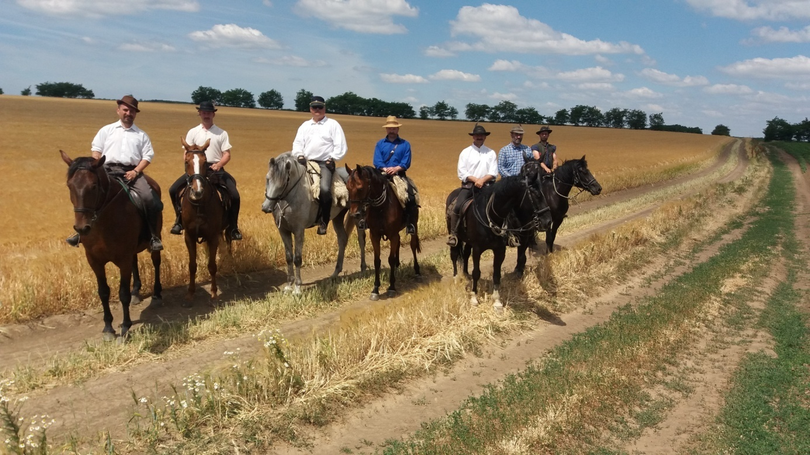

III. Ertl Pálné Gyermek Néptánc találkozó – Litér, 2018. május 26.

A 2018. május 26-án, Litéren rendezzük meg a III. Ertl Pálné Gyermek Néptánc Találkozót, tisztelegve régiónk nagy tanítója emléke előtt. Marika néni 59 évvel ezelőtt alapította a Litéri Zöldág Gyermek Táncegyüttest, és alapító tagja volt az Örökség Gyermek Népművészeti Egyesületnek. Hosszú évekig elnöki posztot látott el a Veszprém Megyei Néptánc Egyesületben. Munkáját számos kitüntetéssel jutalmazták, így többek között Életfa-díjat, valamint Magyar Arany Érdemkeresztet kapott.
Hagyományokhoz híven délelőtt méta bajnokságot szervezünk a csoportok számára a litéri sportpályán, ahol körmérkőzésekkel mérhetik össze ügyességüket a jelentkező csapatok.
Déltől lehetőséget biztosítunk zenekari próbára az Ertl Pálné Művelődési Házban. Itt frissítővel, szendvicsekkel várjuk vendégeinket.
16 órakor Litér gyönyörű Közparkjában az ünnepélyes megnyitó után kezdődnek a táncegyüttesek bemutatói. A csoportok egy vagy két koreográfiával mutatkoznak be a kiváló zsűrinek és az érdeklődő nézőknek.
Fellépés után meleg ételt adunk a résztvevőknek, és kísérőiknek. Konzultációs lehetőséget biztosítunk a tánccsoport vezetők és a szakmai zsűri számára.
19.00-tól gálaműsort szervezünk melyen a Fordulj Kispej Lovam Táncegyüttes ismert táncosai szerepelnek.
20.00-tól táncházi mulatságot tartunk a Művelődési házban.
Déltől a Közparkba kilátogatóknak kézműves foglalkozásokat, ügyességi, fejlesztő és népi sportjátékokat biztosítunk, valamint a gyermekek használatba vehetik az ott lévő játszótereket, sporteszközöket.
Meghívottak köre: Közép-Dunántúli Régió táncegyüttesei, de már régión kívülről is érdeklődtek táncegyüttesek, és jelezték részvételi szándékukat (Tordas, Csepel)
Zsűri: Németh Ildikó, Delbó Krisztina, Hanh-Kakas István
Zenekar: Németh Dénes és zenekara
Szereplők várható létszáma: 300-350 fő, 10-12 néptáncegyüttes

Táncos Tehetségek Tábora
Kiscsősz, 2018. június 24-július 6.

A Táncos Tehetségek Tábora egy évtizede működő, fejlődő nyári szakmai tábor, mely évről-évre ismertebb, népszerűbb, annak ellenére, hogy a tábor rendszere nem változott jelentősen. Talán éppen a hagyománytisztelő forma miatt… A program célja, hogy a tánccal rendszeresen foglalkozó, főleg felső tagozatos és középiskolás korú gyerekek számára adjon új ismereteket. A tanítás során olyan tempót diktálunk, amely az átlagos gyermekek számára talán erős lenne, de az ide érkezők eleve erre készülnek. A meghívott táncoktatók ismerik a módját a figyelem fenntartásának, az energiák összpontosításának, így a képzés minden évben nagyon sikeres, az elsajátított táncanyagokkal magas színvonalon képesek a gyerekek improvizálni. A hat napos tábort immár két turnusban rendezzük, mert az érdeklődői létszám minden évben meghaladja a befogadható, elszállásolható létszámot. Így korosztályi bontásban június utolsó és július első hetére tervezzük a két tábort, először a kisebbeket, másodjára a nagyobbakat meghívva.
A következő táborok témái:
Vasi táncok – Spiegel Zoltán és Spiegel-Szabó Viktória
Szilágysági táncok – Hahn-Kakas István és Tombor Bea
A táncoktatás mellett kirándulásokkal, kézműves programokkal, néprajzi és népi sport programokkal gazdagítjuk a tábort.

Gyakorló Néptáncosok és Táncoktatók Tábora
Kiscsősz, 2018. július 8-13.
A felnőttek számára kiírt tábor ma Magyarország egyik legnépszerűbb néptánc tábora, melyre a világ minden részéből érkeznek vendégek. Kiemelkedő oktatói körrel szervezzük a tanítást, melyben két naponta történő váltással három táncanyag jelenik meg. A tábor várható létszáma 80-100 fő.
Szabó Szilárd, Németh Ildikó – Válaszút táncai
Kádár Ignác, Nagypál Anett – Kalotaszeg román táncai
Busai Norbert, Busai Zsuzsanna – Nyírségi táncok

Dűvő Népzenei Tábor
Kiscsősz, 2018. július 8-13.
A Dűvő Népzenei Tábor 2017-ben tizenötödik alkalommal került megrendezésre ismét maximális létszámmal. A tábor népszerűségét és minőségét jelzi, hogy rendszeresen utaznak hozzánk tanulni és kikapcsolódni számos távoli kontinensről is résztvevők. Amerikából, Távol-Keletről, Ausztráliából és Európa számtalan országából érkeznek kezdő-és haladó zenészek Kiscsőszre, hogy a magyar zenészekkel együtt gyarapítsák tudásukat, személyes tapasztalatcseréken vehessenek részt és együtt mulathassanak a népzenész közösséggel. A tábor egyik különlegessége, hogy az oktatásokat minden nap változatos közösségépítő szakmai programokkal igyekszünk kiegészíteni, valamint a tábor utolsó napjai már a népszerű Kiscsőszi Pajtafesztivállal párhuzamosan zajlanak, így a táborozók részt vehetnek a magas színvonalú népművészeti programokon is.
A Dűvő Népzenei Táborban a jelentkezők csoportokra bontva vehetnek részt párhuzamosan futó foglalkozásokon. A foglalkozások vezetői a Dűvő Zenekar tagjai:
Kubinyi Júlia – ének, Hrúz Dénes – hegedű, Hrúz Szabolcs – hegedű, Nagy Zsolt – brácsa, Mohácsy Albert - nagybőgő

A programnak Kiscsősz ad otthont. Központi helyszíne a Kiscsőszi Interaktív Faluház. Az oktatások, programok a falu több helyszínén hangulatos pajtákban, diófák árnyékában zajlanak.
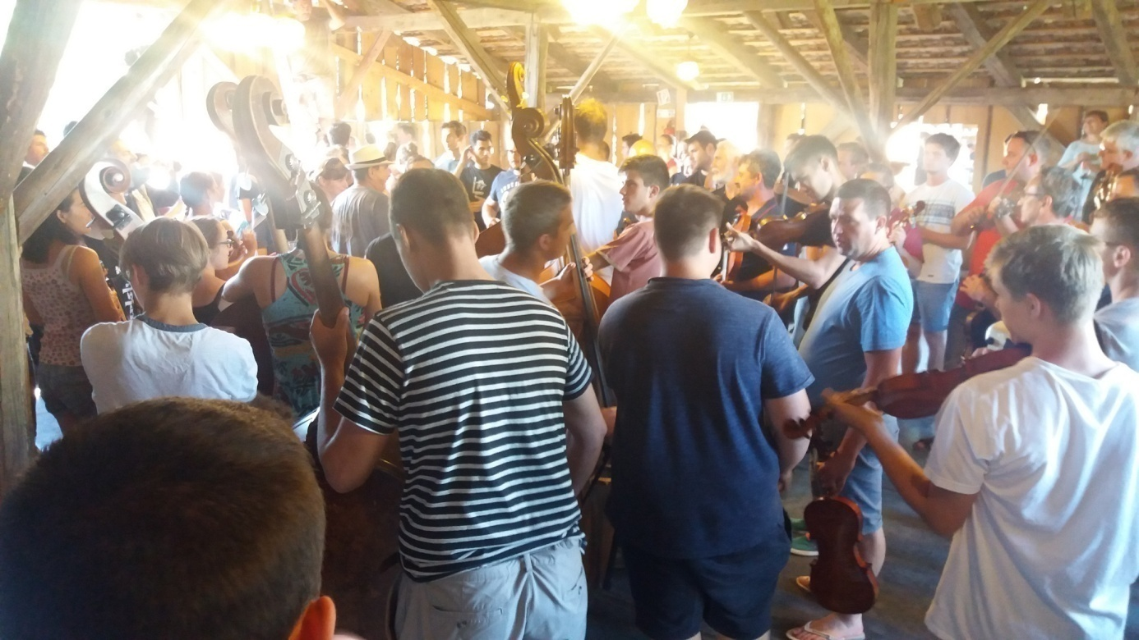

XIV. Kiscsőszi Pajtafesztivál
Kiscsősz, Iszkáz, Kerta, Kispirit, Nagypirit, július 12-15.

A XIV. Kiscsőszi Pajtafesztivál 2018-ban is a hagyományos formájában, programrendjében kerül megvalósításra. A fesztivál célja, hitvallása, hogy a hiteles, tiszta kultúrát kívánja népszerűsíteni. Az előzetes napok kisebb zenei kalandozásait leszámítva alapvetően kizárjuk a műfaji eltéréseket, ezzel is bebizonyítva, hogy a népzene, néptánc önmagában bőven elegendő egy sikeres, magasan látogatott rendezvény megvalósításához.
A Dűvő Népzenei Táborhoz és a Gyakorló Néptáncosok, Táncoktatók Táborához kapcsolódó rendezvény csütörtökön kezdődik kiállításaink ünnepélyes megnyitásával. Kiállítóink között számítunk a Veszprém Megyei Népművészeti Egyesületre, Bánhelyi József fotóművészre, Kása Bélára és természetesen a térségünk népművészeire, kézműves alkotóira.
A nagyobb közönséget vonzó programokhoz a falu különböző részein alakítunk ki tereket. Fő helyszínünk az Iskolakert színpada, melyen az esti gálákat bonyolítjuk. További helyszíneink: Magdi portája, Gyöngyi Pajtája, Badics-ház pajtája, Cimbi diófája, Interaktív Faluház pajtája, Legelő, Kocsma előtti tér, Templom.

Tervezett programok részletesen:

2018.07.12. csütörtök
19.00 Kiállítás megnyitó
20.00 Koncert – Hungasian Folk Embassy – Arany János kedves dalai
21.30 Táncház

2018.07.13. péntek
17.00 Nyitóműsor a Kocsma előtt. (Eleki hagyományőrző Táncegyüttes, Nagyecsedi Rákóczi Kovács Gusztáv Néptáncegyüttes, Gencsapáti Hagyományőrző Táncegyüttes, Sümeg Néptáncegyüttes, Kolontári Sváb Néptánccsoport és a táborok táncos és zenész résztvevői.
18.00 Ünnepi színjáték Boka Gáborral
19.00 Pajtakoncert – Dűvő zenekar és Kubinyi Júlia (Magdi portája)
20.00 Pajtakoncert – Kőris zenekar (Gyöngyi Pajtája)
21.00 Iskolaerdei gála – Dunántúl Népi Kommandó, Sopron Táncegyüttes, Délibáb Néptáncegyüttes (Bécs)
22.30 Táncház a Kocsma előtt

2018.07.14. szombat
9.00 Tejkóstoló Üveges Zsolt tehenészeténél
9.00 Művész-politikus-közéleti piknik, népi főzőverseny
13.00 Kiscsőszi Népi olimpia
14.00 Hagyományos búcsúi sütemények fesztiválja, gyógyteák kóstolása, helyi értékek felvonultatása
15.00 Templomi áhitat – Boróka Népdalkör (Nyíregyháza)
16.00 Térségi néptánc gála – Veszprém-Bakony Táncegyüttes, Gerence Néptáncegyüttes, Ajka-Padragkút Táncegyüttes, Homokbödöge Táncegyüttes, Vadvirág Táncegyüttes
17.00 Pajtakoncert – Fláre Beás zenekar (Badics-ház pajtája)
18.00 Pajtakoncert – Fajkusz Banda (Gyöngyi pajtája)
19.00 Pajtakoncert – Szikes Banda (Magdi portája)
20.30 Iskolaerdei gála – Fölszállott a Páva szereplői, nagyecsedi, eleki, gencsapáti és erdélyi hagyományőrzők
22.30 Táncház a kocsma előtt

2018.07.15. vasárnap
9.00-14.00 Pajta Szólótáncosa verseny (Interaktív Faluház pajtája)
12.30 Ünnepi szentmise (Templom)
13.30 Karikázó a Templom előtt
14.00 Jó ebédhez szól a nóta – Sallai Flórián helyi prímás és zenész családja
14.30 Térségi népdalkörök hangversenye (Kocsma előtt)
16.00 Pajtakoncert – Kalotaszegi hagyományőrző zenészek
18.00 Magyar Népi Virtuózok – Pál István Szalonna szervezésében a zenei élet kiemelkedő prímásai vendégszerepelnek, kísér a Szalonna Banda
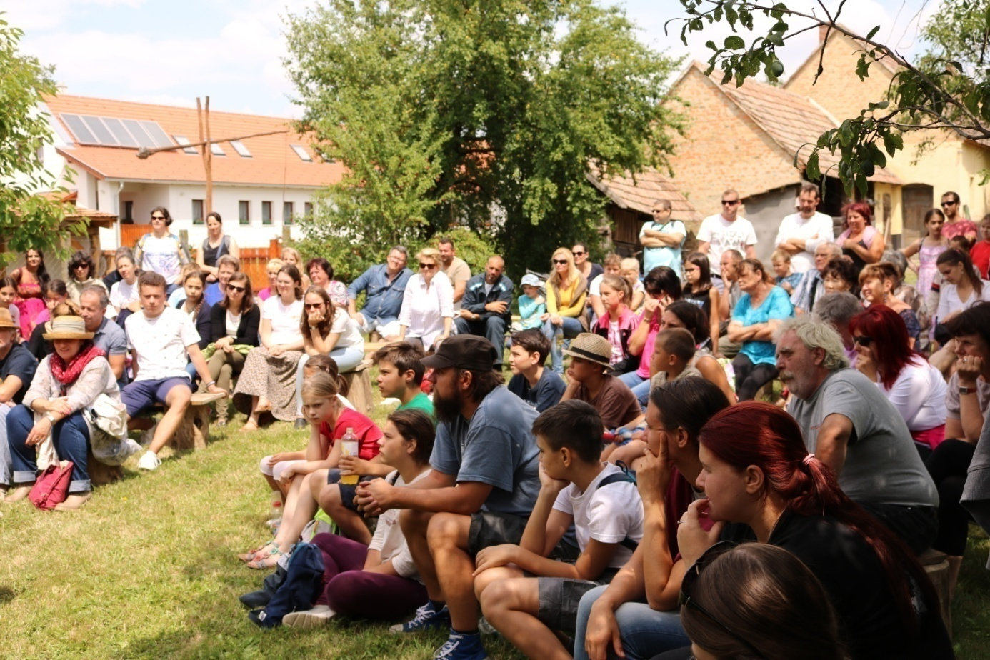
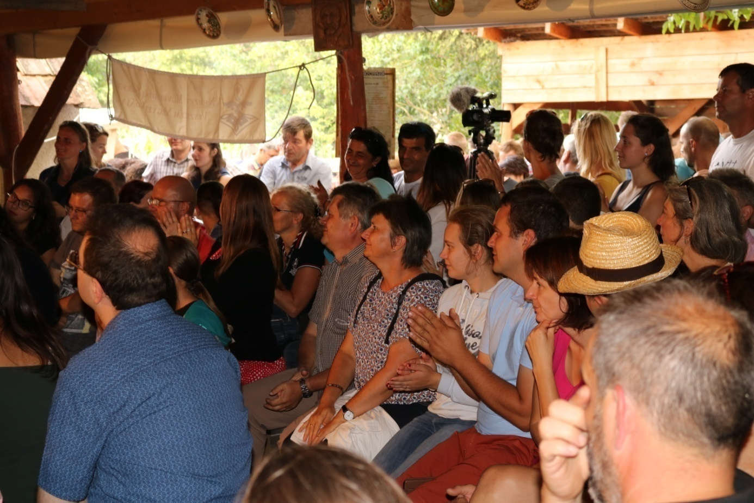

Gyermek és ifjúsági tánctáborok Kiscsőszön
júliusban és augusztusban
Július közepétől egészen augusztus 31-ig heti váltásban táncos és hagyományőrző táborokat fogadunk Kiscsőszön. A táborok környezeti, hangulati alapjait a gazdálkodó falu adja, melynek világát sokan őrzik már a szívükben az ország minden részén, de külföldön is.

Együttélésben Fesztivál és képzés
Kiscsősz, 2018. szeptember 21-23.
Négy alkalommal rendeztük meg az Együttélésben című programunkat, mely mára igazi kisfesztivállá nőtte ki magát. A rendezvény részben egy képzésből, részben pedig közösségi és színpadi eseményekből áll, melynek fontos része a helyi értékek felvonultatása, népszerűsítése.
A központi témát mindig egy magyarországi kisebbség és a „tükörkép” határon túli magyarság tánchagyománya adja. Idén a magyarországi szlovák kultúra és a Felvidék magyar kultúrája kerül reflektorfénybe.
A képzésen a maglódi szlovákok táncai és a felvidéki Magyarbőd táncai jelennek majd meg a megfelelő színvonalú zenei kíséret mellett.
Részprogramként jelenik meg a rendezvényben az „Élő Értékek a Somló-Ság Kulturális Tengelyén” eseménysorozat.
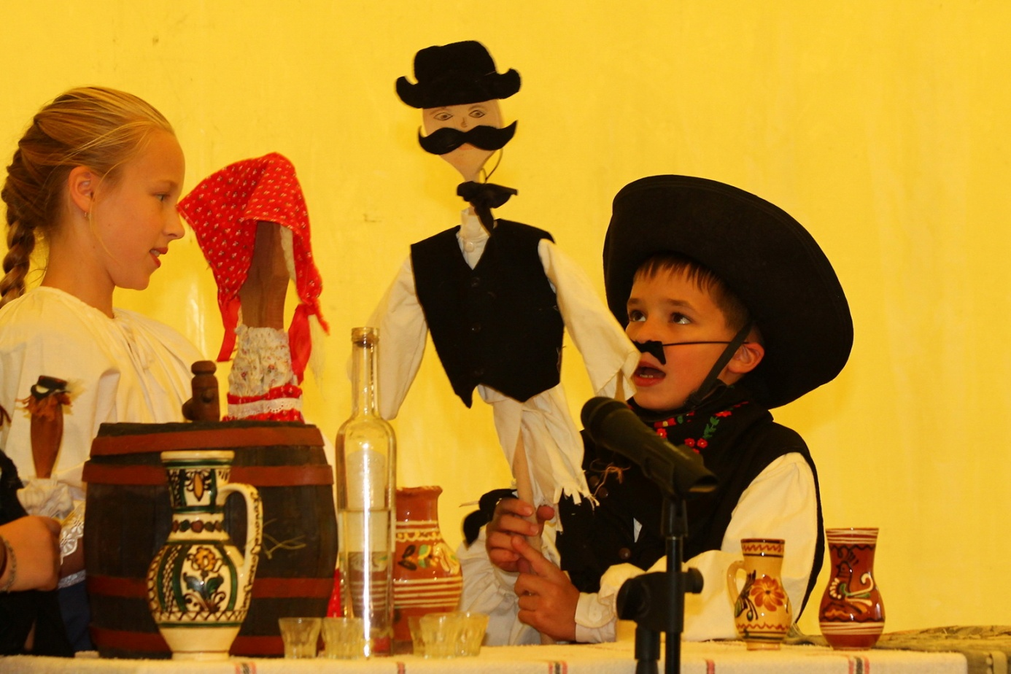

Kiscsőszi Búcsú
2018. november 4. vasárnap
A település védőszentje, Szent Imre napjához kapcsolódóan kerül megrendezésre a búcsúi program. A templomi szentmiséhez kapcsolódóan a Templom előtt tartunk zenés, táncos bemutatót,, melyet a Faluházban folytatunk egész estés művészeti program formájában. A Búcsúra hazavárjuk a falu régi lakóit, elszármazott rokonokat, ismerősöket is, így valódi falutalálkozó válhat az eseményből.

Regölés
Kiscsősz, 2018. december 27.
Hagyomány immár, hogy a magyar táncélet szereplői Kiscsőszre zarándokolnak a Karácsony napjait követően. Nagy László, Szécsi Margit és Vigh Rudolf közös gyűjtése alapján felelevenítettük a régi regölést, melynek dallama és szövege éppen úgy hangzik el, mint évszázadokkal ezelőtt ezen a vidéken. A jelentős létszámú férfitársaság házról-házra járva mutatja be a Regölés szokását, jókívánságokkal ellátva a ház népét, a falu lakóit. A szokáshoz megfelelően felöltözve, subákban, bundákban, népviseletben járjuk a település házait.

